**DIAGNÓSTICO LOCAL TERRITORIALIZADO**

**ALCALDÍA LOCAL DE SANTA FE**

**2020**

## 

## INTRODUCCIÓN

Presentamos el Diagnóstico Local Territorializado de la localidad de Santa Fe con el objetivo de contribuir a la generación de insumos y herramientas que permitan conocer el contexto actual del territorio con el fin de poder establecer parámetros que permitan la lectura y análisis de la realidad local, distrital y regional, que nutran la discusión colectiva en el desarrollo de los Encuentros Ciudadanos 2020 y la Ruta Metodológica de los Presupuestos Participativos, la planeación incluyente entre las comunidades, la sociedad civil y las entidades públicas, el empoderamiento del Consejo de Planeación Local de Santa Fe, justificando finalmente la propuesta de Plan de Desarrollo Local a ser discutida y sancionada por la Junta Administradora Local de Santa Fe.

La participación ciudadana como derecho fundamental reconocido y protegido por la Constitución Política de la República de Colombia de 1991, define el marco normativo constitucional que a través de diferentes leyes y actos administrativos reglamenta las formas de incidencia ciudadana en la toma de decisiones de la Administración Pública. De acuerdo con el artículo 339 de la Constitución Política de 1991, el Decreto Nacional No. 1421 de 1993 “por el cual se dicta el régimen especial para el Distrito Capital de Santa Fe de Bogotá”, la Ley Orgánica de Planeación No. 152 de 1994 y el Estatuto de Planeación del Distrito Capital -Acuerdo Distrital 12 de 1994- sancionado por el Concejo de Bogotá tres años después de la entrada en vigencia de la Constitución Política Nacional, el proceso de formulación, aprobación, ejecución y evaluación del Plan de Desarrollo Económico y Social y de Obras Públicas incluye como principio general la participación.

Existen **Autoridades** de la Planeación Distrital como los son el Alcalde(sa) Mayor como máximo orientador de la Planeación en el Distrito, el Consejo Distrital de Gobierno, el Departamento Administrativo de Planeación Distrital, las Secretarías, Departamentos Administrativos u oficinas especializadas del Distrito, y el reciente órgano incluido por el Acuerdo Distrital No. 645 de 2016, el Consejo de Política Económica y Social del Distrito Capital -CONPES D.C.-. A su vez, existen **Instancias** de Planeación Distrital que como cuerpos colegiados incluyen el Concejo de Santa Fe de Bogotá y el Consejo Territorial de Planeación Distrital -CTPD-, que como ente de carácter mixto reúne representantes institucionales y sociedad civil, tanto distritales como locales, en torno a la discusión y aprobación pública de la propuesta de Plan de Desarrollo Distrital a ser discutida y sancionada posteriormente en el Concejo de Bogotá o por la vía de la expedición de Decreto Distrital por parte del Alcalde(sa) Mayor cuando no se consiguen las condiciones antes mencionadas.

Esta dualidad complementaria entre autoridades e instancias también se configura en lo local a través de la figura del Alcalde Local, máxima autoridad administrativa y policiva a nivel micro territorial, y la Junta Administradora Local de Santa Fe -JAL- como ente colegiado de elección popular. A su vez, a partir de la expedición del Decreto Distrital No. 13 de 2000, la máxima instancia en términos de Planeación a nivel local es el Consejo de Planeación Local -CPL-, ente que busca ser el epicentro de diferentes representaciones comunitarias y diferenciales-poblacionales, así como de delegados de algunas instituciones, actualmente ampliado sectorialmente a partir de la expedición de la Circular Conjunta Distrital No. 002 de 2020.

De esta manera, principios como la autonomía, la ordenación de competencias, coordinación, consistencia, prioridad del gasto social, continuidad, sustentabilidad ambiental, concurrencia, subsidiaridad y complementariedad empiezan a ser reglamentados en un proceso que incluye como fundamentos, entre otros, los Planes y las Políticas Públicas Nacionales, los Planes de Gobierno, los Planes de Ordenamiento Físico o Territorial -POT- y su Estatuto, la información pormenorizada de la evaluación del Plan de Desarrollo Distrital vigente, el proceso de planeación, la eficiencia, viabilidad, coherencia, el diagnóstico de la situación procedente integral y de la capacidad de desarrollo sostenible de la Administración Distrital, incluyendo finalmente, el desarrollo armónico de las localidades.

El Plan de Desarrollo Distrital “Un nuevo contrato social y ambiental para el siglo XXI”, fue aprobado el domingo 31 de mayo de 2020. En él fueron definidas las **líneas de inversión** y los **conceptos de gasto** que, de acuerdo con el Acuerdo Distrital No. 740 de 2019 -  
Funciones de las Alcaldías Locales-, la Circular CONFIS 01 de 2020 y con la posterior modificación emitida en la Circular CONFIS 03 de 2020, en respuesta a la situación de contingencia presentada por el virus COVID-19, definen los lineamientos generales de la inversión local para el periodo 2021-2024 como se expone a continuación.

La localidad tercera Santa Fe, hace parte del centro de Bogotá D.C., y geográficamente limita al norte con la localidad de Chapinero, al Sur con la localidad de San Cristóbal, al Occidente con las localidades de Mártires y Teusaquillo y al Oriente con el municipio de Choachí. Cuenta con 651 hectáreas urbanas y una densidad poblacional de 135 Habitantes por hectárea, ubicándose por debajo de la media distrital de densidad poblacional que es cercana a los 214 habitantes por hectárea urbana.

Santa Fe se divide en 5 Unidades de Planeación Zonal, Lourdes, Cruces, Nieves, Sagrado Corazón y la Macarena, que contienen los 38 barrios de la Localidad, además las veredas de Verjón (Alto y Bajo) Fatima y la Peña conforman la zona rural local.

El área rural de la localidad comprende parte del sistema ecológico de los cerros orientales, con 3.771 hectáreas incluyendo a los cerros tutelares de Monserrate y de Guadalupe.

En el medio de la Localidad de Santa Fe se encuentra la localidad de Candelaria que conforma el centro histórico de la Capital, así como las sedes de la Alcaldía Mayor de Bogotá y la Casa de Nariño donde se ubica la Presidencia de la República de Colombia.

De acuerdo con datos del Departamento Administrativo Nacional de Estadística DANE para 2019 Santa Fe contaba con una población aproximada de 91.111 habitantes, como característica principal se encuentra que la localidad tiene una población decreciente, marcada por la dificultad para el acceso a bienes y servicios principalmente en la parte alta lo que genera una amplia movilidad de las personas hacia otras localidades.

Con respecto a lo anterior, de acuerdo con la encuesta multipropósito del DANE, para 2017 el índice de pobreza multidimensional fue de 6.6, lo que ubica a Santa Fe en el sexto puesto de las localidades más pobres en la ciudad.

Gráfica 1. Índice de Pobreza Multidimensional

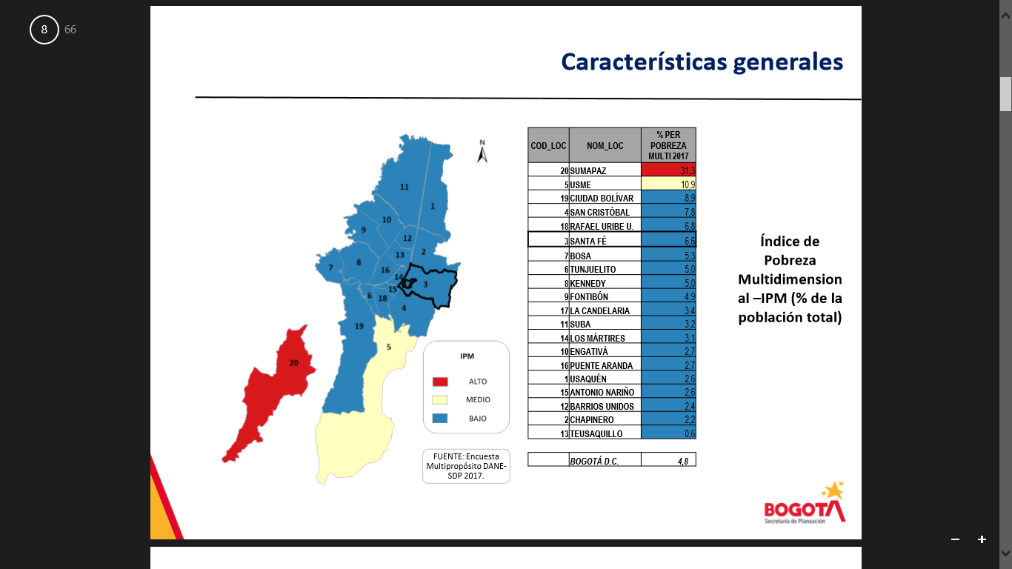

El Plan de Desarrollo Local, adopta la estructura del Plan de Desarrollo Distrital bajo los principios de planeación del desarrollo en concordancia con las normas que rigen la materia, así las cosas se presenta un análisis por propósitos que guarda estricta coherencia con las programas, planes y proyectos distritales:

**Componente Inflexible**

Las Líneas de Inversión del Componente Inflexible “representan los recursos de inversión que las Alcaldías Locales deberán ejecutar con el fin de garantizar la continuidad de bienes y servicios que son necesarios para apoyar y mejorar la gestión local”.

**Tabla 1. Componente Inflexible 45%**

|  |  |  |
| --- | --- | --- |
| **Línea de Inversión** | **Concepto de gasto** | **Sector** |
| Gestión Pública Local. | Fortalecimiento Institucional. | Gobierno |
| Terminación de infraestructuras (Sedes administrativas locales). |
| Inspección, vigilancia y control. | Inspección, vigilancia y control. | Gobierno |
| Sistema Bogotá Solidaria (20%) | Subsidio tipo C adulto mayor. | Integración Social |
| Ingreso Mínimo Garantizado. |
| Educación Superior y Primera Infancia (10%) | Apoyo para educación superior. | Educación |
| Apoyo para educación inicial. |

**Diagnóstico Gestión Pública Local, IVC**

**Estado Actual. Cifras de apoyo. Problemáticas identificadas**

La Alcaldía Local de Santa Fe, desarrolla acciones en dos ámbitos particulares, la gestión externa que se resume en la provisión de bienes de servicios para complementar e impactar los indicadores del Plan de Desarrollo Distrital, y por otra parte la gestión interna que comprende todas aquellas acciones que conforman las actividades misionales y de apoyo que permiten la provisión de los bienes y servicios mencionados.

Así las cosas, la gestión pública local se entiende como la generación de capacidades para que la institucionalidad pueda responder de manera adecuada a las demandas de los ciudadanos, pero también a los usuarios internos e interinstitucionales, para eso la Localidad de Santa Fe cuenta con los siguientes elementos:

**Equipamiento:**

La Alcaldía Local tiene su sede administrativa en el barrio Las Nieves, en una estructura de 6 pisos con 900 m2 construidos que resultan insuficientes para la atención de la población local y de la población flotante que de acuerdo con datos de Fedesarrollo puede superar el1.500.000 personas diarias.

Capacidad Administrativa

Orgánicamente la Alcaldía Local tiene tres áreas principales El Despacho del Alcalde Local, el Área de Gestión para el Desarrollo Local Administrativo y Financiero y el Área para la Gestión Policiva y Jurídica que coordina las Inspecciones de Policía de la Localidad. Tal y como se aprecia en la siguiente gráfica

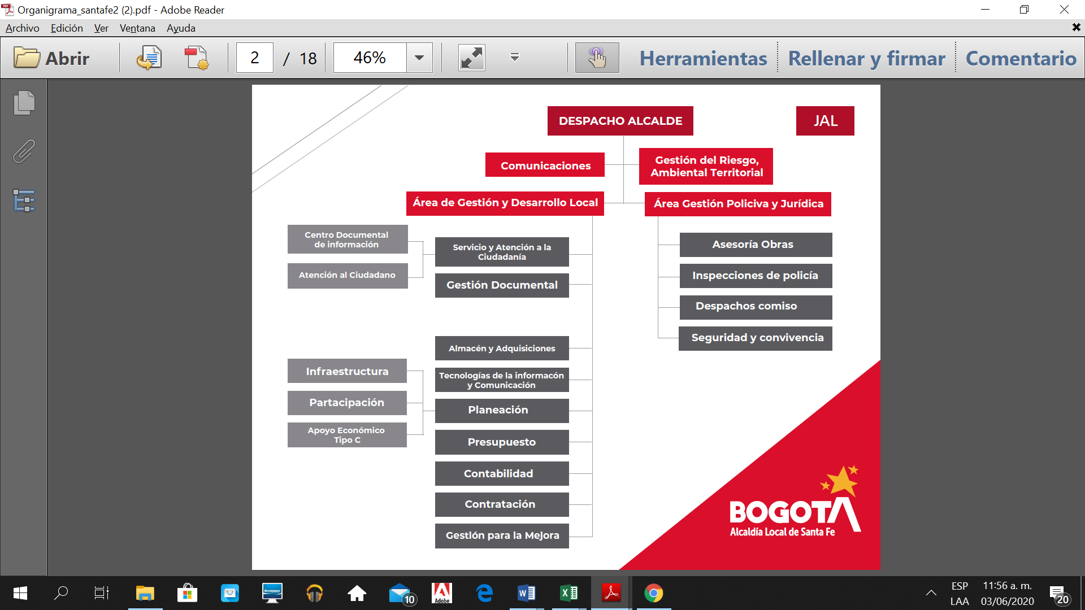

**Talento Humano**

Para el 2020, la Alcaldía Local cuenta con 121 colaboradores de los cuales 36 son servidores de planta, en tanto que los 85 restantes son contratistas de prestación de servicios profesionales y apoyo a la gestión.

Como se observa la capacidad instalada respecto de talento humano local es baja, para atender las necesidades propias dela gestión local relacionadas en los Decretos 1421 de 1993 y 768 de 2019, ya que deben garantizar la inversión social en correspondencia con las 17 políticas públicas sociales y por lo menos 13 sectores distritales, adicional a los 91.000 habitantes y cerca de 1.500.000 visitantes diarios, que impactan necesariamente en indicadores de movilidad, seguridad, tasa de empleo y de informalidad, atención en salud, entre otros.

**Inspección Vigilancia y Control**

La Localidad de Santa Fe cuenta con cinco (5) inspecciones de policía que dependen administrativamente de la Alcaldía Local, quienes tienen a su cargo la aplicación de la Ley 1801 de 2017 Código Nacional de Policía y Convivencia. La capacidad instalada respecto de las Inspecciones de policía es limitada debido a que según datos de la Secretaría Distrital de Gobierno, cada inspector en promedio para la ciudad de Bogotá debe atender cerca de 11.500 actuaciones administrativas. Por localidades Santa Fe reúne cerca del 17% de las actuaciones del distrito es decir unas 114.000 anuales. En tanto que el área Policiva Jurídica tiene en proceso de descongestión más de 2.300 actuaciones, sin que a la fecha se haya modificado la estructura orgánica o existan mayores recursos orientados al funcionamiento de la Alcaldía Local.

|  |  |  |  |
| --- | --- | --- | --- |
| Recursos de Funcionamiento | 2018 | 2019 | 2020 |
| 1.001 | 1.046 | 1.098 |

Estrategia de Abordaje a las Problemáticas

Estrategias:

1. Construcción de la sede administrativa local:

La nueva sede administrativa local de la Alcaldía de Santa Fe, cuenta con los estudios y diseños terminados así como con la licencia de construcción vigente, razón por la cual se hace necesario priorizar dicha construcción además con aspectos tales como:

1. Revitalización y renovación del sector de la Alameda, lugar donde se construiría la sede.
2. Generación de empleo local, se pretende un tiempo de construcción cercano a los 24 meses.
3. Reactivación de la vida social y comercial del sector, debido a las especificaciones técnicas del proyecto.
4. Armonización con los planes parciales de renovación urbana.
5. Aumento de la capacidad administrativa, bienestar general, sentido de pertenencia y apropiación de lo público con la respectiva mejora en los niveles de gobernabilidad local.
6. Realizar la gestión del talento humano necesarios funcionarios y contratistas para cumplir con las demandas sociales e institucionales tanto en el desarrollo local como en las funciones de inspección vigilancia y control.
7. Aumentar la capacidad funcional de las inspecciones de policía a través del talento humano requerido para el cumplimiento de sus funciones.

**Diagnóstico Bogotá Solidaria y Adulto Mayor**

**Estado Actual**

**Subsidio Tipo C**

Se da cumplimiento a la Política Pública Social para el Envejecimiento y la Vejez en el Distrito Capital 2010-2025 y el Modelo de Atención Integral para las Personas Mayores (MAIMP).

Se encuentran beneficiados bajo el apoyo económico tipo C, 2500 personas mayores de la localidad que entre otras cumplen las siguientes condiciones: que tengan como mínimo tres años menos de la edad que rija para adquirir el derecho a la pensión de vejez, a quienes se identifique en situación de vulnerabilidad social e inseguridad económica, que no cuenten con una pensión o carezcan de ingresos o rentas suficientes para subsistir. Los beneficiarios del proyecto reciben un apoyo en dinero por valor de Ciento Veinticinco mil Pesos ($125.000), entregado mensualmente por el Fondo de Desarrollo Local de Santa Fe.

Este Servicio social busca brindan herramientas conceptuales y metodológicas a los diferentes servicios sociales, con el propósito de contribuir al fortalecimiento de las capacidades y potencialidades de las personas mayores desde una perspectiva de desarrollo humano así como participación, incidencia, cuidado y redes sociales y familiares de las personas Mayores de SANTA FE y el procedimiento de asesoría y asistencia técnica a la alcaldía local para la formulación, ejecución y seguimiento del proyecto es realizado por la Secretaría Distrital de Integración Social SDIS.

Acciones y actividades que adelanta este componte: Encuentros de Desarrollo Humano mensuales, identificación, seguimiento a las personas mayores beneficiarias del servicio, atención ciudadanía y visitas domiciliarias (Validación de condiciones de permanencia – cumplimiento de criterios), encuentros intergeneracionales e interculturales.

Adicionalmente realiza unas acciones administrativas las cuales se orientan a la entrega de Apoyo Económico individual, encaminado a mejorar las condiciones materiales de existencia para un envejecimiento y una vejez con independencia y autonomía.

Por medio del Convenio Marco 4002 con la Secretaria Distrital de Integración Social, como también de los criterios o documentos técnicos de Vejez impartidos por esta Secretaria , con prorroga 9.

**Ayuda Humanitaria COVID-19 (2020)**

Ante la identificación del nuevo Coronavirus COVID-19 desde el 7 de enero de 2020, se declaró este brote como emergencia de salud pública de importancia internacional por parte de la Organización Mundial de la Salud (OMS). Organización que informó a la opinión pública la existencia de suficiente evidencia para indicar que el Coronavirus se transmite de persona en persona pudiendo traspasar fronteras geográficas a través de pasajeros infectados. Por otra parte, a la fecha no existe un medicamento, tratamiento o vacuna para hacer frente al virus y, en consecuencia, genera complicaciones graves a la salud.

En armonía con lo expuesto, el 9 de marzo de 2020, el Director General de la OMS recomendó, en relación con la COVID-19, a los países adaptar las respuestas ante esta situación de riesgo, invocando para ello la adopción prematura de medidas con el objetivo de detern la transmisión y prevenir la propagación del virus.

Producto de lo enunciado, el pasado 12 de marzo de 2020 el Ministerio de Salud y Protección Social expidió la Resolución 385 por medio de la cual se declaró la emergencia sanitaria por causa del Coronavirus COVID-19, la cual desarrolla medidas sanitaria con el objetivo de prevenir y controlar la propagación del virus en el territorio nacional y mitigar sus efectos.

En el mismo sentido se expidió el Decreto Distrital 087 del 16 de marzo del 2020 por medio del cual se declara un estado de calamidad pública, y el Decreto Nacional 417 del 17 de marzo de 2020 de 2020 por medio del cual se declara un Estado de Emergencia Económica, Social y Ecológica en todo el territorio nacional, escenario en el cual apremiante para el Distrito Capital desarrollar acciones y destinar recursos que mitiguen las afectaciones sociales y de salubridad pública de la población que habita en el Distrito Capital.

A nivel mundial se han registrado más de 6,8 millones de casos, en Colombia el Ministerio de Salud dio a conocer el primer caso el 6 de marzo, a hoy 39236 casos de los cuales hay 1259 muertes y 15322 casos recuperados y confirmados 39236. La aparición de los primeros casos en la ciudad de Bogotá, originó medidas de aislamiento preventivo, que se aunaron a las medidas adoptadas por el Gobierno Nacional y que fueron extensivas a todo el país.

A partir de la declaratoria de Estado de Emergencia y calamidad pública enmarcada en los decretos anteriormente expuestos y teniendo en cuenta la constante evolución epidemiológica, se han tomado una serie de medidas que han afectado la libre movilidad de los ciudadanos que residen en la localidad de SANTA FE, causando afectaciones negativas en el desarrollo de sus actividades laborales, económicas y académicas, y deteriorando la capacidad económica de la población vulnerable y población susceptible de caer por debajo de la línea de pobreza.

Dentro de las medidas tomadas por la administración distrital se encuentra la enmarcada en el Decreto Distrital 093 del 25 de marzo de 2020, por medio del cual se crea el Sistema Distrital Bogotá Solidaria en Casa orientado a atender la contingencia social de la población pobre y vulnerable residente en el Distrito Capital en el marco de la contención y mitigación del COVID-19. Este sistema se compone de tres canales, a saber, 1) transferencias monetarias, 2) bonos canjeables por bienes y servicios y 3) Subsidios en especie.

Ante este escenario, la administración distrital ha expedido el Decreto Distrital 113 del 15 de abril de 2020 por medio del cual se toman medidas excepcionales y transitorias en los Fondos de Desarrollo Local para atender la emergencia económica, social y ecológica declarada por el Decreto Ley 417 de 2020 y la Calamidad Pública declarada en Bogotá D.C., con ocasión de la situación epidemiológica causada por el COVID-19, a través del Sistema Distrital Bogotá Solidaria en Casa y del Sistema Distrital para la mitigación del impacto económico, el fomento y la reactivación económica de Bogotá D.C.

De acuerdo a lo anterior se celebró contrato CIPS 090 DEL 2020, Entre el Fondo de Desarrollo Local de Santa Fe y Cruz Roja, con un plazo de dos meses este fue firmado con un presupuesto inicial de $ 441.662.000.

El Objeto Contrato es 090 DEL 2020, brindar a la población en condición de pobreza y vulnerabilidad residente en la localidad de santa fe, la atención humanitaria de emergencia mediante la provisión de bienes y servicios que permitan sus condiciones de vida dignas y su integridad personal ante el aislamiento preventivo obligatorio en el marco de las medidas de contención y mitigación por COVID-19.

El procedimiento Comprende entrega de paquetes alimentarios y kits de aseo, que pueda entregarse de acuerdo a necesidad, los kits alimentarios hacen parte del apoyo subsidiario cuando se presentan situaciones de emergencia. La ayuda alimentaria que se entrega prioriza los alimentos no perecederos y atiende las especificidades nutricionales y energéticas de la población de acuerdo con los estándares internacionales para la atención de situaciones de emergencia. Con el fin de garantizar una atención digna se hace la entrega de kits de aseo, que busca garantizar una oportuna higiene personal con el suministro de elementos de aseo.

093 del 25 de marzo de 2020 Adopta medidas adicionales y complementarias a la declaración de calamidad pública, incluyendo sectores como Integración Social y Hábitat. La Secretaría Distrital de Planeación consolida la base maestra del Sistema Bogotá Solidaria en Casa para su operación e interoperabilidad con las demás bases de datos de las otras entidades. Se garantizará la aplicación de lineamientos referentes a la protección de datos, confidencialidad e integridad de la información de los ciudadanos. La focalización de la población es definida por la Secretaría Distrital de Integración Social a partir del Índice de Pobreza Multidimensional a nivel de manzana calculado por el DANE.

A la fecha se han otorgado 3342 paquetes alimentarios y kits de aseo. Las otorgamiento de las ayudas humanitarias realizadas en la localidad de santa fe, se realizan dentro del marco de la resolución 093 de 30 de marzo de 2020 con un enfoque territorial, La focalización es un proceso que se concreta a partir de tres momentos: identificación, selección y asignación, mediante el cual se evalúan y clasifican las condiciones de pobreza y vulnerabilidad de la población para determinar los potenciales beneficiarios de programas sociales y orientar recursos hacia el logro de objetivos sociales. Los procesos de identificación, selección y asignación son definidos por la Secretaría de Integración Social y permitirán el uso de instrumentos de focalización individual o por hogares, geográficos y comunitarios.

**Descripción del Universo**

**Subsidio Tipo C, Personas mayores** de la localidad, Mujeres desde los 54 años y hombres desde los 59 años, en condición de vulnerabilidad social e inseguridad económica que se encuentren en la solicitud en la SDIS para el Servicio Apoyos para la Seguridad Económica y cumplan los criterios establecidos para recibir el apoyo económico tipo C.

**Ayuda Humanitaria Emergencia COVID 19:** Hogares en condición de pobreza extrema, vulnerabilidad acentuada y fragilidad social de la localidad de santa fe, plenamente identificados por el FDL santa fe para atención humanitaria de emergencia mediante la provisión de bienes y servicios que permitan condiciones de vida dignas ante el aislamiento preventivo obligatorio en el marco de las medidas de contención y mitigación por covid 19.

**Subsidio Tipo C Beneficiarios 2500** adultos mayores de la localidad de Santa fe, que se atienden con los recursos del Fondo de Desarrollo Local. Los cuales cuentan con mayor grado de vulnerabilidad y fragilidad social y se encuentran registrados en las bases de datos de la Secretaría Distrital de Integración Social.

**Ayuda Humanitaria Emergencia COVID 19 Beneficiarios 3958** hogares en condición de vulnerabilidad acentuada y situación de pobreza de la localidad de santa fe, plenamente identificados por el FDL santa fe para atención humanitaria de emergencia en el marco de las medidas de contención y mitigación por covid-19.

**Localización del universo :**

* UPZ 91 Sagrado Corazón
* UPZ 92 La Macarena
* UPZ 93 Las Nieves
* UPZ 95 Las Cruces
* UPZ 96 Lourdes
* UPR 2 Cerros Orientales

**Objetivo Apoyo Económico Tipo C**

Contribuir al desarrollo y fortalecimiento de las capacidades y potencialidades relacionadas con la participación con incidencia, el cuidado y las redes sociales y familiares de las personas mayores de la ciudad de Bogotá que se encuentran en situación de vulnerabilidad social e inseguridad económica, al igual que mejorar sus condiciones materiales de existencia, que permitan la ampliación de oportunidades para un envejecimiento y una vejez con autonomía, independencia y dignidad.

**Objetivo Emergencia COVID 19:** “Suministrar ayuda humanitaria transitoria a hogares en condición de vulnerabilidad y situación de pobreza, para atender declaratoria de Estado de Emergencia y calamidad pública en el Distro Capital

**Apoyo Económico Tipo C ,** Criterios de focalización , priorización, ingreso , egreso y restricciones para el acceso a los servicios sociales y apoyos de la secretaria distrital de integración según Resolución 0825 de 2018

**Criterios De Focalización**

* Personas mayores que pertenezcan a hogares cuyo puntaje de SISBEN sea igual o menor a 43,63 (cuarenta y tres puntos sesenta y tres) puntos y que habiten en la ciudad de Bogotá.
* Personas mayores registradas en el listado censal indígena oficial reconocido por el Ministerio del Interior.

**Criterios De Priorización**

* Persona mayor con niños, niñas, adolescentes, personas con discapacidad u otras personas mayores que dependan económicamente de ella.
* Persona mayor con discapacidad
* Personas mayores con mayor grado de dependencia de acuerdo con la escala de medición que aplique en el momento dentro de la SDIS.
* Persona con mayor edad entre las personas mayores focalizadas.
* Persona víctima de hechos violentos asociados con el conflicto armado, de acuerdo con las directrices establecidas en la Ley 1448/2011 y los Decretos ley 4633, 4634 y 4635 de 2011 con estado inscrito en el Registro Único de Víctimas - RUV.

**Criterios De Egreso**

* Fallecimiento de la persona mayor.
* Traslado a otro servicio con el que presente simultaneidad.
* Información inconsistente suministrada por el participante, para la obtención del apoyo económico.
* Retiro voluntario manifestado libre y expresamente por escrito.
* Traslado a otro municipio.
* Traslado de localidad (Aplica únicamente para Apoyo Económico Tipo C).
* Persona mayor que se encuentre privada de la libertad por orden de autoridad competente.
* Persona mayor que vive sola y que cuenta con ingresos superiores a medio SMMLV o persona mayor que vive con la familia y el ingreso del núcleo familiar es superior a un (1) SMMLV.
* Cambio de la situación de vulnerabilidad o inseguridad económica que motivó el ingreso al servicio de apoyo económico.

**Restricciones**

* Por participar en los siguientes servicios o recibir los siguientes apoyos: Servicio Social Centros de Protección Social.
* Centro de Atención Transitoria
* Servicio Comunidades de Vida - Comunidades de Vida Alta Dependencia Funcional

**Procedimientos Específicos Del Servicio:** Dentro de los cuales se encuentran implícitas las siguientes actividades:

* **Lista De Espera**

Manejo de una sola lista de espera a nivel Distrital a cargo de la Secretaría Distrital de Integración Social, con base en lo reportado en el Sistema de Información y Registro de Beneficiarios - SIRBE de la Entidad, para el acceso a los apoyos económicos del orden nacional, distrital y local. La SDIS hace entrega de lista al apoyo económico tipo C, de acuerdo a esta lista se realiza una distribución con el talento humano profesionales sociales, se realiza cruce de bases de datos en los sistemas de información nacionales y distritales. Posteriormente se realizan visitas domiciliarias o entrevistas de validación de condiciones para todos los ingresos de las personas mayores al apoyo económico Tipo C, con el objetivo de verificar el cumplimiento de criterios.

* **Informe Único**

Cada profesional social se encarga de visitar y llamar a los usuarios para realizar el seguimiento y solicitud de soportes según el caso de cruce en sistemas de información con: *Colombia Mayor, BEPS, Col pensiones, Porvenir etc.* Así como de validar cumplimiento de criterios de la resolución 0825 de 2018 para la permanecía en el apoyo económico. En este procedimiento se determinan los egresos del mes, así como solicitudes de bloqueos y desbloqueos.

* **Saldos Altos**

Entre el 1 y el 10 de cada mes, se recomienda, el retiro del apoyo económico consignado. La SDIS envía novedades de dinero acumulado, cada profesional social se encarga de llamar o visitar a los usuarios con dinero en la cuenta y validado las razones del por qué el no cobro, así como validación de criterios. En este procedimiento se determinan posibles egresos del mes, así como solicitudes de bloqueos.

* **Entrega de Tarjetas**

Se realiza contacto con los beneficiarios que ingresan a al apoyo económico para hacer entrega de tarjetas para el cobro del mismo, estas se entrega una sola vez al mes también se hace re expedición por deterioro o pérdida, así como cambios de claves.

* **Actividades De Desarrollo Humano**

Desde el Apoyo Económico Tipo C de santa fe, se realizaron Encuentros de Desarrollo Humano donde se vincularon a los participantes en actividades, que promuevan comportamientos de identidad, solidaridad y de reconocimiento, realizados por la Alcaldía Local de santa fe. Lo cual implica realizar mensualmente una actividad que integre a la población participante del proyecto, en un espacio de la localidad preferiblemente cercano a su lugar de residencia. Se realizó articulación con IDR, vistas comentadas en el archivo distrital, universidad CUN cineforos, 3 muestras culturales y productivas.

Los **objetivos** de los encuentros son:

* + Cumplimiento de política pública de envejecimiento y vejez según ejes, Desarrollo y fortalecimiento de las capacidades y potencialidades
  + Participación con incidencia
  + Fortalecimiento redes sociales, familiares, e institucionales
  + Autocuidado
  + Compartir
  + Seguimientos de casos

Desde que se generó la emergencia por COVID 19, no se han desarrollado encuentros de desarrollo humano.

* **Re focalización**

Realizar como mínimo una visita a todas las personas que se encuentran en atención, con el fin de validar condiciones, dentro del plazo de vigencia de la resolución que ordena el gasto y pago del apoyo económico (para las resoluciones inferiores a seis meses, se debe llevar a cabo por lo menos una visita anual).

**Otros Procedimientos**

* Visitas domiciliarias de validación de condiciones para todos los ingresos de las personas mayores al apoyo económico Tipo C con el objetivo de verificar el cumplimiento de criterios.
* Elaboración de fichas de seguimiento para el registro de atención personal en puntos, para las visitas no efectivas donde no se encuentra la dirección o no es posible la ubicación de la persona mayor, registro de seguimiento telefónico o la entrega de soportes.
* Registro de novedades en el Sistema de Información y Registro de Beneficiarios – SIRBE, garantizando que la información cumpla con los parámetros de calidad y oportunidad establecidos.
* Registrar en el Sistema de Registro SIRBE los ingresos de las personas mayores que reciben el apoyo económico.
* Realizar en el SIRBE los bloqueos preventivos.
* Registrar en el SIRBE los egresos de las personas mayores que cumplen con los criterios establecidos de acuerdo a las fechas de emisión de los actos administrativos y apertura del SIRBE.
* Autorizar los abonos de personas mayores cumplen con los criterios para continuar con el apoyo económico, posterior al seguimiento de las novedades reportadas.
* Elaborar y notificar en debida forma los actos administrativos de ingreso y egreso.
* Realizar los cruces de bases de datos individuales, seguimiento a saldos altos, cobros fuera de Bogotá, simultaneidad, visitas de validación de condiciones en el lugar de domicilio.
* Identificar los cobros indebidos y aplicar el procedimiento para recuperarlos (De acuerdo con la línea técnica definida por Secretaría Distrital de Gobierno).
* Girar con oportunidad las órdenes de pago al operador respectivo con el fin de garantizar el pago del apoyo económico Tipo C en los tiempos definidos.
* Garantizar los insumos necesarios para la operación y prestación del servicio tales como: papelería, transporte y material didáctico para los encuentros de desarrollo humano.
* La Alcaldía Local, desde el área de presupuesto y contabilidad debe estar atenta a reintegros que se realicen a tesorería por concepto de conciliaciones y/o reintegros de terceros por cobro persuasivo.

**Cifras de apoyo**

El Distrito Capital en la actualidad tiene cerca de 995.029 personas mayores, de acuerdo a la presencia de esta población en las localidades se puede hacer una clasificación por: Envejecimiento alto: Usaquén, Mártires, Puente Aranda, Candelaria, Barrios Unidos, *Barrios Unidos* y Chapinero; Envejecimiento medio: Suba, Fontibón, Engativá, Antonio Nariño, Santa Fe y Tunjuelito; Envejecimiento bajo, Usme, Bosa, Ciudad Bolívar, Kennedy, Sumapaz, San Cristóbal y Rafael Uribe; en cuanto a territorios rurales el 2% de las personas mayores de la ciudad se encuentran en ellos con un mayor porcentaje en las localidades de Usme y Ciudad Bolívar.

Según Planeación Distrital, en los indicadores de diagnóstico local 2020 la localidad de santa fe cuenta con 91.111 habitantes de los cuales 13.254 son personas mayores y de estas el 20 % que son mayores de 65 años están en situación de pobreza.

En Santa Fe los grupos adultos y adultas mayores, cada vez tienen un peso mayor dentro del total de población, en contraste con las personas menores de 25 años que cada vez son un grupo poblacional menor, debido a la reducción de la fecundidad que experimenta la localidad, *(MONOGRAFIA diagnóstico de los aspectos físicos, demográficos y socioeconómicos de la localidad de Santafé - 2017.)*

A partir de la línea de base construida para la formulación de la Política Pública Social para el Envejecimiento y la Vejez en el Distrito Capital 2010-2025. Bogotá registró durante los últimos 15 años un crecimiento de 5.3% en la población de más de 60 años, casi el doble de la tasa de crecimiento de la población total en la ciudad correspondiente al 2.7 %. En números absolutos significa que el Distrito Capital tiene más de 618 mil personas mayores y se acercan a esa condición 640 mil con edades entre 50 y 59.

En razón de lo anterior, la Administración Distrital en cabeza de las Secretarías Distritales de Integración Social y de Salud, junto con los demás sectores y poblaciones de todas las edades y todos los estratos y grupos, construyó la Política Pública Social para el Envejecimiento y la Vejez en el Distrito Capital 2010 – 2025, – PPSEV-, estableció como objetivo general “Garantizar la promoción, protección, restablecimiento y ejercicio pleno de los derechos humanos de las personas mayores sin distingo alguno, que permita el desarrollo humano, social, económico, político, cultural y recreativo, promoviendo el envejecimiento activo para que las personas mayores de hoy y del futuro en el Distrito Capital vivan una vejez con dignidad, a partir de la responsabilidad que le compete al Estado en su conjunto y de acuerdo con los lineamientos nacionales e internacionales”.

**Costos del proyecto (cifras en pesos**

|  |  |  |  |  |  |  |  |
| --- | --- | --- | --- | --- | --- | --- | --- |
| **META(S) DE PROYECTO** | **COMPONENTES** | | **OBJETO DE GASTO RECURSOS FDL** | **COSTOS** | | | |
| **AÑO 1** | **AÑO 2** | **AÑO 3** | **AÑO 4** |
| Beneficiar 2500 adultos mayores anualmente mediante la entrega de subsidios económicos. | ENTREGA DE SUBSIDIO C | | Entrega de Subsidio C | $1.456.702.566 | $ 3.700.000.000 | $3.600.000.000 | $3.750.000.000 |
| Talento humano | $343.185.898 | $ 509.068.000 | $468.568.800 | $395.738.000 |
| Costos operativos | $22.228.302 | $ 74.442.000 | $39.000.000 | $ 49.200.000 |
| Otros, |  |  | $17.931.200 |  |
| Incremento del de valor apoyo económico desde septiembre de 2019 $5000 |  |  | $62.500.000 |  |
| **SUBTOTAL** | | | | $1.822.116.766 | $ 4.283.510.000 | $4.188.000.000 | $ 3.878.338.000 |
| Beneficiar 3958 HOGARES en condición de vulnerabilidad y situación de pobreza a través de ayuda humanitaria transitoria para atender la emergencia sanitaria y sus consecuencias. | | **AYUDAS HUMANITARIAS COVID-19** | Entrega de Ayudas Humanitarias | - | - | - | $ 441.662.000 |
| **SUBTOTAL** | | | | - | - | - | $ 441.662.000 |
| **TOTAL ANUAL DE COSTOS** | | | | $1.822.116.766 | $ 4.283.510.000 | $4.188.000.000 | 4.320.000.000 |
| **COSTO TOTAL DEL PROYECTO EN VALOR PRESENTE** | | | | $ 14.613.626.766 | | | |

Es importante resaltar que desde el año 2013 no se realizaban reajustes a los valores entregados a las personas mayores en el Distrito Capital que hacen parte del programa de Apoyos Económicos.

De esta forma, con el fin de mantener un valor adquisitivo que permita cumplir con los objetivos del programa aportar a cubrir alguna de las necesidades básicas de las personas mayores y acogiendo lo dispuesto en la Resolución 2662 de 2019 del Ministerio del Trabajo realizó el incremento del valor del subsidio a nivel nacional en $5.000, teniendo previsto que durante el Cuatrienio se llegue a $125.000 mensuales, la Administración Distrital, toma en cuenta esta decisión, y a través de mesas de trabajo con la Secretaría de Gobierno, define el incremento de valor para los apoyos económicos distritales y locales a partir del mes de septiembre de 2019, decisión que se toma en el Consejo de Alcaldes del 13 de agosto de 2019.

Por tanto, en atención a lo dispuesto en la Resolución No. 2562 de 2019 del Ministerio de Trabajo y la modificación del documento COMPES Social 105 del 14 de mayo de 2007 “*Fondo de Solidaridad Pensional: Ampliación de cobertura y ajustes en los requisitos y operación*”, en lo referente al aumento del Apoyo Económico otorgado a las personas mayores en condición de vulnerabilidad social y económica, se considera pertinente acoger lo dispuesto en materia de incremento y conservación del valor adquisitivo de los recursos entregados, teniendo en cuenta en la normatividad referida; lo cual se venía evaluando como una posibilidad, tiempo atrás a la entrada en vigencia de las presentes restricciones electorales, en el marco de la política pública para el envejecimiento y la vejez del Distrito Capital.

**Indicadores de Medicion**

|  |  |  |  |  |
| --- | --- | --- | --- | --- |
| **META** | **OBJETIVO** | **COMPONENTES** | **INDICADOR** | **MEDICIÓN** |
| Beneficiar 2.500 personas mayores anualmente mediante la entrega de subsidios económicos. | Mejorar la calidad de vida de las personas - mayores- en situación de discriminación, segregación socioeconómica y exclusión, con un apoyo económico que permita su autonomía e impactar en el mejoramiento de su calidad de vida. | *ENTREGA DE SUBSIDIO TIPO C* | Personas beneficiadas con Subsidio tipo C. | Subsidios entregados/subsidios programados |
| Beneficiar 3958 HOGARES en condición de vulnerabilidad y situación de pobreza a través de ayuda humanitaria transitoria para atender la emergencia sanitaria y sus consecuencias | Suministrar ayuda humanitaria transitoria a hogares en condición de vulnerabilidad y situación de pobreza, para atender declaratoria de Estado de Emergencia y calamidad pública en el Distro Capital | *ENTREGA DE AYUDAS HUMANITARIAS* | Hogares beneficiados con ayudas humanitarias | Ayudas entregadas |

**Problemáticas identificadas**

*Según Diagnóstico sectorial* elaborado por la Secretaría Distrital de Integración Social, la vulnerabilidad de los derechos de las personas mayores se puede presentar principalmente por las siguientes razones:

Bajos ingresos porque trabajan en la informalidad o porque dependen económicamente de terceros, el 20% de las personas mayores en la ciudad, cuenta con ingresos como trabajador independiente, sin embargo, a mayor edad, se acentúa la desvinculación de actividades productivas y el acceso a oportunidades de empleo, en donde las mujeres cerca del 70% tienen menor posibilidad de contar con dichos ingresos[1]. Y finalmente, una cuarta parte de las personas mayores afirman que su principal fuente de ingresos proviene de arriendos (de casas, apartamentos u otros) o de ayudas en dinero (recibidas de personas cercanas o instituciones)[2].

A través de los encuentros de desarrollo humano y validación de condiciones se han identificado los siguientes problemáticas las cuales se han aumentado a partir del inicio de la emergencia Covid 19 adicionales a las anteriormente mencionados: Movilidad, Acceso Servicios de salud, Carencia Alimentaria, Soledad y abandono.

Carencia y condiciones de vivienda inadecuadas, en la medida en que habita en estructuras como inquilinatos, tiendas, paga diarios, refugios naturales, posada entre otros

**Estrategia de Abordaje a las Problemáticas**

Se destaca el hecho de que la Política Pública Social para el Envejecimiento y la Vejez, nos invita y permitido a contemplar de manera sublime, las posibilidades de vida, las condiciones en que se da, las que facilitan y permiten la integración de los individuos para organizarse en familia, en grupos sociales y a trabajar mancomunadamente logrando el progreso para todos y todas, es decir el desarrollo que incluye los niveles individual, familiar y social de acuerdo con esto los impactos evidenciados o estrategias implementadas y propuestas son:

* Entrega de un apoyo económico individual encaminado a mejorar las condiciones materiales de existencia para un envejecimiento y una vejez con independencia y autonomía.
* Disminución de la discriminación y exclusión.
* Disminución de la violencia intrafamiliar y explotación infantil y trata de personas.
* Mejorar las condiciones sociales de la persona mayor, en su entorno familiar y social, previniendo el abandono social.
* Fortalece el bienestar emocional de las personas mayores que disponen del servicio, para la emergencia covid 19 es importante diseñar estrategias que permitan mayor seguimiento actualmente por medio de llamas se ha venido conocindo la situacion de los beneficiarios.
* Mejora en las relaciones interpersonales de las personas mayores.
* Promoción del desarrollo personal en cuanto a oportunidades de aprendizaje y habilidades funcionales. para la emergencia se diseñaran talleres y actividades que permita el desarrollo de nuevas capacidades.
* Bienestar físico, actual mente es importante buscar estrategias que permitan fotalecer estas actividades ya que por la emergencia no ha sido posible el que muchos de los adultos mayores realicen actividades fisicas.
* Brindar un servicio social dirigido a las personas mayores en situación de discriminación y segregación socioeconómica de la Localidad de Santa Fe, que se basa en un enfoque de derechos con perspectiva territorial, de género y diferencial y Promocionar las políticas públicas de los diferentes grupos poblacionales: de mujer y género y enfoque diferencial ya que a raiz del cofinamiento por covid 19 se ha logrado indetificar por medio de las diferentes entidades como policia nacionla y fiscalia general de la nacion un incremento en la violencia intra familiar de 203 casos a 267 casos de enero a mayo lo que muestra un amento del 31,5% que son 64 casos mas.
* Autodeterminación (metas, autonomía, elección, decisión).
* Implementar Mediante los encuentros de desarrollo humano brindar herramientas que permitan el fortalecimiento de las capacidades y potencialidades de las personas mayores por medios virtuales durante la emergencia covid 19.
* Mantener atencion al publico
* Buscar estrategias para brindar respuesta a las necesidades socieconomicas y emocioanles de los bemeficarios y adultos mayores que habitan en la localidad.
* Buscar espacios de Reconoceconcimiento, de las capacidades y potencialidades de las personas mayores para el desarrollo humano desde un trabajo grupal, haciendo énfasis en el fortalecimiento de la participación democrática, el cuidado y las redes sociales y familiares. Y así como a la reducción de la discriminación por edad y la segregación socioeconómica de las personas mayores en la Localidad de Santa fe.
* Fortalecimiento de redes funcionales familiares, sociales e institucionale.
* Mantener acompañamiento al consejo de sabios y sabias como instancia autónoma de participación, se concentró durante el año 2018 Y 2019 , en su fortalecimiento. Por otro lado, como alcaldía se les incentivó a participar en las escuelas de emprendimiento y formulación de proyectos, en busca de potenciar la participación del adulto mayor y fortalecer la garantía de derechos y el cumplimiento de la *Política Pública De Envejecimiento Y Vejez* a nivel local.

**Diagnóstico Primera Infancia**

**Una visión general.**

Para poder hablar de primera infancia y entender de manera global las generalidades de este grupo poblacional, específicamente en la localidad de Santa Fe, se hace necesario entender conceptos básicos como: niñez, derechos, desarrollo, adolescencia, psicología, etc. Es por esta razón que, aplicando un principio deductivo, se planteará una visión general de la Primera Infancia como concepto y límites temporales que lo encierran, así como la concepción de este concepto en un ámbito más universal, bajando a la particularidad de la niñez en el Estado Colombiano y concluyendo con la situación puntual que nos atañe en este documento, la localidad tercera del Distrito Capital, Santa Fe.

Hablar de niñez puede parecer sencillo si no se comprende la amplitud de este concepto. La niñez, en forma resumida, puede definirse como el periodo de vida de los seres humanos que inicia con el nacimiento y concluye con la adolescencia, si bien, algunos especialistas consideran la adolescencia como una fase más de la infancia. Es en este periodo de tiempo en el que se describe la mayor parte del desarrollo fisiológico, psicológico y social de la persona y marca, se podría decir, la etapa definitiva en la que se construyen las bases fundamentales sobre las cuales se desarrollará la personalidad y se forjará el carácter de la persona.

Durante los primeros años de vida, y en particular desde el embarazo hasta los 3 años, los niños necesitan nutrición, protección y estimulación para que su cerebro se desarrolle correctamente y esta realidad no puede ser ajena a los padres ni a los cuidadores, ni al mismo Estado quien es, a la larga, el garante de velar por la protección de la infancia por medio, inicialmente, de normas y leyesque permitan su cuidado. Esto se traduce en normas que permitan a los padres el acompañamiento cercano y dedicado a sus hijos sin tener mayores afectaciones laborales.

Los progresos recientes de la ciencia y, especialmente en el campo de la neurociencia, han aportado nuevos y contundentes datos sobre el desarrollo cerebral durante la primera etapa de la vida (desde el embarazo hasta los 3 años). Gracias a dichos datos, sabemos que el cerebro desarrolla mediante una compleja interacción de rápidas conexiones neuronales que comienzan antes del nacimiento y que necesitan de un entorno propicio para su normal desarrollo. Varios neurólogos de renombre determinaron que el cerebro de los niños se desarrolla a una velocidad vertiginosa durante los primeros años de vida, ya que se producen hasta mil conexiones neuronales por segundo. *(The Lancet, 2016)*

No obstante, a pesar de ser todos estos datos contundentes, una porción importante de los niños en el mundo no llegan a satisfacer sus necesidades elementales para dar lugar a una vida adulta adecuada, como consecuencia lógica de deficiencias afectivas, intelectuales, nutricionales, sanitarias y de otro tipo de índole - UNICEF.

Teniendo en cuenta esto y otros factores propios de la situación actual del mundo como la globalización y la pronta comunicación que no mide fronteras, la niñez ha ido adquiriendo un valor más importante para las sociedades contemporáneas y la construcción de leyes que salvaguarden su integridad física, emocional, psicológica, social y espiritual. Es así como el mundo entero ha volcado la mirada hacia esta realidad imperante y ha tomado acciones que contrarresten el abandono y la vulneración de los derechos infantiles. La Organización de las Naciones Unidas (ONU) aprobó el 20 de noviembre de 1959 la DECLARACIÓN DE LOS DERECHOS DEL NIÑO[3], en la cual se reconoce al niño y la niña como “*ser humano capaz de desarrollarse física, mental, social, moral y espiritualmente con libertad y dignidad.”* Esta Declaración tiene sustento a su vez de la *Declaración de Ginebra sobre Derechos del Niño* que se promulgó en el año de 1924 y que ha sido una de las acciones más elocuentes que se ha tomado a nivel global para cuidar y hacer prevalecer la dignidad de los niños y niñas.

No sólo estas declaraciones se han elaborado para el cuidado de la primera infancia en el mundo entero. Cada Nación particular es responsable de traducir y hacer vigentes los lineamientos generales que éstas contienen. En Colombia, por ejemplo, la Carta Magna establece en su artículo trece *que “Todas las personas nacen libres e iguales ante la ley, recibirán la misma protección y trato de las autoridades y gozarán de los mismos derechos, libertades y oportunidades sin ninguna discriminación por razones de sexo, raza, origen nacional o familiar, lengua, religión, opinión política o filosófica. El Estado promoverá las condiciones para que la igualdad sea real y efectiva y adoptará medidas en favor de grupos discriminados o marginados. El Estado protegerá especialmente a aquellas personas que, por su condición económica, física o mental, se encuentren en circunstancia de debilidad manifiesta y sancionará los abusos o maltratos que contra ellas se cometan.”* Así pues, este artículo constitucional que se convierte en Norma de Normas para la Nación, exige una igualdad de trato en dignidad hacia los niños y niñas, no obstante, ellos no posean la conciencia y madurez intelectual para exigirlos.

La Convención Internacional sobre los Derechos del Niño, aprobada mediante la Ley 12 de 1991, en el numeral 1° del artículo 19 establece que: "*Los Estados Partes adoptarán todas las medidas legislativas, administrativas, sociales y educativas apropiadas para proteger al niño contra toda forma de perjuicio o abuso físico o mental, descuido o trato negligente, malos tratos o explotación, incluido el abuso sexual, mientras el niño se encuentre bajo la custodia de los padres, de un representante legal o de cualquier otra persona que lo tenga a su cargo.”*

Que en el numeral 2° de la Convención Internacional de Derechos del Niño se señala que "*Esas medidas de protección deberían comprender, según corresponda, procedimientos eficaces para el establecimiento de programas sociales, con el objeto de proporcionar la asistencia necesaria al niño y a quienes cuidan de él, así como para otras formas de prevención y para la identificación, notificación, remisión a una institución, investigación, tratamiento y observación ulterior de los casos antes descritos de malos tratos al niño que permitan hacer un seguimiento integral a los casos de maltrato infantil y, según corresponda, la intervención judicial."*

Según la UNICEF “La violencia causada en Colombia por los grupos armados ilegales han dado lugar a crisis humanitarias serias que han afectado a niños y jóvenes que, a su vez, tienen problemas para construir un futuro estable”. Y no sólo la violencia es la única razón o causa de la afectación infantil, Colombia posee una serie de problemáticas que agravan y agudizan el desamparo de los niños, niñas y adolescentes. Temas agravantes de esta situación en Colombia son: la pobreza, la imposibilidad de acceso a la educación, la explotación sexual, el trabajo infantil y, de una manera muy marcada, la violencia infantil. Según Paul Martin, representante de UNICEF para Colombia “El mayo reto que afronta el país es la violencia, la violencia en el hogar, en las escuelas, en las calles. Colombia es un país completamente traumatizado por la violencia.”[4]

En Colombia se ha elaborado también diversos documentos que tocan las particulares propias de las acciones correspondientes a proteger la integridad y dignidad de los niños y las familias como núcleo esencial de la sociedad. El Código de Infancia y Adolescencia o la Ley 1098 de 2006 tiene como finalidad *“… garantizar a los niños, a las niñas y a los adolescentes su pleno y armonioso desarrollo para que crezcan en el seno de la familia y de la comunidad, en un ambiente de felicidad, amor y comprensión. Prevalecerá el reconocimiento a la igualdad y la dignidad humana, sin discriminación alguna.”*  (Código de Infancia y Adolescencia, 2006); de este modo, este código contiene normas para la protección integral de los niños, las niñas y los adolescentes y garantizar el ejercicio de sus derechos y libertades consagrados en los instrumentos internacionales de Derechos Humanos y en la propia Constitución Política.

El Estado Colombiano ha dispuesto lugares específicos para la atención y tratamiento de casos de violencia intrafamiliar y violencia y maltrato infantil. Instituciones como el ICBF, la Secretaría Distrital de Integración Social y las Comisarías de Familia brindan atención especializada a víctimas de este tipo de abusos y desde allí buscan proteger y garantizar sus derechos a través de la atención y la imposición de medidas de protección y de restablecimiento de derechos. Según cifras del Observatorio de Salud de Bogotá, a diciembre de 2019 se habían registrado 862 casos de denuncias sobre violencia intrafamiliar, 149 más que el año anterior.[5]

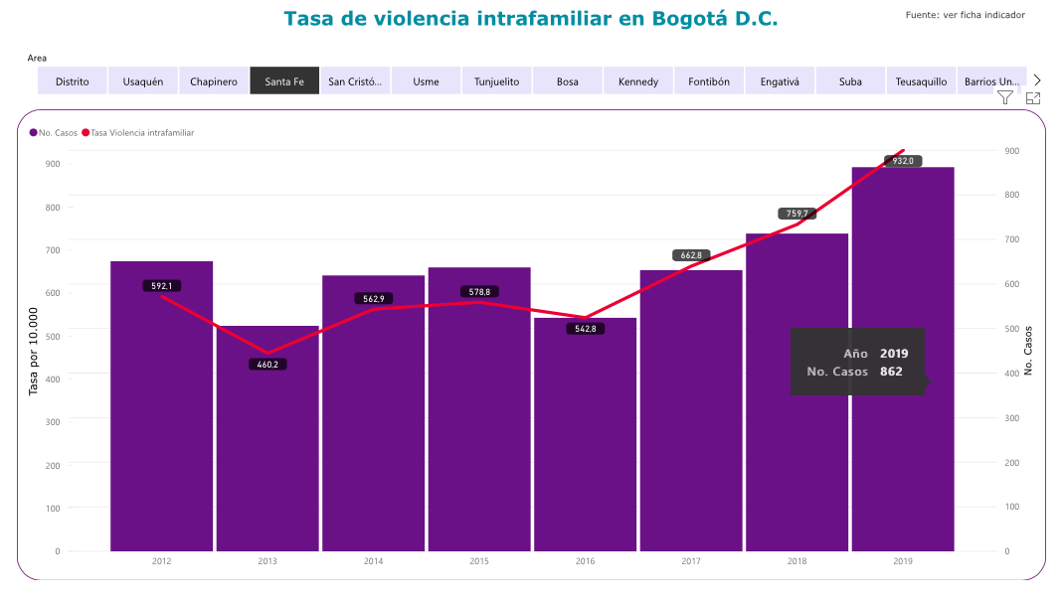

***Registro de Atención Generadas en 2019***

|  |  |
| --- | --- |
| **Orden Administrativa** | **Total Aperturas** |
| Medidas de Protección | 272 |
| Medidas Correctivas | 147 |
| Proceso de Conciliación | 371 |
| Situaciones irregulares Constatación | 3 |
| Otras actuaciones con NNA | 4 |
| Procesos de Incidente de Incumplimiento a la medida de protección | 65 |

*Registro de Atención Generadas en 2019*

*Fuente: Informe Cuantitativo de Atención en Comisaria de Familia Santa Fe.*

Es de aclarar que los incidentes que se adelantaron en el despacho comisarial en el año 2017 no corresponden sólo a medidas de protección abiertas en el mismo año.

***Población Atendida Durante el 2019***

|  |  |
| --- | --- |
| **Grupo Poblacional** | **Total** |
| Mujer | 210 Promedio |
| Hombre | 55 Promedio |
| Niños | 50 Promedio |

*Registro de Atención Generadas en 2019*

*Fuente: Informe Cuantitativo de Atención en Comisaria de Familia Santa Fe*

Concluyendo de esta manera, que en un contexto social generalizado de la Localidad de Santa Fe, algunos territorios se caracterizan por la presencia de relaciones violentas, gran parte de las cuales son el resultado de situaciones familiares de maltrato conyugal, maltrato infantil y abuso sexual infantil, conductas que se convierten en patrones de interacción que se perpetúan en la convivencia social, generando un entorno dañino para el desarrollo personal y lesivo a la sociedad, como quiera que facilita el desacato de normas básicas de convivencia y el desarrollo de conductas delictivas.

Las problemáticas en torno a la violencia intrafamiliar, y específicamente a la violencia de la cual es foco central la primera infancia, son variadas. Según datos de la Secretaría Distrital de Integración Social, para 2019, se presentaron más de 23.929 casos de violencia intrafamiliar, de las cuales, los que más sufren este tipo de violencias son niños hombres entre los 0 y 5 años.[6]

Muchos de los casos de violencia intrafamiliar rodean la situación de las familias de la localidad. Santa Fe es una localidad calificada económicamente como una localidad con altos niveles de pobreza según el Estudio de Valor Agregado, Pobreza Oculta Multidimencional de Bogotá 2019[7]. El hecho de que sea una población residencial la cual conforma en parte el centro de la ciudad capital del país, hace que una de las principales actividades económicas de su población sea el informalismo. Y es de esperar que si en un mismo lugar conviven la pobreza local y la concurrencia de personas en las calles del centro de la ciudad, el informalismo como actividad económica de ingresos, impere. Padre y madre deben salir a buscar fuentes de ingreso y subsistencia, trayendo esto, en la mayoría de los casos, descuidos de los más pequeños o vinculación de éstos a jardines infantiles o en casas de atención comunitaria del Instituto Colombiano de Bienestar Familiar.

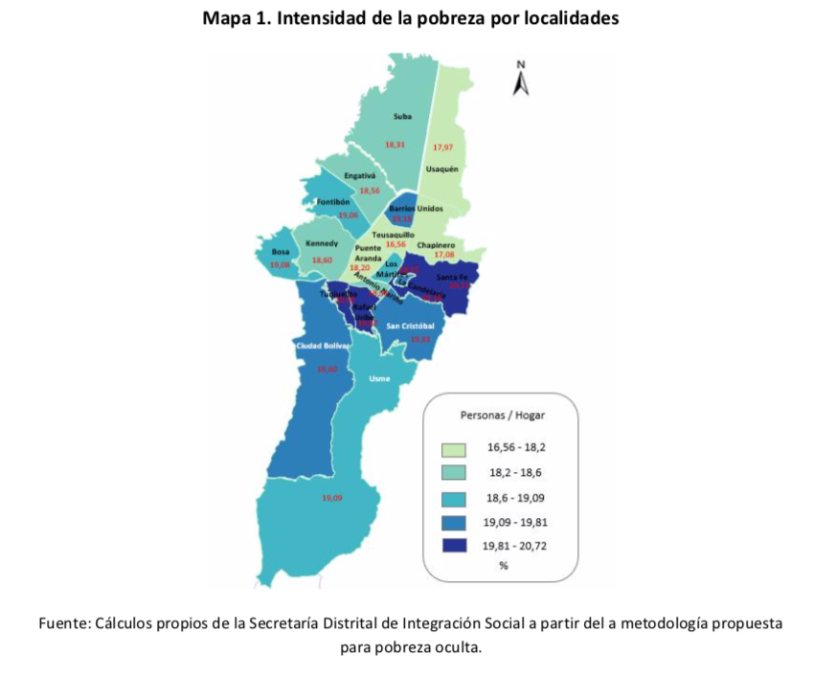

A razón de esta situación real de la localidad, los centros de atención infantil como lo son los jardines infantiles y las casas que prestan sus servicios a la primera infancia, juegan un papel fundamental en la construcción de una sociedad próspera e íntegra con la formación de los pequeños que pasan gran parte de su tiempo en estos lugares. Los cuidadores, los métodos de formación y la calidad escolar, son elementos esenciales para garantizar el cuidado de la primera infancia y un factor focalizador de la atención de todas las entidades distritales y gubernamentales.

**Diagnóstico de Educación**

La educación ha dejado de ser un privilegio de pocos para convertirse en un derecho de todos, al menos así lo observa, de algún modo, el artículo 67 de la Constitución Política de Colombia, la cual afirma textualmente: *“La educación es un derecho de la persona y un servicio público que tiene una función social; con ella se busca el acceso al conocimiento, a la ciencia, a la técnica, y a los demás bienes y valores de la cultura. La educación formará al colombiano en el respeto a los derechos humanos, a la paz y a la democracia; y en la práctica del trabajo y la recreación, para el mejoramiento cultural, científico, tecnológico y para la protección del ambiente. El Estado, la sociedad y la familia son responsables de la educación, que será obligatoria entre los cinco y los quince años de edad y que comprenderá como mínimo, un año de preescolar y nueve de educación básica. La educación será gratuita en las instituciones del Estado, sin perjuicio del cobro de derechos académicos a quienes puedan sufragarlos. Corresponde al Estado regular y ejercer la suprema inspección y vigilancia de la educación con el fin de velar por su calidad, por el cumplimiento de sus fines y por la mejor formación moral, intelectual y física de los educandos; garantizar el adecuado cubrimiento del servicio y asegurar a los menores las condiciones necesarias para su acceso y permanencia en el sistema educativo. La Nación y las entidades territoriales participarán en la dirección, financiación y administración de los servicios educativos estatales, en los términos que señalen la Constitución y la ley.*”

De este modo, corresponde al Estado garantizar el cumplimiento del mandato constitucional y asegurar el cubrimiento del servicio educativo a los menores que se cobijan por ésta. Y no sólo deberá garantizar el acceso y la permanencia de los niños, niñas y jóvenes a la educación básica; sino que deberá asegurar las condiciones necesarias de calidad para que el servicio educativo sea efectivo y vanguardista en un mundo que así lo exige.

La tecnología, al igual que la educación, ha pasado a ser una necesidad más que un accesorio o un lujo agregado. En un mundo globalizado, la tecnología facilita el acceso a la información que se origina desde cualquier parte del globo, así cualquier persona puede, con un computador, Tablet o dispositivo móvil y una línea de internet, encontrar todo tipo de información, tener acercamientos con realidades que desconoce, efectuar consultas, cifras, datos o visualizar incluso de manera directa y a tiempo real acontecimientos que suceden a miles de kilómetros de donde se encuentre. Una educación sin el apoyo de una base tecnológica moderna y eficiente, se puede considerar un modelo educativo obsoleto e inapropiado para nuestro tiempo.

Los medios educativos enfocados en tecnología se consideran pues, herramientas pedagógicas importantes para facilitar los procesos de enseñanza y aprendizaje de los estudiantes. La tecnología enfocada a la enseñanza se reviste de un potencial enorme para los aprendices que necesitan nutrirse constantemente de nuevos conocimientos y que les sean éstos enseñados de manera novedosa que facilite la aprehensión de los mismos. La responsabilidad en la recursividad pedagógica no sólo recae en los docentes y maestros, sino también en las instituciones que deberían ofrecer todas las herramientas que proporcionan técnicas que ayudan a entender y asimilar de manera apropiada todo tipo de conocimiento, especialmente, aquellos que por su complejidad para ser observados, no se logran comprender de manera fácil; dígase de las reacciones químicas, de la composición celular, de materias de anatomía, geografía o de aquellos conocimientos más abstractos que sin un medio de observación se hacen inteligibles.

El panorama económico que encierra la localidad de Santa Fe, presenta una dificultad en la educación de los niños, niñas y adolescentes residentes en esta localidad puesto que no cuentan, en la mayoría de los casos, con recursos para el ingreso a la educación superior.

Actualmente, la localidad de Santa Fe cuenta con nueve (9) Instituciones Educativas Distritales (IED), de las cuales 8 de ellas se ubican en la parte urbana de la localidad y una en la zona rural, puntualmente en la zona del Verjón. Igualmente, cuenta con veinte (20) Instituciones Educativas de Educación Básica de carácter privado, ubicadas todas en la zona urbana de la localidad. No obstante esto, son muchos los jóvenes que terminados sus estudios de básica primaria y secundaria, no cuentan con la posibilidad del ingreso a una universidad, aumentando esto las cifras de analfabetismo, de desempleo, de informalismo y hasta de delincuencia.

|  |  |  |
| --- | --- | --- |
| **Localidad** | **Tasa de Asistencia Escolar** | |
| **Urbana** | **Rural** |
| Teusaquillo | 82,44 |  |
| Chapinero | 75,31 | 36,36 |
| Barrios Unidos | 70,77 |  |
| Usaquén | 65,68 | 51,52 |
| Engativá | 59,83 |  |
| Puente Aranda | 59,52 |  |
| Antonio Nariño | 59,15 |  |
| La Candelaria | 59,05 |  |
| Fontibón | 58,94 |  |
| Suba | 55,9 | 40,57 |
| Los Mártires | 55,58 |  |
| Tunjuelito | 47,23 |  |
| Kennedy | 46,35 |  |
| Santafé | 43,25 | 29,41 |
| Rafael Uribe Uribe | 42,27 |  |
| San Cristóbal | 39,45 | 11,11 |
| Usme | 38,59 | 25,48 |
| Bosa | 38,55 |  |
| Ciudad Bolívar | 33,48 | 22,31 |
| Sumapaz |  | 29,73 |

*Tasa de Asistencia Escolar*

*Fuente: Encuesta Multipropósito para Bogotá 2017.*

En el cuadro anterior se constata con cifras verídicas arrojadas por la Encuesta Multipropósito para Bogotá 2017, que la problemática escolar que vive la localidad de Santa Fe, no es pequeña. Allí se muestra la tasa de asistencia escolar para jóvenes entre 18 y 25 años. Tan sólo el 43,25 por ciento de los jóvenes de la localidad (parte urbana) asisten a una institución educativa y sólo el 29,41 por ciento de la zona rural asisten a éstas. Esto permite enteneder la necesidad urgente que poseen los jóvenes de la localidad para facilitarles el acceso a la educación básica y superior.

**Estrategia de Abordaje a las Problemáticas**

Como se ha rendido cuenta en el análisis situacional descrito, son diversas las problemáticas que rodean a la primera infancia y la juventud estudiantil en la localidad de Santa Fe, por tal razón, se presenta un abanico de múltiples posibilidades de abordaje de estas situaciones. Principalmente se distinguen algunas posibles soluciones que si bien, no son de ninguna manera una solución que erradique la problemática en su totalidad, sí son medios eficaces para mitigar el impacto de estas situaciones negativas.

La Primera Infancia debe ser una prioridad no sólo Estatal, sino Gubernamental en toda sociedad. Contrarrestar la desolación y las injusticias que padecen los más pequeños debe ser una responsabilidad de todos. En la localidad de Santa Fe, implementar programas de acompañamiento a la primera infancia en su crecimiento, desarrollo y cuidado serán una opción fundamental de inversión. Programas donde se cobije a los niños, niñas y adolescentes para fomentar la cultura y las habilidades naturales de cada uno de ellos. Talleres extracurriculares que saquen a los Niños, Niñas y Adolescentes (NNA) del ocio que lleva a los vicios. Estos programas orientados a ocupar el tiempo libre de los infantes en actividades culturales como la danza, el canto, la pintura, el dibujo, etc; recreativas y deportivas donde se afiancen los lazos de amistad y se fomenten los valores como salvaguardas de la propia dignidad y de la sociedad entera.

Este tipo de programas facilitaría también a los padres el trabajo fuera de casa y la ocupación y cuidado de sus hijos puesto que estarían acompañados por profesionales idóneos con vocación de servicio y educación.

Otra estrategia de abordaje es reforzar los espacios de educación (prescolar, básica primaria y básica secundaria) con elementos lúdico-pedagógicos que brinden a los NNA espacios apropiados y de elementos de última generación para acoger las necesidades educativas que un mundo en continuo avance, exige. Estos elementos llevarán a la pirmera infancia y a la juventud de la localidad de Santa Fe a alcanzar los estándares educativos que tienen las mejores instituciones educativas en ambientes totalmente superiores a los establecidos en la localidad y contarán con todas las herramientas necesarias para responder a las exigencias del mundo profesional.

Finalmente, otra estrategia de suma importancia es garantizar el empalme o el paso de la básica secundaria a la Educación Superior por medio de alianzas o programas que faciliten el acceso de los jóvenes de la localidad a la universidad o Instituciones de Educación Superior. El panorama general de la localidad demuestra que muchos de sus jóvenes finalizan sus estudios con el bachillerato, no por falta de ánimo en el continuar sus estudios, sino por la falta de posibilidades de ingresar a una educación superior certificada o por la poca facilidad para hacerlo.

Garantizar programas de acceso a la educación superior o alianzas con las Instituciones que brindan este servicio, sería una apuesta ambiciosa de la administración local cuyos frutos se reflejarán en la construcción de personas preparadas y con valores que construyan una sociedad en la cual valga la pena creer.

**Tabla 2. Componente Presupuestos Participativos 50%**

| **Línea de Inversión** | **Concepto de gasto** | | **Sector** |
| --- | --- | --- | --- |
| Desarrollo de la Economía Local  Desarrollo de la Economía Local | Transformación productiva y formación de capacidades. | | Desarrollo económico |
| Revitalización del corazón productivo de las localidades. | |
| Reactivación y reconversión verde. | |
| Apoyo a industrias culturales y creativas. | | Desarrollo económico / Cultura, recreación y  deporte |
| Infraestructura | Diseño, construcción y conservación  (mantenimiento y rehabilitación) de la malla vial local e intermedia urbana o rural. | | Movilidad |
| Diseño, construcción y conservación de cicloinfraestructura. | |
| Construcción y/o conservación de elementos del sistema de espacio público peatonal. | |
| Construcción y/o conservación de puentes peatonales y/o vehiculares sobre cuerpos de  agua (de escala local: urbana y/o rural). | |
| Construcción, mantenimiento y dotación de parques vecinales y/o de bolsillo. | | Cultura, recreación  y deporte |
| Intervención y dotación de salones comunales. | | Gobierno |
| Dotación pedagógica a colegios. | | Educación |
| Dotación a Jardines Infantiles, Centros Amar y Forjar. | | Integración social |
| Dotación Centros de Desarrollo Comunitario. | |
| Dotación Casas de Juventud. | |
| Dotación a Centros Crecer, Renacer. | |
| Dotación a Centro de Atención a la diversidad Sexual y de géneros – CAIDSG. | |
| Dotación e infraestructura cultural. | | Cultura, recreación y  deporte |
| Desarrollo social y cultural  Desarrollo social y cultural | Procesos de formación y dotación de insumos para los campos artísticos, interculturales, culturales, patrimoniales y deportivos. | Cultura, recreación y deporte | |
| Circulación y apropiación de prácticas  artísticas, interculturales, culturales y patrimoniales. |
| Eventos recreo-deportivos. |
| Iniciativas de interés cultural, artístico, patrimonial y recreo deportivas. |
| Apoyo y fortalecimiento a las industrias culturales y creativas en las localidades. |
| Prevención y atención de violencia intrafamiliar y sexual para poblaciones en situaciones de riesgo y vulneración de  derechos. | Integración Social | |
| Prevención del feminicidio y la violencia contra la mujer. | Mujeres | |
| Construcción de ciudadanía y desarrollo de capacidades para el ejercicio de derechos de las mujeres. |
| Estrategias de cuidado cuidadoras, cuidadores y a personas con discapacidad. |
| Construcción de memoria, verdad, reparación, víctimas, paz y reconciliación. | Gestión Pública | |
| Promoción de la convivencia ciudadana. | Seguridad, convivencia y justicia | |
| Acceso a la Justicia. |
| Dotación para instancias de seguridad. |
| Acuerdos para el uso, acceso y aprovechamiento del espacio público. | Gobierno | |
| Acuerdos para fortalecer la formalidad. |
| Acuerdos para mejorar el uso de medios de transporte no motorizados. |
| Fortalecimiento de organizaciones sociales, comunitarias, comunales, propiedad horizontal e instancias y mecanismos de participación, con énfasis en jóvenes y  asociatividad productiva. |
| Escuelas y procesos de formación para la participación ciudadana y/u organizaciones para los presupuestos participativos. |
| Inversiones ambientales sostenibles | Cambios de hábitos de consumo, separación en la fuente y reciclaje. | Hábitat | |
| Arbolado urbano y/o rural. | Ambiente | |
| Restauración ecológica urbana y/o rural. |
| Ecourbanismo. |
| Acuerdos con las redes locales de proteccionistas de animales para urgencias, brigadas médico veterinarias, acciones de  esterilización, educación y adopción. |
| Educación ambiental. |
| Agricultura urbana. |
| Manejo de emergencias y desastres. |
| Mitigación del riesgo. |
| Ruralidad | Asistencia técnica agropecuaria y ambiental y productividad rural. | Ambiente  /Desarrollo económico | |
| Acueductos veredales y saneamiento básico. | Hábitat | |
| Mejoramiento de vivienda rural. |
| Energías alternativas para el área rural. |
| Conectividad y redes de comunicación. | Gestión Pública | |

**Diagnóstico Desarrollo de la Economía Local responsable Dora Guevara - Mario Jimenez**

**Estructura Sugerida:**

Estado Actual

Cifras de apoyo

Problemáticas identificadas

Estrategia de Abordaje a las Problemáticas

**Diagnóstico Infraestructura responsable Hugo Guanumen- Jhon Crispin**

Estado Actual

En lo correspondiente a la situación de infraestructura de acuerdo con la información de las instituciones del sector y la experiencia recopilada en la alcaldía local se puede caracterizar la situación actual de la infraestructura de acuerdo con las líneas de inversión desarrolladas desde la alcaldía local así:

* **Infraestructura Malla Vial**:

La localidad de Santa fé que cuenta con diagnóstico es de una extensión total de malla vial de 352.64 km – carril, distribuidos de la siguiente manera:

Composición de la malla vial de la localidad DE SANTAFE.

|  |  |  |  |  |  |  |  |
| --- | --- | --- | --- | --- | --- | --- | --- |
| **LOCALIDAD** | **TRONCAL** | **ARTERIAL** | **INTERMEDIA** | **LOCAL** | **RURAL PRINCIPAL** | **RURAL NO PRINCIPAL** | **Km-carril** |
| **SANTAFE** | 69.19 | 40.86 | 79.85 | 89.79 | 26.27 | 46.48 | 352.44 |

De los cuales 279.69 kms -carril se encuentran en el área urbana y 72.75 kms-carril en el área rural. En el área urbana la infraestructura se divide en cuatro tipos de vías: vías troncales 69.19 kms-carril, vías arteriales 40.86 km-carril, vías intermedias con 79.85 km-carril y vías locales con 89.79 km-carril.

El estado de cada una de las mallas que conforman la malla vial urbana de la localidad de Santafé se aprecia en las siguientes gráficas:

**Malla Vial Troncal:**

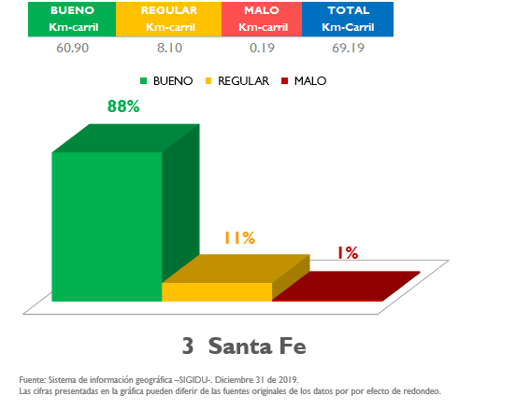

**Malla Vial Arterial:**

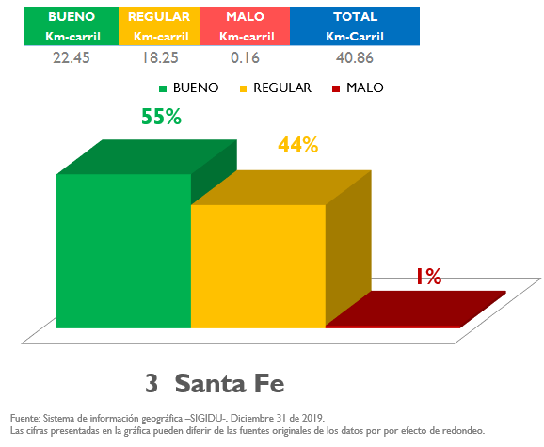

**Malla Vial Intermedia:**

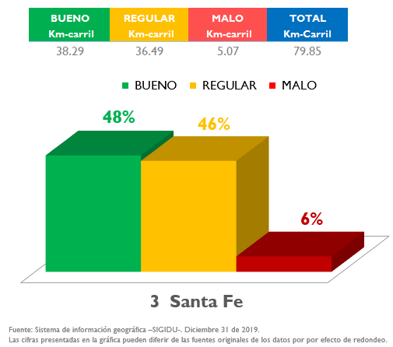

**Malla Vial Local:**

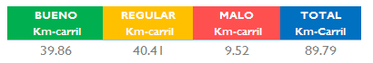

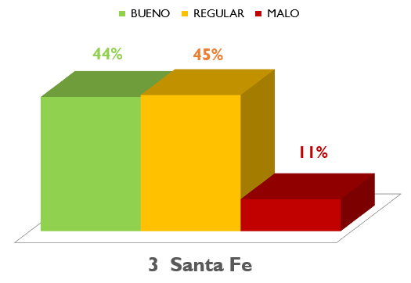



Las vías locales e intermedias son las vías bajo la responsabilidad del fondo de desarrollo local, las cuales se encuentran con mayores niveles de deterioro como resultado de su vida útil, por excesos de sobre carga, mayores volúmenes de tráfico, Inadecuadas intervenciones de usuarios y empresas de servicios públicos y especificaciones técnicas bajas las cuales han venido colapsando, por lo cual la malla vial local requiere de mayores cuantías de inversión para su recuperación, dada la complejidad del crecimiento urbano de la localidad y la ciudad en general.

En cuanto a las vías rurales se clasifican en dos tipos de vías principales que corresponden 26.27 km-carril y no principales que corresponden a 46.68 km-carril.

**Malla Vial Rural Principal:**

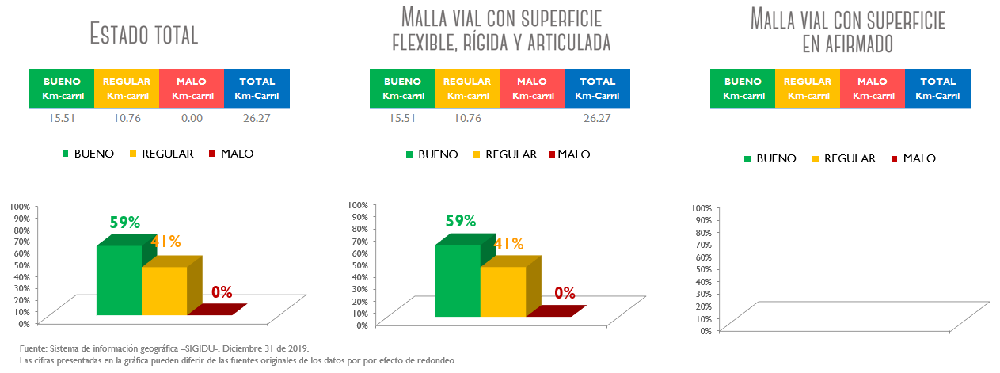

**Malla Vial Rural No Principal:**

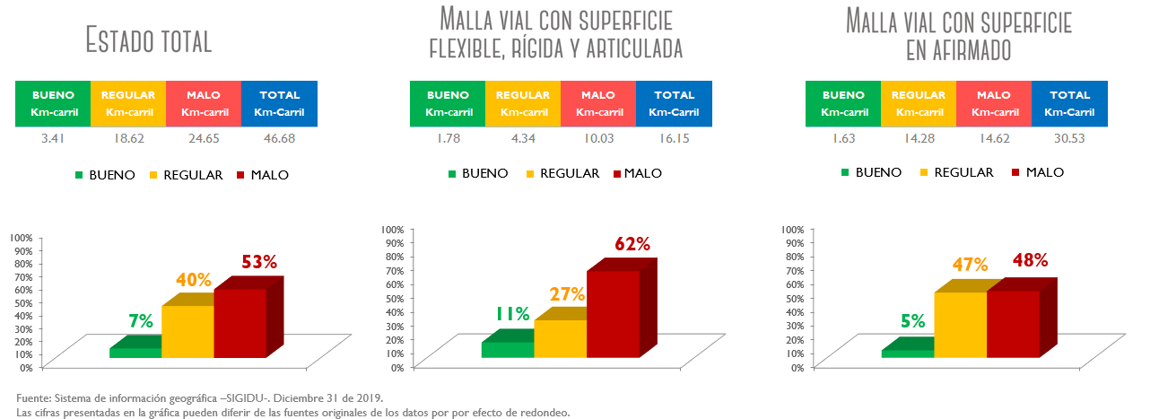

En las vías rurales principales y no principales se presenta deterioro de sus estructuras debido al bajo drenaje de aguas superficiales en periodos de alta pluviosidad y a la poca infraestructura de obras de arte en general como cunetas, sumideros, box-culvert, muros de contención etc., es decir la poca o nulas acciones de intervención para su conservación que permita evitar el acelerado deterioro de las mismas.

Se puede identificar la problemática a nivel puntual dado que la infraestructura de la malla vial local e intermedia es vulnerable y presenta a groso modo las siguientes tipologías propias del deterioro normal, su inadecuada intervención por terceros y sobre cargas del tipo de vehículos que transitan por ellas, regular calidad de materiales, deficiencia en los drenajes, entre otros.:

1. Se presentan diferentes tipos de fisuras en la parte superior de la rodadura o de las placas del pavimento rígido.
2. Se presentan hundimientos por falla en la estructura de la vial
3. Se presentan fallas o baches por obstrucción de drenajes.
4. Asentamientos transversales por tráfico muy pesado, malos drenajes o por deformaciones plásticas de sub rasante o pavimento.
5. Abultamientos por inestabilidad de las mezclas asfálticas o por exceso de compactación o mala calidad de la misma, entre otras.

Para el caso de la malla vial local e intermedia, de acuerdo a su estado en particular, se debe intervenir estratégicamente, en los siguientes niveles propios de su deterioro:

1. Mantenimiento preventivo o rutinario de la vía: el cual consiste en prevenir futuras fallas a nivel de pavimento asfaltico con sellos de fisura, limpieza de drenajes.
2. Mantenimiento correctivo de la vía: se refiere a hacer cambios de la carpeta asfáltica, parcheo, corrección de bacheos y abultamientos.
3. Rehabilitación vial; se refiere a intervenir la vía a nivel de la estructura (capas granulares) por fallas en la misma
4. Construcción vial, hace referencia a la necesidad de construir una nueva vía desde su diseño geométrico hasta la estructura.

En cuanto a las vías rurales la problemática identificada:

1. Ausencia de drenajes y obras de arte que permitan estabilidad de la sub rasante.
2. Ausencia de una estructura vial que permita estabilidad sub rasante.

Como estrategias para para mejora las condiciones de esta vía están:

1. Identificar y ejecutar obras de arte y de drenaje para mejorar las condiciones actuales de la vía.
2. Elaborar diseños estructurales y construir a partir de afirmados y placa huellas mejores condiciones transitividad de lo existente.

* **Infraestructura de Parques**

La localidad de Santafé actualmente cuenta con un total de 85 parques categorizados de la siguiente manera:

Tres (3) parques metropolitanos; el parque La independencia, el parque Nacional y el parque Tercer Milenio, dos parques zonales (2); el parque las Cruces y parque los Laches la Mina, 52 parques vecinales distribuidos en barrios y UPZ de la localidad y por ultimo tiene un total de 28 parques de bolsillo en barrios de la localidad.



La responsabilidad del fondo de desarrollo local de Santafé está en garantizar el funcionamiento y buen uso de los parques vecinales y de bolsillo de la localidad, razón por la cual los recursos de inversión se priorizan para ser focalizados en este tipo de parques de acuerdo con las necesidades propias de cada uno de ellos. La problemática general de los parques está caracterizada por falta de apropiación cultural hacia el entorno y el espacio público, el uso del parque para el consumo de sustancias sicoactivas, el uso del parque para el micro tráfico de sustancias sicoactivas, ausencia de protección y seguridad de los parques, vandalismo de su infraestructura física, deterioro por uso de su infraestructura instalada y baja oferta de infraestructura instalada para cubrir mayor número de visitantes.

Desde el punto de vista de infraestructura los problemas que se identifican son:

1. La poca o baja apropiación de las comunidades por su parque, entendida como la ausencia de cultura ciudadana para cuidar y proteger tanto el parque como las actividades que allí se desarrollan.
2. Deterioro de la infraestructura instalada: entendido como el desgaste normal del mobiliario instalado y los juegos existentes.
3. El vandalismo sobre el mobiliario instalado, es decir el hurto, la destrucción y deterioro provocado intencionalmente para hacer daño al parque.
4. Baja oferta de infraestructura, es decir los pocos juegos o mobiliarios instalados que no cubren las necesidades de los ciudadanos que asisten a estos parques.

Estrategias para la inversión de recursos en los parques de bolsillo y vecinales de la localidad de a acuerdo con su problemática:

1. Desarrollo de un programa de sensibilización con los ciudadanos y visitantes del parque en temas de cultura ciudadana para la apropiación de su parque y el entorno en que se encuentra.
2. Cuidado y protección del mobiliario a través de Mantenimiento preventivo y correctivo de la infraestructura de los parques.
3. Ampliación de la oferta de la infraestructura del parque a través del suministro de nuevos elementos que permitan mayor participación de la comunidad.
4. Gestionar mayor seguridad policial para los parques que eviten las agresiones vandálicas.

La responsabilidad del fondo de desarrollo local de Santafé está en garantizar el funcionamiento y buen uso de los parques vecinales y de bolsillo de la localidad, razón por la cual los recursos de inversión se priorizan para ser focalizados en este tipo de parques de acuerdo con las necesidades propias de cada uno de ellos. La problemática general de los parques está caracterizada por falta de apropiación cultural hacia el entorno y el espacio público, el uso del parque para el consumo de sustancias sicoactivas, el uso del parque para el micro tráfico de sustancias sicoactivas, ausencia de protección y seguridad de los parques, vandalismo de su infraestructura física, deterioro por uso de su infraestructura instalada y baja oferta de infraestructura instalada para cubrir mayor número de visitantes.

Desde el punto de vista de infraestructura los problemas que se identifican son:

1. La poca o baja apropiación de las comunidades por su parque, entendida como la ausencia de cultura ciudadana para cuidar y proteger tanto el parque como las actividades que allí se desarrollan.
2. Deterioro de la infraestructura instalada: entendido como el desgaste normal del mobiliario instalado y los juegos existentes.
3. El vandalismo sobre el mobiliario instalado, es decir el hurto, la destrucción y deterioro provocado intencionalmente para hacer daño al parque.
4. Baja oferta de infraestructura, es decir los pocos juegos o mobiliarios instalados que no cubren las necesidades de los ciudadanos que asisten a estos parques.

Estrategias para la inversión de recursos en los parques de bolsillo y vecinales de la localidad de a acuerdo con su problemática:

1. Desarrollo de un programa de sensibilización con los ciudadanos y visitantes del parque en temas de cultura ciudadana para la apropiación de su parque y el entorno en que se encuentra.
2. Cuidado y protección del mobiliario a través de Mantenimiento preventivo y correctivo de la infraestructura de los parques.
3. Ampliación de la oferta de la infraestructura del parque a través del suministro de nuevos elementos que permitan mayor participación de la comunidad.
4. Gestionar mayor seguridad policial para los parques que eviten las agresiones vandálicas.

* **Infraestructura de Salones comunales**

La localidad de Santafé está compuesta por treinta y ocho (38) barrios de los cuales se han constituido actualmente un total de veintinueve (29) Juntas de Acción Comunal y de estas veintiún (21) cuentan con salón comunal.

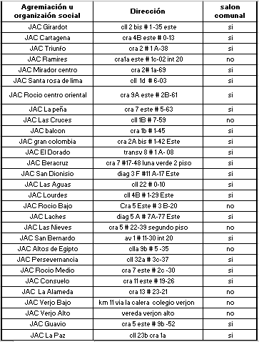

La responsabilidad del fondo de desarrollo local de Santafé está en garantizar el funcionamiento y buen uso de los salones comunales de la localidad, razón por la cual los recursos de inversión se priorizan para ser focalizados en este tipo de espacios comunales de acuerdo con las necesidades propias de cada uno de ellos.

De las actuales juntas de acción actualmente veintiuna (21) cuentan con salón comunal con entrega legalizada e infraestructura funcionando como espacio disponible para ser utilizado para las actividades que demanda la comunidad, por lo anterior se puede evidenciar que el porcentaje que cuenta con una infraestructura o espacio público social adecuado en donde puedan realizar actividades de convivencia, de intercambio de ideas, saberes y emociones es bajo para la demanda que existe, ya que menos del 70 % de estas juntas de acción comunal cuentan con la infraestructura apropiada. Todo esto conlleva a que estas juntas se vean obligados a utilizar como sitios de reunión comunitaria las vías públicas, zonas verdes o espacios de propiedad privada, siendo estas áreas inconvenientes para la óptima integración comunitaria.

Estrategias para la inversión de recursos en los salones comunales de la localidad de a acuerdo con su problemática:

La estrategia Fundamental es la articulación de intervenciones físicas, con temas sociales (participación ciudadana y organización comunitaria) teniendo de presente que las primeras son sólo un medio y las segundas son el fin último, desarrollando procesos pedagógicos que generen aprendizajes para las organizaciones, para las comunidades y para la institucionalidad y por ende contribuyan a fortalecer el tejido social. Por ello se debe contar con herramientas físicas que logren una mejor sinergia entre la comunidad en sus espacios públicos y comunales crea el camino a una consolidación de la localidad en todos sus aspectos. Las prioridades del programa corresponden a la integración de las comunidades con el desarrollo de los proyectos, que promueva redes sociales de gestión, al desarrollo de acciones sinérgicas para generar y/o fortalecer condiciones favorables para la relación de los actores sociales con la institucionalidad, potencializar el trabajo de las organizaciones sociales y comunitarias, a través de intervenciones en los espacios de desarrollo de la población como los Salones Comunales y al desarrollo de una pedagogía para el enriquecimiento de la Vida Comunitaria.

**Diagnóstico Desarrollo Social y Cultural**

Estado Actual:

En la actualidad la localidad de santa fe cuenta con el centro filarmónico de santa fe, el cual ha beneficiado a más de 450 niños y jóvenes de la localidad, el mayor impacto de esta estrategia se ve en la mejoría de los núcleos familiares debido a la disciplina implícita que lleva el proceso, la unidad familiar y la mejoría en los indicadores educativos de los beneficiarios directos.

Si bien estaban proyectados 300 beneficiarios para el año 2019, el total de estos fue de 450, con un porcentaje de cumplimiento del 150%.

Las escuelas de formación artística de la localidad, les enseña a los ciudadanos de la localidad el arte de la pintura, danza, fotografía, bisutería y marroquinería, con el fin de que se haga un buen manejo del tiempo disponible de las personas y se genere la capacitación necesaria para generar proyectos de emprendimiento a partir de dichos conocimientos en el año 2019 se beneficiaron 250 personas en las diferentes modalidades de las escuelas de formación.

Problemáticas identificadas

A través de la supervisión de los contratos anteriormente mencionados, se detecta que no se llega al total de la población de la localidad con los cursos de formación artística y cultural, ya que los lugares destinados para tal fin se encuentran en la parte alta de la localidad, dejando a la población de la parte baja sin acceso a los cursos.

Estrategia de Abordaje a las Problemáticas

Se esta trabajando de la mano de comité local de cultura arte y participación CLACP, para realizar la formulación adecuada, teniendo en cuenta las necesidades de la localidad y las características del territorio.

La participación de la población en actividades físicas, recreativas y deportivas ha evidenciado una preocupación referente a la salud, ya que no basta con la ausencia de enfermedades, más un estado completo de bienestar físico, mental, social y con la calidad de vida, que propone la condición humana. La práctica del deporte y actividades recreativas desempeña un papel importante en la prevención de enfermedades graves y mejora el uso del tiempo libre. Al desarrollar la práctica del deporte con regularidad, se puede reducir el riesgo de tener enfermedades respiratorias, además de mantener y mejorar las condiciones físicas; y promover un estilo de vida más sano.

El ejercicio es un protector y precursor de dicha autonomía y de los sistemas orgánicos que la condicionan, asimismo preserva y mejora la movilidad y estabilidad articular y la potencia de las palancas musculoesqueléticas, que a su vez inciden beneficiosamente sobre la calidad del hueso, la postura, la conducta motriz, la auto imagen, entre otros.

Es importante indicar que los mayores porcentajes de personas con dificultad para la realización de actividades recreo deportivas y físicas se concentran en los quintiles de riqueza más bajo y bajo, sin educación formal o con primaria y personas en el régimen subsidiado factor que representa la exclusión a servicios de salud y la malnutrición en la población, característica que se evidencia en lo Localidad de Santa Fe.

Por ello es importante resaltar que el deporte ha tomado mayor importancia a nivel mundial, ya no es una actividad sólo para satisfacer una necesidad de ocio, ha ocupado un lugar más importante al ser un motor de desarrollo. Esto se debe a que interviene en la oferta y demanda agregada de un país, influenciando variables como el consumo, la inversión, el nivel de ingresos, la producción y el empleo, bien sea en el ámbito profesional o aficionado. No se debe olvidar la relación que esta actividad presenta con otros sectores económicos como el textil, la construcción, el transporte, el turismo, entre otros. También genera unos beneficios intangibles: crea una actitud nacionalista e incluyente a partir de unos buenos resultados deportivos, una buena imagen de la nación que organiza un evento internacional, difusión de valores que fomentan el trabajo y la disciplina y finalmente, puede ser una estrategia para la promoción de la salud y el mejoramiento de la calidad de vida de la sociedad.

El deporte recreativo es la práctica que realiza cualquier persona con el único fin de mejorar su estado físico y utilizar su tiempo libre. Y el deporte competitivo donde se podrían incluir todas aquellas prácticas deportivas tendientes a obtener un resultado (medalla, copa, campeonato, etc.) a partir de la superación de un rival, cumpliendo a cabalidad las reglas establecidas; aquí se incluye el deporte profesional, el deporte asociado, el universitario y el de ciclo olímpico. Con esta subdivisión se pueden identificar los diferentes agentes y actividades que intervienen en el mercado deportivo.

El deporte es uno de los llamados ''sectores transversales'', es decir, donde se reúnen actividades diferentes y guiadas hacia un único fin, en este caso, la actividad física. Pero como tal, la práctica deportiva es un servicio, ya que es un intangible que no se puede almacenar ni transportar y mucho menos realizar sin que el consumidor final esté presente en el proceso productivo. A la hora de la producción deportiva se necesitan elementos de otros sectores económicos como: implementos, infraestructura, transporte, alimentos, entre otros; por esto se puede decir que el deporte está constituido por una parte de servicios y otra productiva.

El deporte recreativo y el competitivo están conformados por diferentes etapas que presentan implicaciones económicas diferentes. En el caso del deporte recreativo se tienen dos etapas, la de formación y la recreativo-práctica.

En cada una de estas actividades es posible encontrar relaciones económicas que deben ser medidas para encontrar el verdadero valor del deporte en la economía; así, en la parte formativa es posible localizar agentes como los clubes deportivos y el sistema educativo por el lado de la oferta, y a las familias por el lado de la demanda. En la segunda etapa se encuentra la parte recreativo-práctica, aquí lo más importante es el lugar donde se realiza la actividad física parques, gimnasios, estadios, instalaciones deportivas de unidades cerradas, clubes, entre otros para la cual se puede definir un oferente público y otro privado; mientras que la demanda sigue siendo representada por las familias. Esta actividad característica del deporte tiene un menor impacto económico directo, pues implica únicamente tiempo; sin embargo, esta categoría es la que más aporta al desarrollo económico, al generar una sociedad más disciplinada y más saludable, permitiendo así un ahorro en el gasto en salud.

El deporte competitivo está conformado por dos etapas, una de entrenamiento y una de competencia profesional o para el seguimiento del ciclo olímpico. En el entrenamiento se encuentran aquellos individuos que han tenido un buen rendimiento durante el periodo recreativo-práctico; los agentes implicados son los deportistas por el lado de la demanda, y por el lado de la oferta se encuentran los agentes públicos y privados que ofrecen escenarios deportivos, entrenadores, alimentación, implementos deportivos, alojamiento, entre otros.

Del mismo modo, en la segunda etapa, la de competencia, siguen implicados los mismos agentes, pero ahora con un papel no tan claro, ya que en un momento pueden tomar el rol de demandantes y en otro el de oferentes. Por ejemplo, el Estado es oferente (entrena deportistas, tiene escenarios para realizar las competencias y las organiza), pero al mismo tiempo es demandante de dichas competiciones porque reconoce que éstas cambian la imagen de una ciudad y le da la oportunidad de mostrar los resultados de sus políticas a otras regiones nacionales y al mundo.

Teniendo en cuenta lo anterior es importante resaltar que la Localidad de Santa Fe en la actualidad cuenta con escenarios para la práctica de una gran número de prácticas tradicionales y nuevas tendencias, es así que cuenta con parques vecinales para la práctica del disciplinas como baloncesto y microfútbol, tiene escenarios para la práctica del skeatboarding, parkour y futbol free style, espacios para la práctica del patinaje tanto recreativo, como profesional y se cuenta con canchas sintéticas para la práctica del futbol 8 y futbol 11.

E s así que de acuerdo a los diferentes grupos etarios que se presentan se da una práctica diferente en actividades recreo deportivas, como es evidente en la Localidad de Santa Fe de Lunes a Viernes es común ver a la población adulta mayor realizar prácticas de acondicionamiento físico en los parques y salones comunales de los diferentes barrios de la localidad, de igual manera esta la práctica de juegos tradicionales como tejo en el Centro de Desarrollo Lourdes, mientras que los fines de semana es común ver la práctica de escuelas deportivas en las diferentes disciplinas y la realización de torneos tanto de futbol y microfútbol, torneos tradicionales dentro de la cultura deportiva de la comunidad de la localidad.

Cifras de apoyo

De acuerdo con la encueta Bienal de la Secretaria de Cultura el 54% de la comunidad esta satisfecha con los espacios recreo deportivos en la localidad y ha ido aumentado.

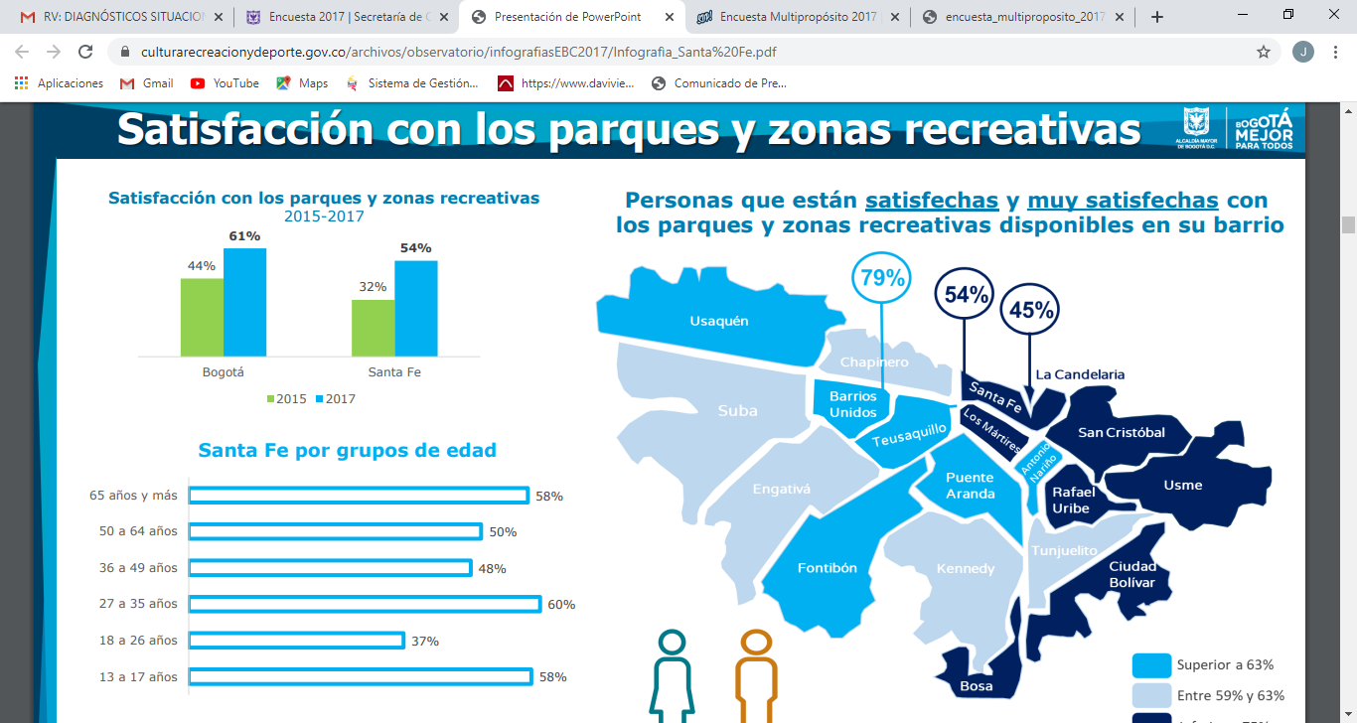

Fuente: Encuesta Bienal 2017. Secretaria de Cultura

Como puede verse existe tres grupos etarios que más satisfechos se sienten con sus espacios deportivos y que mayor uso le dan, como lo son los mayores de 65 años, ya que son 1.000 los adultos mayores que realizan actividades de acondicionamiento físico en 25 puntos de la localidad como los son en los barrios el Rocio Alto; Rocio Medio; Rocio Centro Oriental; Rocio Bajo; San Bernardo; las Cruces; Girardot; Lourdes; los Laches; el Dorado; La Paz; El Balcón; Santa Rosa Lima; La Perseverancia; Gran Colombia; Cartagena; Turbay Ayala; el Guavio; La Peña y el Triunfo, de 27 a 35 años que son los que participan usualmente en los torneos que se realizan los fines de semana en los diferentes parque de la localidad y de 13 a 17 años que son los jóvenes de la localidad que por un lado entre semana hacen uso de estos espacios es la clase de educación física de sus colegios y que pertenecen a las escuelas deportivas de la localidad.

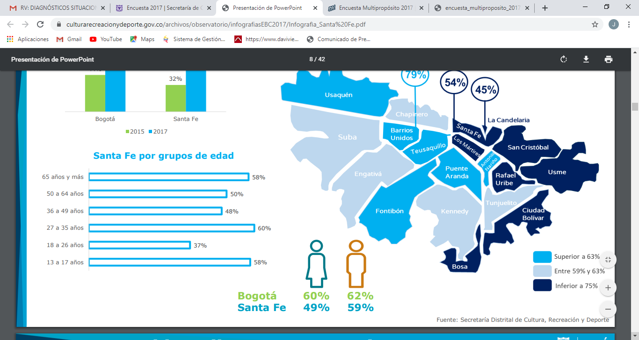

Fuente: Encuesta Bienal 2017. Secretaria de Cultura

Es así que se ve un aumento leve de la población que practica un deporte en la localidad, por lo cual se ha buscado la apropiación de los parques por parte de la familia, con actividades culturales tanto por la alcaldía local, como por parte del IDRD.

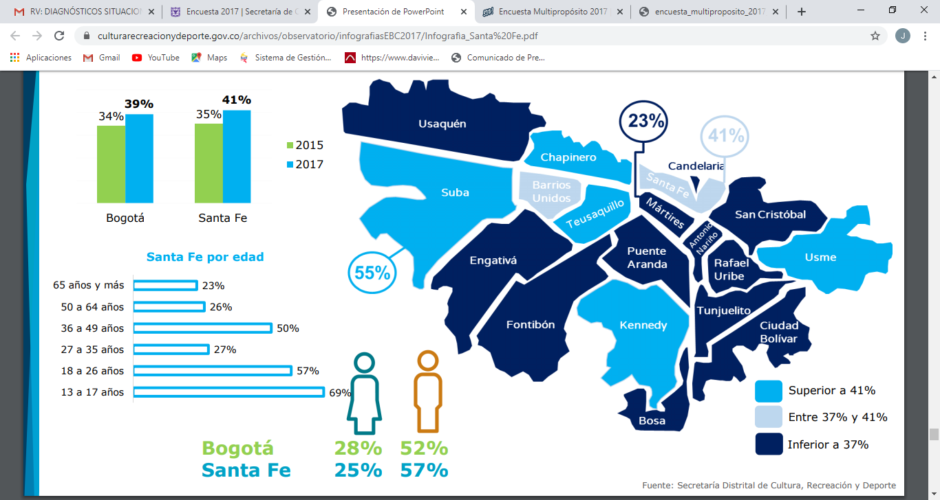

Fuente: Encuesta Bienal 2017. Secretaria de Cultura

Es así que como se fe en la gráfica son los jóvenes de 13 a 17 que más uso le dan a los parques y realizan actividad fisica en estos espacios.



Fuente: Encuesta Bienal 2017. Secretaria de Cultura

Problemáticas identificadas

1. En la población adulta mayor se han identificado que existe grupos definidos de adultos mayores cerrados con líderes predominantes que dificulta el ingreso de nuevos adultos mayores a ser parte de estos grupos en la práctica de acondicionamiento físico.
2. En la localidad de Santa Fe, existen líderes deportivos reconocidos dentro de los residentes de la localidad, lo que dificulta el ingreso de nuevas escuelas en el territorio.
3. Existe un gran número de escuelas deportivas y que son fáciles de identificar dentro del reconocimiento y conocimiento del territorio, aun así presentan en su mayoría la no legalización de documentación ante IDRD, por lo cual la Localidad de Santa Fe cuenta con alrededor del 80% de sus escuelas de manera informal.
4. Las escuelas deportivas de la localidad funcional con pocos recursos económicas y al ser en su mayoría escuelas informales, es difícil que reciban ayudas estatales y apoyo de las diferentes entidades del Distrito.
5. Existe escenarios que cada fin de semana se realizan torneos deportivos, llevando a que niños, niñas y jóvenes de la localidad no puedan realizar uso de estos espacios, toda vez que se encuentran en esos torneos.
6. Existen parques de la localidad que se han vuelto espacios de consumo, dificultando que las familias hagan uso de estos espacios.
7. Santa fe es la Localidad con más adulto mayor en Bogotá, proporcionalmente de acuerdo a su territorio, y existe aún muy pocos cupos para que ellos realicen Acondicionamiento Físico.

Estrategia de Abordaje a las Problemáticas

1. Se han realizado las inscripciones a los proyectos de adulto mayor abiertos, sin recibir listados, cada uno de los adultos mayores deben inscribirse por su cuenta.
2. Se han realizado acuerdos con el IDRD para que atiendan grupos de adulto mayor que no han podido ser inscrito en las actividades físicas, así también se ha aumentado en el reconocimiento de adultos mayor que buscan realizar actividades recreativas, pasando de 510 a 1,000, aun así si se compara con los números de adulto mayor que son beneficiados por el subsidio bono tipo c que es de 2.500 adultos mayor, aun hace falta llegar a más del 50% de la población.
3. Se ha emprendido con el IDRD, actividades de sensibilización para que las escuelas informales se formalicen en el IDRD y sean reconocidas como escuelas deportivas en el territorio y a su vez se ha buscado que el IDRD reduzca el papeleo y requisitos exigidos para dicho proceso.
4. Se ha iniciado una labor con el DRAFE e IDRD, para que haya una mayor apropiación de los parques por parte de los administradores en su control y por otro lado desde la comunidad con los lideres elegidos en esta instancia consultiva.

**SEGURIDAD, CONVIVENCIA Y JUSTICIA**

**Estado Actual**

De acuerdo con el último boletín (abril-2020) realizado por Oficina de Análisis de Información y estudios estratégicos (OAIEE) de la Secretaría de Seguridad, Convivencia y Justicia se ha presentado un incremento durante los cuatro primeros meses del año en los siguientes tipos de delitos y/o contravenciones con respecto al año anterior:

|  |  |  |  |
| --- | --- | --- | --- |
| **Delito o Contravención** | **N° Casos** | **% Incremento Ene-Abr 2019 Vs Ene-Abr 2020** | **UPZ más impactadas** |
| Violencia Intrafamiliar | 221 | 53,5 % | CRUCES Y LOURDES |
| Hurto a Vehículos | 11 | 10% | LAS NIEVES Y LOURDES |
| Alteración al orden público | 1942 | 40,6% | NO IDENTIFICADO |

El incremento en los casos de Violencia Intrafamiliar se relaciona principalmente a factores de estrés acumulado e ingesta de alcohol en los hogares como consecuencia al aislamiento preventivo obligatorio.

Con relación a los delitos más comunes como: Lesiones personales, hurto a personas, hurto de celulares, hurto a residencias y hurto de bicicletas se presentó una reducción en el número de casos.

|  |  |  |  |
| --- | --- | --- | --- |
| **Delito o Contravención** | **N° Casos** | **% Reducción Ene-Abr 2019 Vs Ene-Abr 2020** | **UPZ más impactadas** |
| Lesiones Personales | 218 | 22,1 % | LA MACARENA Y LAS CRUCES |
| Hurto a personas | 1555 | 34,5 % | LAS NIEVES Y SAGRADO CORAZÓN |
| Hurto de celulares | 908 | 27,8% | LAS NIEVES Y SAGRADO CORAZÓN |
| Hurto a residencias | 34 | 27,7 % | LAS NIEVES Y LAS CRUCES |
| Hurto de bicicletas | 41 | 29,3 | LAS NIEVES Y LAS CRUCES |

A pesar de presentarse una reducción en los casos, se evidencia una problemática latente relacionada al hurto principalmente en la UPZ LAS NIEVES, esto se debe a que es la UPZ con mayor actividad comercial y donde hay mayor movimiento de personas diariamente.

De manera paralela, sobre el corredor de la carrera séptima y en el sector San Victorino hay una problemática constante con la ocupación y uso indebido del espacio público y a pesar de que se han adelantado diferentes iniciativas en conjunto con las demás entidades de distrito, no ha sido posible garantizar el adecuado uso del mismo. Adicionalmente en el sector de la plazoleta de la mariposa hay evidencias de prostitución con mujeres nacionales y migrantes, así como venta y consumo de estupefacientes.

Venta de estupefacientes: a pesar de que han disminuido los casos hay una problemática fuerte por consumo y venta en las UPZ de Las Nieves y Las Cruces (Principalmente en el barrio San Bernardo).

**Ilustración 1. Concentración casos Estupefacientes**

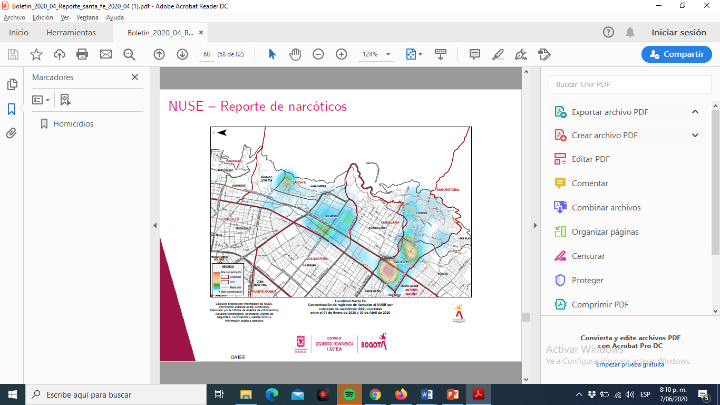

De manera complementaria, a continuación se presenta el gráfico con los comportamientos más sancionados en la Localidad de acuerdo con el Código Nacional de Policía, donde se destacan los comparendos por uso porte ilegal de armas y por uso indebido del espacio público.

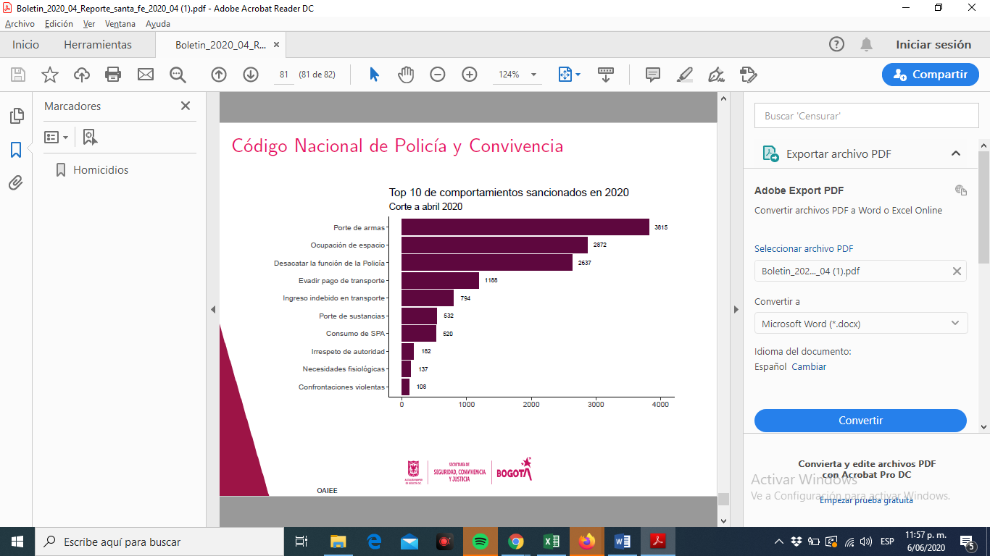

**Medidas implementadas**

Dentro de la gestión realizada por la Alcaldía Local de Santa Fe, a la fecha se adelantaron las siguientes medidas para mejorar las problemáticas asociadas a seguridad y convivencia:

* + Instalación y conexión de 39 cámaras de video vigilancia en los puntos críticos de la localidad.
  + Dotación a la policía de la estación tercera con un total de 29 motocicletas, UN (1) CAI móvil y DOS (2) camionetas tipo panel para ponerlas al servicio de la localidad.
  + Capacitación ciudadana en el Nuevo Código Nacional de Policía.
  + La estrategia PLAN NAVIDAD (2017 a 2019) que buscó mejorar las condiciones de seguridad y uso adecuado del espacio público durante la temporada de fin de año en los sectores de San Victorino, Parque Nacional y Carrera Séptima.

**Estrategia de Abordaje a las Problemáticas**

Buscando reforzar las herramientas de prevención y reacción a disposición de la ciudadanía y en sintonía con los componentes de gasto definidos para el Nuevo Plan de desarrollo (2021-2024) se proponen las siguientes actividades para mejorar la convivencia y reforzar la seguridad en la localidad:

* + ***Dotación de los frentes de seguridad:*** Como parte de la corresponsabilidad de la ciudadanía en la construcción de una sociedad más segura, se hace necesario suministrar herramientas para que esta participe activamente de la prevención y denuncia de delitos en sus comunidades mediante la instalación de alarmas comunitarias (sistema de perifoneo y alerta) que estén conectados con los CAI de cada uno de los barrios en las diferentes UPZ.
  + ***Refuerzo del sistema de Video Vigilancia:*** Ampliar la capacidad de cobertura del sistema de video vigilancia mediante la instalación de mínimo 30 cámaras más en los diferentes puntos de la localidad facilitando mayor capacidad de respuesta por parte de las autoridades.
  + ***Campañas de promoción de Convivencia Ciudadana:*** Puede ser uno de los retos más grandes a afrontar por la administración, pero es importante realizar campañas de promoción en los diferentes barrios y con los diferentes grupos poblacionales donde se haga énfasis en la importancia de una sana convivencia respetando las libertades y promoviendo la tolerancia entre los vecinos de la localidad. Así mismo, se debe sensibilizar sobre la prevención de Violencia Intrafamiliar, así como todo tipo de violencias contras las mujeres.
  + ***Turismo como estrategia de recuperación de los territorios:*** El centro de la ciudad se caracteriza por tener mucha historia, arte y cultura, adicionalmente en los barrios de la parte alta se encuentra una de las vistas más bellas de la ciudad, sin contar la ruralidad, que tiene ecosistemas especiales para actividades de ecoturismo. De acuerdo con lo anterior, se propone articular con los diferentes sectores de distrito una estrategia donde se vinculen las comunidades para generar entornos seguros que faciliten la implementación de rutas turísticas por los barrios altos de la localidad (Tomar como referencia el caso de la comuna 13 en Medellín) y de esta manera se promueva el desarrollo económico, brindando alternativas de desarrollo a los jóvenes y adultos que viven en estos territorios, reduciendo así las actividades delictivas.

**Diagnóstico Ambiente Sostenible, Ruralidad y Protección Animal**

**ESTADO ACTUAL**

**CARACTERIZACIÓN GEOGRÁFICA**

Santa Fe está ubicada en el centro de la ciudad. Limita, al norte, con la localidad de Chapinero; al sur, con las localidades de San Cristóbal y Antonio Nariño; al oriente, con el municipio de Choachí y, al occidente, con las localidades de Los Mártires y Teusaquillo.

Según el Observatorio Ambiental de Bogotá, Santa Fe tiene una extensión total de 4.517,1 ha., de éstas 3.820,6 están catalogadas como suelo rural y 696,4 son suelo urbano. En estos dos tipos de suelos se localizan en total 3.820,6 ha de suelo protegido, que son el 84,5% de la superficie total de la localidad.

En Santa Fe se localizan los siguientes espacios ecológicos que hacen parte del suelo de protección del Distrito Capital: Bosque Oriental de Bogotá (Cerros Orientales), Canal de Arzobispo, Parque Nacional Enrique Olaya Herrera, Parque de la Independencia y Parque Tercer Milenio. La localidad cuenta con cinco UPZ, dos de tipo comercial: Sagrado Corazón y Las Nieves; dos de tipo residencial de urbanización incompleta: Las Cruces y Lourdes y La Macarena de tipo residencial consolidado.[8]

**ASPECTOS SOCIO-ECONÓMICO**

**POBLACIÓN**

La población campesina es en su inmensa mayoría de naturaleza urbana, sin embargo, la distribución del territorio es rural, principalmente en las veredas del Verjón alto y bajo, estas familias ubicadas en la ruralidad se encuentran conformadas entre 4 y 5 personas aproximadamente, esta población se caracteriza por reconocerse entre ellos y presentar fuertes lazos cooperativos y sociales, buscando dar solución a las necesidades que presentan estas comunidades.

De acuerdo al PMA Reserva Forestal Protectora Bosque Oriental de Bogotá, en las veredas Verjón Alto y Bajo y Fátima, indican que la población aproximada de habitantes es la siguiente: Verjón Alto: 1750 habitantes, 350 familias. Verjón Bajo: 260 habitantes, 64 familias. Fátima: 200 habitantes, 40 familias. No hay presencia de grupos étnicos o de población afrodescendiente.

Para el área urbana se cuenta con una población aproximada de 91.111 habitantes, según la matriz de indicadores de diagnostico local.

**Campesinos**

Grupo poblacional parte representativa de la población rural, basado en el desarrollo de actividades de agricultura y porcicultura en pequeños predios ubicados muchos de ellos en las zonas de reserva ambiental

Si bien estas prácticas son similares, estas difieren en proporción en sus dos veredas el Verjón alto y bajo, en donde los campesinos de la última, es decir, Verjón bajo conservan las practicas campesinas históricas y/o tradicionales del a región en cuanto a las técnicas de cultivos y las medicinas tradicionales. Por otro lado, los campesinos de la zona alta buscan otras formas de desarrollar sus actividades económicas.

## Habitantes rurales

En contraste con la población campesina, se encuentra un pequeño grupo de habitantes en la zona rural, su principal diferencia a los anteriores es su condición socio-económica ya que son habitantes con condiciones de estratos altos, otra característica de estos habitantes es que sus actividades económicas las desarrollan en la parte urbana de la localidad

## Neo campesino

Población de naturaleza urbana que está retornando a las actividades rurales, en la búsqueda de factores e ingresos económicos, esta población es vital en estos procesos ya que pueden incorporar conceptos de sostenibilidad y el fomento de buenas prácticas campesinas en la ruralidad de Santa Fe

## 2.2. NIVEL EDUCATIVO

La condición educativa en la ruralidad es preocupante, ya que aproximadamente el 80% de la población mayor de 18 años no cuenta con estudios de educación media y el 40 % de ésta, no ha terminado la educación primaria. De acuerdo con encuestas realizadas por la Corporación Autónoma Regional de Cundinamarca- CAR, en las veredas Verjón alto y bajo se encuentran aproximadamente 21 personas analfabetas

## 2.3. INFRAESTRUCTURA EDUCATIVA

Las veredas cuentas con infraestructura educativa, sin embargo, en la vereda del Verjón bajo no se presta el servicio, debido al alto riesgo de acuerdo a los conceptos dados por el IDIGER, así las cosas, el Verjón alto es el único que cuenta con infraestructura, atendiendo un total de 470 niños y con 23 profesores. En la zona rural no se cuentan con sitios que funcionen como guarderías o jardines infantiles.

## 2.4. SERVICIOS PÚBLICOS

Verjón Bajo: Tienen prestación del servicio de energía eléctrica. No disponen de los servicios de acueducto y de gas. Se abastecen de agua de las quebradas Farías, Gallinazo y otras. No hay manejo de basuras y vertimientos.

Verjón Alto: Tienen prestación del servicio de energía eléctrica. No disponen de los servicios de acueducto y de gas. Se abastecen de agua de las quebradas a través de mangueras.

Fátima, vereda categorizada como social y no catastral: Tiene prestación del servicio de energía eléctrica. No hay acueducto veredal y tampoco tiene servicio de gas. Son abastecidos de agua por la Empresa de Acueducto y Alcantarillado de Bogotá.

En cuanto al manejo de los residuos sólidos en la ruralidad, el operador de aseo Promoambiental Distrito SAS ESP realiza recolección de residuos los días miércoles en la Vereda Verjón Alto y los jueves en la vereda Verjón Bajo, sin embargo, en estas dos veredas se evidencia quema in situ de residuos, ocasionando impactos negativos al ambiente.

En la Vereda Fátima la frecuencia de recolección es la misma que en la zona urbana, se cuenta con 3 días de prestación de servicio; martes, jueves y sábado. Sin embargo, se cuenta con un polígono especial, desde la calle 6 hasta la calle 26, entre avenida Caracas a avenida circunvalar, donde el servicio de recolección se hace todos los días.

## 2.5. SALUD

Las veredas Verjón Alto, Bajo y Fátima no cuentan con centros médicos, tampoco con promotores de salud.

# **2.6. SANEAMIENTO BÁSICO**

No se dispone de acueducto veredal ni de alcantarillado. El agua para el consumo es tomada de las quebradas y fuentes de agua cercanas y conducida a través de mangueras para consumo directo y en algunas viviendas es almacenada en tanques.

Las aguas negras son dispuestas a través de pozos sépticos o vertidas a drenajes naturales superficiales. Los residuos son recogidos y enterrados dentro de las fincas o quemada dependiendo de los materiales de desecho.

# **2.7. TELEFONÍA Y ENERGÍA ELÉCTRICA**

La red de conducción y suministro de energía está a cargo de la empresa de Energía Eléctrica de Bogotá, cuyo cubrimiento es total para la vereda; es utilizada especialmente para el funcionamiento de electrodomésticos y alumbrado. El 30% de la población cocina con estufa eléctrica y el resto lo hace con estufas de leña, gas o gasolina.

Las empresas CAPITEL y TELECOM instalaron una red de telecomunicaciones y hoy el 80% de las viviendas disfruta del servicio de telefonía que es pagado de acuerdo con el consumo. En algunas casas y negocios ubicados sobre la carretera principal, estos teléfonos han sido habilitados para uso público con monederos.

# **2.8. EQUIPAMIENTO SOCIAL**

La única infraestructura física de uso comunitario es la escuela del kilómetro 12; en este espacio se reúne la junta de acción comunal y allí mismo realizan fiestas, misas y todo tipo de actividades culturales, pues el espacio dispone de una cocina que garantiza una mínima disposición de carácter social.

# **2.9.VIVIENDA**

El 90% de las viviendas existentes en la vereda El Verjón Alto son propias y están construidas con materiales de buena calidad; en general tienen paredes en bloque de cemento, ladrillo, piedra o material prefabricado y madera pulida y pisos, en cemento o madera burda. Algunas construcciones tienen hasta tres pisos, en las que se distribuyen los espacios en forma amplia; los cuartos están separados de la bodega, la zona social y la cocina.

En lo referente a la infraestructura y distribución espacial de la vivienda se considera aceptable dentro de un nivel para estratos rurales 1 y 2, pero el hecho de no disponer de servicios de saneamiento básico (acueducto y alcantarillado), hace que los habitantes de esta localidad presenten niveles de insatisfacción con respecto a la vivienda, que desde ya llaman la atención para que se tomen las medidas correctivas.

# **2.10. SUELO RURAL**

Teniendo en cuenta las diferentes unidades de cobertura vegetal o usos encontrados, se tiene para la zona rural de Santa Fe, usos agropecuarios y forestales según la distribución porcentual en cada tipo de cobertura descrita en la tabla 1.

*Tabla 1. Cobertura vegetal en la zona rural de la Localidad de Santa Fe.*

|  |  |  |
| --- | --- | --- |
| TIPO DE COBERTURA O USO | UNIDADES QUE LO CONFORMAN | CUBRIMIENTO (área) % |
| **Bosques** | Primarios, secundarios y de galería | **3,7** |
| **Matorral o Rastrojo** | Vegetación de estratos medio y bajo | **6,5** |
| **Vegetación de Páramo** | Vegetación arbustiva y herbácea de páramo | **40** |
| **Áreas reforestadas** | Plantaciones | **17** |
| **Pastos (Ganadería)** | Pastos puros o misceláneos con cultivos o árboles y zona de pastoreo en páramo | **30** |
| **Cultivos** | Cultivos transitorios en zona ondulada, en más del 80% del área o misceláneos | **2,8** |
| **Otros usos** | **Extracción minera, construcciones livianas (viveros, gallineros).** | **1** |

**Fuente:** Plan de Manejo Reserva Forestal Protectora Bosque Oriental de Bogotá-CAR

# 

# **2.11. SUELO URBANO**

De acuerdo al Observatorio Ambiental de Bogotá, en la Localidad de Santa Fe, se cuenta con 778 manzanas, que ocupan 696,4 ha del área urbana total de la Localidad. Se tienen 95 barrios distribuidos en 5 UPZs y el uso se indica en la tabla 2. (<http://www.sdp.gov.co/portal/page/portal/PortalSDP/OrdenamientoTerritorial/LegalizacionBarrios/>)

Tabla 2. Usos por UPZ.

|  |  |
| --- | --- |
| **UPZ** | **USO** |
| UPZ 91 Sagrado Corazón | Residencial y comercial |
| UPZ 92 La Macarena | Residencial Consolidado |
| UPZ 93 Las Nieves | Residencial y Comercial |
| UPZ 95 Las Cruces | Residencial con urbanización incompleta |
| UPZ 96 Lourdes | Residencial con urbanización incompleta. |

Fuente: Secretaría Distrital de Planeación

# **ESTRUCTURA ECOLÓGICA PRINCIPAL -EEP**

La estructura ecológica principal está constituida por una red de espacios con alto valor ambiental que proporcionan servicios ambientales y eco-sistémicos, que buscan garantizar la sostenibilidad y la habitabilidad en la ciudad. Componen esta estructura el sistema de áreas protegidas, las áreas de especial importancia eco sistémica y los elementos conectores complementarios; los cuales se articulan funcionalmente con la estructura ecológica regional.

Por sus valores ambientales, paisajistas y culturales, los elementos que hacen parte de la Estructura Ecológica Principal se constituyen en el sustrato de base para el ordenamiento de la ciudad. La recuperación, preservación, integración y tutela son las determinantes que gobiernan la regulación que se fija para cada uno de ellos.

Por otro lado, la Estructura Ecológica Principal (EEP) es una categoría de suelo constituido por los terrenos localizados dentro del suelo urbano, rural o de expansión que tienen restringida la posibilidad de urbanizarse. Esta restricción se puede justificar por sus características geográficas, paisajistas o ambientales; por formar parte de las zonas de utilidad pública donde se sitúa la infraestructura que provee los servicios públicos domiciliarios o por ser áreas de amenaza y riesgo no considerables para ser habitadas.

# **3.1.CERROS ORIENTALES**

Del área total de la Localidad el 84% pertenece a suelo protegido, estas áreas están bajo la administración de la Corporación Autónoma Regional de Cundinamarca cuya zonificación se establece en la Resolución 463 de 2005 del MAVDT, modificada por la Resolución 1766 de 2016, " Por medio del cual se adopta el Plan de Manejo de la Reserva Forestal Protectora Bosque Oriental de Bogotá y se adoptan otras determinaciones”

Según el PMA mencionado, la zonificación existente en la zona de reserva es la siguiente y los usos y actividades permitidas son las siguientes:

* + 1. **ZONA DE PRESERVACIÓN**: Esta zona está orientada a evitar su alteración, degradación o transformación por la actividad humana.

En esta zona se podrán adelantar las siguientes actividades:

Actividades permitidas:

* Forestal protector
* Protección de la biodiversidad y del paisaje.
* Investigación científica.
* Monitoreo ambiental.

Actividades condicionadas:

* Aprovechamiento de los frutos secundarios del bosque que no impliquen la tala ni la afectación de la estructura y función de los ecosistemas.
* Educación ambiental.
* Recreación pasiva.
* Sustitución y aprovechamiento de especies exóticas e invasoras.
* Restauración ecológica.
* Desarrollo, adecuación y mantenimiento de senderos.
  + 1. **ZONAS DE RESTAURACIÓN:** Esta zona está dirigida al restablecimiento parcial o total a un estado anterior, de la composición, estructura y función de la diversidad biológica. Se permite realizar los usos de restauración y conocimiento de conformidad con las definiciones establecidas en este acto administrativo.

En esta zona se podrán adelantar las siguientes actividades:

Actividades permitidas:

* Forestal protector
* Investigación científica
* Monitoreo ambiental.

Actividades condicionadas:

* Educación ambiental
* Recreación pasiva.
* Establecimiento de instalaciones mínimas para la producción de material vegetal.
* Sustitución y aprovechamiento de especies exóticas.
* Restauraciones ecológicas.
* Desarrollo, adecuación y mantenimiento de senderos.
  + 1. **ZONA DE USOS SOSTENIBLE:** En Esta zona se pueden realizar procesos productivos en el marco de la economía campesina, los cuales deben adelantarse dentro de procesos de reconversión hacia sistemas agroforestales y silvopastoriles, sin la posibilidad de incrementar su extensión, razón por la cual en los futos ajustes del plan de manejo únicamente se podrá disminuir su extensión.

En esta zona se podrán adelantar las siguientes actividades:

Actividades permitidas:

* Forestal protector
* Investigación científica
* Monitoreo ambiental

Actividades condicionadas:

* Educación ambiental
* Recreación pasiva
* Aprovechamiento de los frutos secundarios del bosque que no implique la tala ni la afectación de la estructura y función de los ecosistemas.
* Restauración ecológica.
* Sustitución y aprovechamiento de especies exóticas e invasoras.
* Actividades agropecuarias, en el marco de la economía campesina, sujetas a procesos de reconversión.
* Establecimiento de instalaciones mínimas para la producción de material vegetal.
* Establecimiento de instalaciones mínimas asociadas al desarrollo de actividades productivas agropecuarias, en el marco de la economía campesina, sujetas a procesos de reconversión.
* Desarrollo, adecuado y mantenimiento de senderos.
  + 1. **ZONAS DE USO PÚBLICO:** Esta zona comprende aquellos espacios definidos con el fin de alcanzar objetivos particulares de gestión, a través de la educación ambiental, la recreación pasiva, y el desarrollo de infraestructura de apoyo a la administración.

En esta zona se podrán adelantar las siguientes actividades:

Actividades permitidas:

* Forestal protector
* Investigación científica
* Monitoreo ambiental

Actividades condicionadas:

* Recreación pasiva
* Educación ambiental.
* Restauración ecológica
* Sustitución y aprovechamiento de especies exóticas e invasoras.
* Establecimiento de instalaciones mínimas para la administración de la reserva
* Desarrollo, adecuación y mantenimiento de senderos.
  + 1. **ZONA DE RECUPERACIÓN AMBIENTAL:** Esta corresponde a las zonas destinadas a la recuperación y mantenimiento del efecto protector de la reserva forestal dentro de áreas que han sido alteradas por el desarrollo de viviendas rurales semiconcentradas y/o dispersas o de edificaciones de uso dotacional, generando procesos de fragmentación y deterioro de coberturas naturales. Dichas áreas deben ser sometidas a tratamientos de recuperación ambiental para garantizar que las infraestructuras allí presentes no pongan en riesgo el efecto protector de los suelos y el funcionamiento integral de la reserva forestal protectora en el marco de los parámetros definidos en el documento técnico de soporte del Plan de Manejo y las demás determinaciones establecidas en el fallo del 5 de noviembre de 2013.

La zona está conformada, tanto por las áreas establecidas como zona de recuperación ambiental en la Resolución 463 de 2005, así como aquellas viviendas rurales semiconcentradas y dispersas; edificaciones de uso dotacional, residencial, comercial y de servicios; e instalaciones educativas, de seguridad y religiosas, construidas con anterioridad al año 2005.

**3.2. Actividades prohibidas[9].** Se prohíben las siguientes actividades al interior de la Reserva Forestal Protectora “Bosque Oriental de Bogotá”.

1. Construcción de vivienda nueva.

2. Ampliación de vivienda preexistente.

3. Establecimiento de cualquier estructura cuyo uso sea habitacional.

4. La expedición de licencias de urbanismo y construcción al interior de la reserva forestal.

5. Construcción de nueva red vial.

6. Minería.

7. Introducción de especímenes de especies, subespecies, razas o variedades de las especies exóticas o foráneas invasoras.

8. Siembra de pinos, eucaliptos, ciprés y acacias.

9. Siembra de especies nativas en modelo de monocultivo.

10. La tala de la vegetación existente en la reserva, salvo autorización expresa por parte de la CAR, conforme a las disposiciones previstas sobre la materia.

11. Industriales.

12. Nuevas áreas agropecuarias.

13. Dotacionales.

14. Comerciales y de servicios.

15. Recreación activa.

16. Nivelaciones topográficas. No obstante, previa aprobación de la CAR, estas se podrán efectuar dentro de los procesos de restauración o de gestión del riesgo.

17. Conformación de escombreras.

18. Introducción, distribución, uso o abandono de sustancias contaminantes o tóxicas o arrojar, depositar o incinerar basuras, desechos o residuos.

19. Alteración, remoción o daño de señales, avisos, vallas, cercas, mojones y demás elementos constitutivos de la reserva.

20. Realización de fogatas y/o actividades que impliquen el uso del fuego.

21. El aprovechamiento y uso de los recursos naturales renovables presentes en el área de la reserva forestal, sin la previa obtención de los permisos correspondientes.

22. Deportes a motor.

23. Todas aquellas que no estén contempladas como actividades permitidas o condicionadas.

# **4.COMPONENTE BIOFÍSICO**

# **4.1. ASPECTOS CLIMÁTICOS**

De manera general, dada su homogeneidad biofísica por constituir parte integral del mismo ecosistema (cuenca alta del río Teusacá), el área rural o en producción agropecuaria de la Localidad de Santafé presenta similares características climáticas respecto a la de Chapinero. Bajo esta observación introductoria, se analizan a continuación los parámetros relacionados con precipitación, temperatura y brillo solar, adicionando algunos aspectos relacionados con evapotranspiración y balance hídrico, disponibles en estudios recientemente realizados en el área de influencia de la cuenca del río Teusacá. Para la evaluación se utilizaron las estaciones que se muestran en el Cuadro No. II-1, representativas para la zona rural en producción agropecuaria.

*Tabla 3. Estaciones analizadas para la localidad de Santafé.*

|  |  |  |  |  |  |  |
| --- | --- | --- | --- | --- | --- | --- |
| **ESTACIÓN** | **TIPO DE ESTACIÓN** | **COORDENADAS** | | **ALTITUD**  **m.s.n.m.** | **VARIABLES REGISTRADAS** | **PERÍODOS ANALIZADOS** |
| **NORTE** | **ESTE** |
| El Verjón | PG | 998.548 | 1.006.384 | 3.249 | P | 1946 –1996 |
| Planta Wiesner | CO | 1.010.300 | 1.049.797 | 2.795 | P - T – BS - EV | 90-98 |

**PG**: Estación Pluviográfica, **CO**: Estación Climatológica Ordinaria. **P:** Precipitación, **T**: Temperatura**, BS**: Brillo Solar, **EV**: Evaporación.

**4.2. PRECIPITACIÓN**

En la cuenca del río Teusacá, donde se localiza el área en producción agropecuaria de la Localidad de Santafé, se pueden diferenciar dos zonas según el comportamiento de las lluvias.

La primera está referida a la parte alta, aproximadamente por encima de los 3.200 m.s.n.m, y representada por la estación de El Verjón, donde el promedio anual de precipitación es del orden de los 1.150 mm. Su comportamiento corresponde a un régimen de lluvias transicional, entre el mono modal y el bimodal, caracterizado por un período húmedo largo durante los meses de mayo a agosto, cuando la precipitación es el 60% del total anual, siendo julio el más lluvioso de todos con 142 mm. Se presenta además otro período más corto entre octubre y noviembre, cuando aproximadamente cae el 20% de las lluvias anuales. A su vez, los meses menos lluviosos corresponden a septiembre y de diciembre a marzo, siendo enero el mes más seco con 35.4 mm.

La segunda, que corresponde a la parte baja, zona limítrofe de las veredas El Verjón Alto y El Verjón Bajo, está representada por la estación Planta Wiesner, que tiene una precipitación promedia anual de 817 mm, con un régimen de lluvias bimodal, existiendo dos períodos húmedos bien definidos. El primero, de marzo a agosto cuando la precipitación alcanza el 51% del año, y el segundo de octubre a diciembre con el 31% del total anual, siendo noviembre el más lluvioso con 109.2 mm. En este caso los meses más secos son septiembre, enero, febrero, siendo éste el de menor precipitación con 46.1 mm.

En conclusión, se puede decir que la precipitación del área oscila entre los 820 y 1.150 mm. Anuales, siendo estas mayores a medida que se avanza en sentido sureste.

# **4.3.OTROS PARÁMETROS CLIMÁTICOS**

Teniendo como referencia la estación climatológica ordinaria Planta Wiesner, localizada a 2.795 m.s.n.m., se tiene que la temperatura promedia anual es de 12.6°C. El comportamiento de este parámetro no permite observar grandes diferencias durante el año, pues sólo llega a valores, al comparar un mes de máxima contra uno de mínima, del orden de 4,5°C. A su vez, debe señalarse que el promedio de las máximas temperaturas (de 14°C) se ha alcanzado en el mes de marzo, en tanto que las mínimas promedias, (con 9.5°C) se observan en agosto.

El parámetro brillo solar, importante no solamente porque la temperatura ambiente depende en buena parte de él, sino por cuanto es fundamental en el proceso de la fotosíntesis de las plantas, presenta en el área un valor promedio anual de 1.354 horas de sol, siendo el mes de enero el de máximos valores con 146 horas y abril el de menor número con 92.

El Estudio de Ordenamiento y Manejo de la Cuenca del Río Teusacá (Consultoría S.A. - Epam – CAR, 1999), permite conocer datos de evapotranspiración potencial calculados por el método de Thornthwaite, a partir de los registros de temperatura y precipitación de la estación Planta Wiesner. Como se puede observar en el Gráfico No. II-4 existe un período con meses de máxima evapotranspiración que va de octubre a mayo, siendo el de mayor valor abril con 90 mm; a su vez, el período con menores valores se presenta entre junio y septiembre, con un promedio del orden de 78.6 mm.

El estudio de la cuenca del río Teusacá da igualmente a conocer el balance hídrico para esta zona, como se muestra en la tabla No. 4., de balance hídrico.

*Tabla 4. Balance Hídrico.*

|  |  |  |  |  |  |  |  |  |  |  |  |  |  |  |
| --- | --- | --- | --- | --- | --- | --- | --- | --- | --- | --- | --- | --- | --- | --- |
| **Estación** | **DEFICIT HÍDRICO** | | | | | | | | | | | | | |
| **Ene** | **Feb** | **Mar** | **Abr** | | **May** | **Jun** | **Jul** | **Ago** | **Sep** | **Oct** | **Nov** | **Dic** | **Anual** |
| El Verjón | 5,2 | 15.5 | 0.0 | 0.0 | | 0.0 | 0.0 | 0.0 | 0.0 | 0.0 | 0.,0 | 0.0 | 0.0 | 20.7 |
| Planta Wiesner | 16.9 | 31.8 | 17.5 | 19.6 | | 2.5 | 21.0 | 0.0 | 16.4 | 37.4 | 7.9 | 0.0 | 9.9 | 181.0 |
| **Estación** | **EXCESO HÍDRICO** | | | | | | | | | | | | | |
| El Verjón | 0.0 | 0.0 | 0.0 | 0.0 | 0.0 | | 46.0 | 65.7 | 35.0 | 0.0 | 49.3 | 32.1 | 0.0 | 228.1 |
| Planta Wiesner | 0.0 | 0.0 | 0.0 | 0.0 | 0.0 | | 0.0 | 0.0 | 0.0 | 0.0 | 0.0 | 21.9 | 0.0 | 21.9 |

**Fuente: Estudio Plan Integral de Ordenación y Manejo de la Cuenca del Río Teusacá. Consultoría S.A - Epam Ltda. – CAR, 1999**

Los cálculos del cuadro anterior permiten concluir que, en la parte alta, caracterizada por la estación El Verjón presenta un pequeño déficit hídrico anual de 20.7 mm, en los meses de enero y febrero. A su vez, los excedentes hídricos son de 228 mm, especialmente durante los meses de junio a agosto y octubre y noviembre, siendo julio el mes de mayor exceso con 65,7 mm.

En la parte más baja, por debajo de los 3200 m.s.n.m. y tomando como referencia la estación Planta Wiesner, se presenta un mayor déficit hídrico, con 181 mm. anuales, el cual ocurre durante todos los meses del año, a excepción de julio y noviembre, siendo los de mayor déficit febrero y septiembre con 31,8 y 37,4 mm. respectivamente.

# **5.COMPONENTE ABIÓTICO**

La localidad de Santa fe ubicada al oriente del Distrito Capital, hace parte de los Cerros Orientales dentro de la cuenca media del río Bogotá y de la cuenca alta del río Teusacá. En la tabla No. 5., se relaciona el sistema hídrico local.

*Tabla 5. Red Hidrográfica de la Localidad de Santafé.*

|  |  |  |
| --- | --- | --- |
| **CUENCA** | **SUBCUENCA** | **MICROCUENCA** |
| Río Bogotá | Media del Río Bogotá | Río San Francisco |
| Río Arzobispo |
| Río Teusacá | Alta del Río Teusacá | Quebrada El Verjón |
| Quebrada Honda |
| Quebrada Montañuela |
| Quebrada Centella |
| Quebrada Boquerón |
| Quebrada La Esperanza |

**Fuente: Estudios INPRO LTDA 2000.**

# **CUENCA MEDIA RÍO BOGOTÁ**

Dentro del macizo de los Cerros Orientales, pertenecientes a la cuenca media del río Bogotá (vereda Monserrate), que comprende los terrenos localizados entre el perímetro urbano y la divisoria de aguas en la parte más alta, se identifican las siguientes micro cuencas:

**Micro cuenca del Río San Francisco**: Está conformada por varios drenajes pequeños, entre ellos se destacan las quebradas El Salitre que nace a los 3.410 m.s.n.m. y tiene un rendimiento específico de 0.20 lts/s/km2 y la quebrada El Boquerón con un rendimiento específico de 2.0 lts/s/Km2, la cual nace a la altura de 3.275 m.s.n.m. Este río corre en dirección oriente – occidente y presenta una superficie de 1.010 ha. En la parte inicial su cauce está sobre roca con alguna vegetación en las márgenes.

**Micro cuenca del Río Arzobispo:** Su recorrido es de oriente a occidente y constituye el límite entre las localidades de Santafé y Chapinero, con un área de 288,35 ha, de las cuales el 40 % pertenece a esta última localidad, disponiendo en general de una buena cobertura vegetal protectora.

# **CUENCA ALTA DEL RÍO TEUSACÁ**

Está referida a la parte alta de este sistema, que igualmente es afluente directo del río Bogotá. Dentro de la jurisdicción del Distrito Capital comprende las veredas de El Verjón Alto y El Verjón Bajo, en las localidades de Santafé y Chapinero, respectivamente. Se destacan las siguientes micro cuencas:

**Micro cuenca de la Quebrada El Verjón:** La quebrada que es el origen del río Teusacá, nace cerca de la divisoria de aguas de las dos vertientes a una altura de 3450 m.s.n.m., en el Alto de los Tunjos; muy cerca de la divisoria se forman algunas lagunas, siendo la más importante la de El Verjón, que se encuentra en acelerado proceso de degradación por la intervención humana.

Otras microcuencas que hacen parte del sistema hídrico del río Teusacá, dentro de esta localidad, son las siguientes:

* Por la margen izquierda: las quebradas Montañuela y Centella
* Por la margen derecha: las quebradas Honda, Boquerón y La Esperanza

De acuerdo con los informes que da a conocer el Estudio de la Cuenca del Río Teusacá (Consultoría S.A. – Epam Ltda. – CAR, 1999), este sector de la cuenca alta del río Teusacá con un área de drenaje de 3.340 ha., presenta un caudal medio anual de 1.1 m3/s, con máximos de 3.9 y mínimos de 0.4 m3/s, siendo los meses de enero a marzo los más críticos en cuanto a su rendimiento hídrico.

# **COMPONENTE BIÓTICO**

# **RECURSO FLORA**

La cuenca alta del río Teusacá, donde se localiza el área rural en producción agropecuaria desde hace más de 200 años, cuando se inició el proceso de colonización de estas tierras, fue sometida a una acelerada transformación en sus condiciones naturales, afectando de manera especial a la vegetación nativa propia de bosque andino y alto andino, aún la localizada en áreas de páramo y subpáramo, para ser reemplazada por la agricultura y la ganadería. Posteriormente en el año 1977, al entrar a formar parte esta zona del área de Reserva Forestal Protectora del Bosque Oriental de Bogotá, la Empresa de Acueducto y Alcantarillado de Bogotá y algunos propietarios iniciaron programas de reforestación con plantaciones de especies exóticas como eucaliptus globulus, pinus patula y radiata, que ocupan actualmente una extensión de 542 ha. en la localidad.

En las condiciones actuales, en las hondonadas de los cerros pueden encontrarse pequeños reductos boscosos como testimonio de la presencia del bosque original, puesto que las actividades agropecuarias acabaron con la vegetación boscosa arbustiva, observándose que el subpáramo, en buena parte de la zona, se ha extendido o bajado hasta unos 2.900 m.s.n.m.

Los remanentes de bosque altamente fraccionados y transformados, localizados en alturas entre 3.000 y 3.400

m.s.n.m. en las partes altas del sistema orográfico y en las márgenes de las corrientes hídricas, comprenden una extensión aproximada de 434 ha., siendo algunas de las especies dominantes las que se relacionan en la tabla No. 7., de especies vegetales dominantes.

*Tabla 7. Especies vegetales dominantes.*

|  |  |
| --- | --- |
| **NOMBRE COMUN** | **NOMBRE CIENTIFICO** |
| Gaque | *Clusia multiflora* |
| Pegamosco | *Bafaria congesta* |
| tuno negro | *Miconia ligustrina* |
| Chorotico | *Alonsoa meridionales* |
| paja de ratón | *Calmagrostis effusa* |
| Frailejón | *Espeletia sp* |
| Piojito | *Arcytophilum muticum* |
| Cardosanto | *Puya goudotiana* |
| Tibar | *Escallonia myrtilloides* |
| Helecho | *Blechum loxense* |
| Chusque | *Chusquea tessellata* |
| amarguero negro | *Ageratina fastigiata* |
| Musgos | *Sphagnum sp.* |
| Chite | *Hypericum sp.* |
| Romero | *Diplosthephium phylicoides* |
| Trompo | *Symplocos theiformes* |

## Fuente: Estudios Plan de Ordenación y Manejo de la Cuenca Hidrográfica del Río Teusacá. CAR - 1999

# **RECURSO FAUNA**

En la localidad de Santa Fe al igual que en la Localidad de Chapinero, la alteración y el deterioro del bosque nativo, ha traído un impacto directo sobre la fauna silvestre a través de su reducción o desaparición casi total en las zonas de mayor intervención. En efecto, el desarrollo de las actividades humanas al intervenir el bosque de por sí frágil, ocasionaron la alteración de la dinámica natural de este delicado ecosistema, modificando su nicho natural, desplazando las especies que aún se conservan a las partes altas y de difícil acceso. De manera especial, las actividades de caza, tala y quema de bosques para la ampliación de la frontera agrícola, el uso de insecticidas, fungicidas y herbicidas, así como los desarrollos o parcelaciones para el establecimiento de condominios, han generado el conjunto de factores que han influido en la alteración del recurso faunístico.

De acuerdo con la documentación bibliográfica disponible y la información suministrada por moradores de la región, en la tabla No. 8., se relacionan algunas de las especies existentes según los principales grupos faunísticos.

***Tabla 8. Principales Especies Faunísticas Informadas en la Localidad de Santa Fé.***

|  |  |
| --- | --- |
| **NOMBRE COMÚN** | **NOMBRE CIENTÏFICO** |
| **MAMÍFEROS** | |
| Murciélago | *Sphaeronycteris Toxophyllum* |
| Murciélago | *Molossus Ater* |
| ratón forestal silvestre | *Oryzomys Minutus* |
| Murciélago | *Myiotis Oxyotus* |
| curies | *Cavia Porcellus* |
| Conejos | *Sylvilagus brasilensis* |
| Runchos | *Didelphis albiventris* |
| Comadrejas | *Mustela frenata* |
| Cusumbos |  |
| zorros |  |
| **PECES** | |
| capitán de la sabana | *Eremophilus mutissi* |
| guapucha | *Grundulus bogotensis* |
| capitán enano | *Pygidium bogotensis* |
| trucha arco iris | *Salmo gairdneri* |
| **AVES** | |
| Gavilán | *Accipiter Striatus* |
| uacharaca | *Colinus Cristatus* |
| Loro | *Pyrrhura Calliptera* |
| mirlas negras | *Turdus fuscater* |
| Copetones | *Zonotrichia capensis* |
| Golondrinas | *Notiochelydon cyanelouca* |
| Cernícalos | *Falco sparverius* |
| Chirlobirlos | *Sturnella magma* |
| Hormiguero | *Grallaria Scuamigera* |
| pato de páramo | *Anas flavirostris* |
| Colibríes | *Colibri corruscans y thalassinus* |
| pato de los torrentes (en peligro de extinción) | *Merganetta aramata* |

## Fuente: Plan de Manejo Reserva Forestal Protectora Bosque Oriental de Bogotá-CAR.

En razón del actual estado del recurso faunístico, asociado al proceso de deterioro del recurso forestal y dada la importancia del ecosistema de los Cerros Orientales, que interactúa con el ecosistema del Macizo de Sumapaz, se deben llevar a cabo medidas de regeneración natural del medio para apoyar la recuperación de hábitats destruidos, en los cuales prosperará la fauna ahuyentada y diezmada.

# **RUIDO**

Una de las características de la Localidad de Santa Fe es su alta población flotante, lo cual acarrea una alta oferta comercial y de servicios, tanto formal como informal, esto implica indirectamente una alta emisión de ruido que afecta las condiciones ambientales de la localidad, esto causado por una falsa cultura del comercio, la cual se basa en desarrollar elementos publicitarios ruidosos, en cuanto a los informales, el perifoneo es el factor más relevante en el comportamiento de este ruido.

Sobre la séptima se tiene presencia de artistas, vendedores ambulantes y una gran variedad de actividades en las cuales los dos primeros mencionados anteriormente generan un impacto significativo en el aumento de los niveles de ruido de la localidad debido al perifoneo y amplificadores usados, lo que afecta directamente a las personas que son residentes o trabajadores del sector, por lo tanto la SDA ha adelantado mediciones a fin de evidenciar los niveles de ruido que se generan sobre esta vía principal teniendo así mapas de mediciones de ruido realizadas sobre la carrera 7á, en donde se evidencia los horarios de mayor afectación;

Para el contexto local la Secretaria Distrital de Ambiente -S.D.A., durante el año 2019 realizo una serie de mediciones sobre la carrera séptima, avenida con el mayor flujo de personas y actividades comerciales, estas mediciones responden a los requerimientos de la Resolución 627 de 2006, norma que regula lo referente a la emisión y ruido ambiental, es decir, medición diurna y nocturna.

Las mediciones se realizaron en el sector de la carrera séptima entre las calles 11 y 24.

# **ARBOLADO URBANO**

La localidad de Santa Fe cuenta con 58.131 árboles distribuidos en la zona urbana dentro del espacio público ver figura 1. Entre el año 2016 a 2017 se incrementó la arborización en la localidad en un 0,2%, sin embargo, localidades como Usaquén y San Cristóbal presentan mayores incrementos en arborización.

Durante el 2017 el Jardín Botánico de Bogotá José Celestino Mutis plantó 264 individuos arbóreos en espacio público. Ver figura 2. Lo anterior, representa un incremento del 142,2% frente al 2016.

Por otra parte, en marco del Decreto 531 de 2010 se reglamenta la silvicultura urbana, zonas verdes y la jardinería en Bogotá y se definen las responsabilidades de las Entidades Distritales en relación con el tema. Así, de acuerdo con el Artículo 3° el Jardín Botánico José Celestino Mutis es la entidad encargada de la planificación de la plantación, el establecimiento y el mantenimiento del arbolado joven y la jardinería en Bogotá D.C, para lo cual contará con el apoyo y concertación de las entidades que cumplan funciones y/o administren el área a intervenir, además realizará las actividades correspondientes a la asesoría técnica en la selección de especies tanto para el arbolado como para la jardinería y en el establecimiento de los lineamientos técnicos requeridos para el manejo silvicultural. De igual manera prestará asesoría y coordinará las iniciativas de particulares que intervengan con arborización, zonas verdes y jardinería en espacio público. Así mismo y el en citado decreto, en concordancia con el Artículo 9°, el Jardín Botánico José Celestino Mutis definirá y adoptará los estándares de calidad del material vegetal con destino a los proyectos de arborización urbana y jardinería en el D.C. con el fin de evitar la plantación en espacio público de individuos vegetales no recomendados, así como el material vegetal en "deficiente estado físico o sanitario”. Y en coordinación con la Secretaría Distrital de Ambiente apoyará procesos de tala de cercas vivas y setos, actividad asignada a las Alcaldías Locales, así como las actividades de arborización, atención integral, mitigación y atención del riesgo generado por el arbolado urbano en espacio público presente en las localidades.

Figura 1. Arboles por localidad

Fuente: Elaboración propia a partir de datos extraidos del Observatorio Ambiental de Bogotá-Árboles por Localidad <http://oab2.ambientebogota.gov.co/comparar_indicadores.php> Mayo de 2018

Figura 2. Arboles plantados

Fuente: Elaboración propia a partir de datos extraidos del Observatorio Ambiental de Bogotá-Árboles por Localidad <http://oab2.ambientebogota.gov.co/comparar_indicadores.php> Mayo de 2018

La Alcaldía Local de Santa Fe, a través de la implementación del plan de desarrollo en su actual vigencia (2017-2020) adelanto labores de mantenimiento integral para garantizar la adecuada formación, sostenibilidad y condiciones fitosanitarias a 7.553 individuos arbóreos localizados en la localidad de Santa Fe

# **9.FUENTES DE CONTAMINACIÓN**

# Conforme al inventario de fuentes fijas industriales del Distrito, realizado puerta a puerta en el año 2018, se identificaron 2046 fuentes en operación, de las cuales 2030 corresponden a equipos de combustión, cuyo aporte corresponde al 21% del total de emisiones en el Distrito. En la siguiente tabla se presenta la distribución de establecimientos y fuentes industriales para la Localidad de Santa Fe.

# Tabla. Distribución de establecimientos y fuentes por localidad.

|  |  |  |
| --- | --- | --- |
| **Localidad** | **Cantidad de establecimientos** | **Cantidad de fuentes fijas** |
| Santa Fe | 14 | 26 |

# Fuente: SDA, Inventario de fuentes fijas del Distrito, 2018.

# **PROBLEMÁTICAS AMBIENTAL IDENTIFICADAS EN LA LOCALIDAD**

Entre los Conflictos socio ambientales para los habitantes de la localidad, derivados de condiciones ambientales inadecuadas en espacios públicos y de vivienda relacionados con hacinamiento, manejo inadecuado de residuos sólidos, vertimiento de residuos líquidos, tenencia inadecuada de animales de compañía, acumulación de material de reciclaje, debilidad en prácticas en saneamiento básico en las UPZ 92, 93, 95 y 96.

Fuente: Comisión Ambiental de Santa Fe, 2019

# **1.RESIDUOS SÓLIDOS**

En la localidad de Santa Fe se presentan una serie de situaciones, sociales, económicas, culturales que generan problemáticas asociados a la gestión integral de los residuos sólidos, los cuales ocasionan afectación al espacio público, colmatación de redes hidráulicas, proliferación de vectores, problemas de convivencia, lo cual afecta el entorno en general.

Para el caso de la Localidad de Santa Fe La empresa prestadora del servicio de recolección y manejo de los residuos sólidos, muestra que, por parte de algunos de los usuarios del servicio, la disposición de los residuos sólidos se realiza de manera inadecuada y en horarios que no son los establecidos por la empresa, lo que conlleva a generar contaminación, vectores y otros factores asociados a esta situación.

Los puntos críticos de residuos identificados en la Localidad se encuentran ubicados, en donde principalmente se tienen actividades residenciales y comerciales, en el primero las condiciones socio económicas, en coyuntura con la falta de cultura y conciencia ambiental potencian estas problemáticas, las repercusiones sanitarias de estas prácticas se manifiestan en enfermedades en las comunidades cercanas a los puntos críticos.

El otro elemento importante es el sector comercial, este por su capacidad, sobre pasa la infraestructura instalada para el manejo de los residuos sólidos, con lo cual la mala presentación de los residuos sólidos genera las problemáticas actuales.

Finalmente, la alta presencia de habitantes de calle, cataliza y hace más visible esta problemática, debido a que para estas personas la recuperación y aprovechamiento de los residuos sólidos, no obstante, el traslado, dispersión de los residuos afectando el espacio público y el paisaje.

2. Falta de apropiación por parte de la comunidad con los espacios de uso público que presentan problemáticas como la inadecuada presentación y disposición de residuos en vías públicas, presencia de mascotas sin supervisión y la existencia de grupos de personas dedicadas al comercio y consumo de drogas ilícitas. A la problemática anterior, se suma la contaminación en componentes ambientales como aire y agua desencadenados por prácticas inadecuadas de vertimientos, disposición de residuos y emisiones generadas por actividades en sectores de comercio, industria y transporte. Otros aspectos que inciden en los niveles de contaminación ambiental dentro del área urbana de la localidad es la publicidad visual y sonora utilizada en las principales zonas de comercio.

3.La falta de espacios públicos con intervención paisajística en localidad de Santa Fe se materializa en creación de zonas insalubres generando deterioro y en la invasión de zonas donde se desarrollan actividades como comercio y expendio de drogas conllevando a la desvalorización y, por siguiente incrementan la inseguridad de estos espacios.

4.La zona Rural no cuenta con acueducto veredal ni servicio de alcantarillado.

5.En la Localidad hay presencia de especies invasoras (Retamo espinoso y Liso) en la Ruralidad y barrios altos de la Localidad de Santa Fe, estas especies representan una amenaza para los ecosistemas nativos, principalmente el bosque andino, altoandino, páramo y humedales de montaña, puesto que estas especies colonizan e invaden rápidamente las áreas degradadas y las áreas con moderado nivel de transformación. Esta especie es de rápido crecimiento y es una de las principales causas de incendios forestales.

6.Desde la Comisión Ambiental de Santa Fe, en sesión ordinaria llevada a cabo en el mes de Diciembre de 2019 se realizó un análisis socio ambiental de la situación actual de la localidad de Santa Fe para cada uno de los componentes ambientales establecidos en el plan de acción de la CAL, para los componentes; Aire y Ruido, Agua, Suelo y Comunidad. Dando como resultado lo siguiente:

**Componente Aire y Ruido**

**Objetivo**

Analizar los aspectos relevantes de la situación actual ambiental en el tema de aire y ruido.

**Amenazas**

* Alto tráfico de vehículos de transporte tanto de particulares como de transporte público.
* Ruido estridente en las zonas comerciales del centro de la ciudad, generado por parte tanto de los comerciantes informales como del comercio formal.
* Restaurantes que tienen chimeneas y generan contaminación del aire.

**Oportunidades**

* Se cuenta con la reserva natural de los cerros orientales que purifican el aire contaminado y brindan oxígeno.
* Articulación y trabajo interinstitucional que permite generar estrategias de orientación a la comunidad para mitigar el tema de contaminación auditiva.

**Fortalezas**

* Red de monitoreo de calidad del aire y para Santa Fe se cuenta con la estación de Sangrado Corazón.
* Trabajo articulado desde la Comisión Ambiental Local.
* Acciones en el territorio por parte de las entidades competentes (SDA y Salud)

**Debilidades**

* + Falta de compromiso por parte de la ciudadanía y tendencia al desinterés general en temas ambientales.
  + Incendios forestales ocasionados por factores antrópicos principalmente en las zonas de reserva forestal.
  + Mucha oferta de transporte sin espacios adecuados para su circulación y por consiguiente generan contaminación al aire y ruido.
  + Afectación a la salud de los habitantes de estas zonas y comunidad trabajadora que está presente la mayor parte del tiempo en la localidad.

**Componente Agua**

**Objetivo**

Revisar cual es la situación real de la parte hídrica en la Localidad de Santa Fe

**Amenazas**

* + Robos y daños a elementos como hidrantes y medidores.
  + Se pueden presentar rupturas o daños en las redes por obras de particulares u otras entidades públicas.
  + Atentados en represas donde se hacen los procesos de potabilización del agua.
  + Inadecuado manejo de residuos sólidos.
  + Desconocimiento de los visitantes de los cuerpos de agua y deterioro de los mismos.
  + Actos vandálicos o incendios forestales a las cuencas y reservas hídricas en los cerros orientales.

**Oportunidades**

* + Rápida respuesta en emergencias o contingencias que se presenten.
  + Capacidad de abastecimiento en caso de construcciones nuevas residenciales, industriales y comerciales en la Localidad.
  + Cerros Orientales fuentes de agua natural.
  + Ampliar la educación ambiental y la sensibilización permanentemente a la comunidad.

**Fortalezas**

* + Contar con suministro de agua permanente en la ciudad y en la Localidad.
  + La EAAB-ESP, está en constante actualización de conocimientos y capacitaciones con el fin de suministrar agua potable de excelente calidad.
  + Se encuentra con un excelente equipo técnico y humano para entregar agua de calidad.
  + Se propugna por el cuidado y protección a los cuerpos de agua.
  + Santa Fe cuenta con una amplia riqueza de ríos y quebradas.

**Debilidades**

* + El sector rural de la Localidad no cuenta con abastecimiento de agua potable.
  + Las redes existentes son muy antiguas, y en algunas ocasiones presentan conexiones erradas (lluvias y residuales)
  + Falta de apropiación por parte de la comunidad, generando traumatismos o afectaciones a las fuentes hídricas.
  + A veces y por estar cerca de los cerros, en temporada de lluvias, las redes no dan abasto, sumado a que baja con arena y piedra.

**Componente Suelo**

**Objetivo**

Optimizar el uso de suelo de acuerdo con la planificación previamente elaborada.

**Amenazas**

* + Deslizamiento, movimiento en masa en zonas de alto riesgo en la localidad.
  + Falta de sistemas de evacuación aguas, lluvias.
  + Accidentes viales que pueden afectar el suelo y los ecosistemas.
  + Construcciones en sitios no adecuados.
  + Invasión de predios.
  + Lixiviados por residuos sólidos.

**Oportunidades**

* + Proyectos productivos en la zona rural.
  + Organización del espacio público.
  + Optimización del uso del suelo y recuperación de zonas de invasión.
  + Mejoramiento vial.
  + Recuperación de zonas críticas.
  + Uso del suelo permitido para comercio, residencial, turismo

**Fortalezas**

* + Alto valor ecológico ambiental en la zona rural.
  + Valor arquitectónico, infraestructura y riqueza ambiental.
  + Ubicación geográfica estratégica.
  + Parques recreo deportivos de acceso a todo público (tercer milenio, Parque Nacional, Parque Bicentenario).
  + Sitios apropiados para el turismo
  + Pasajes comerciales. (San Victorino y Carrera 7a).
  + Centro histórico, cultural, universitario y ambiental.

**Debilidades**

* + Existe informalidad en la propiedad de suelo en la zona urbana y rural.
  + Dificultad para el acceso en las vías, angostas e inadecuadas.
  + Presencia residuos clandestinos en zona urbana y de reserva.
  + Los sistemas de drenaje tapados.
  + Vías en deterioro.
  + Dificultad de acceso a espacio público, peatonal.
  + Deterioro del inmobiliario urbano.

**Comunidad y Participación**

**Objetivo**

Fortalecer y visibilizar el trabajo con los ciudadanos y organizaciones de la localidad de Santa Fe para tener una participación incidente en las intervenciones de la CAL en los diferentes barrios de la localidad.

**Amenazas**

* + Falta de credibilidad por parte de la comunidad frente a las instituciones
  + Poco interés de la comunidad en participar en las actividades e intervenciones de la CAL
  + Falta de articulación de las entidades distritales en las actividades en territorio.
  + Poca priorización del presupuesto en el territorio.
  + El uso inadecuado de los candidatos políticos para adueñarse de procesos de la CAL con el fin de conseguir electores

**Oportunidades**

* + Articulación de actividades en las instancias de coordinación CLIP - UAT – CLG
  + La población joven de la localidad cada vez está más interesada en cuidar el medio ambiente
  + Líneas de inversión de la Alcaldía Local en temas Ambientales.
  + Articulación con otras instancias CLSAN, CLPYBA.
  + Participar activamente en el proyecto de Eco parroquias en la localidad (Custodios de la creación)

**Fortalezas**

* + Ente rector en actividades Ambientales en la localidad.
  + Asiento de las diferentes entidades en la instancia que pueden aportar servicios en las intervenciones en territorio.
  + Se cuenta con Plan de Acción y Reglamento Interno aprobado por unanimidad.
  + CAL al barrio.
  + Se cuenta con la presencia de la comunidad.

**Debilidades (Son los factores negativos internos)**

* Desconocimiento de las políticas públicas ambientales por parte de los miembros de la comunidad que asiste a la instancia.
* Cruce de actividades con otras instancias locales
* Dependencia de disponibilidad de recursos para las intervenciones.
* Falta de convocatoria a las instituciones educativas.
* Falta de articulación con los colegios y universidades para completar la asistencia de estos.

**ESTRATEGIA DE ABORDAJE A LAS PROBLEMÁTICAS**

* Generar estrategias de sensibilización y capacitación de la comunidad con el fin de crear buenos hábitos en relación con el adecuado manejo de los residuos sólidos.
* Adquirir el hábito del reciclaje de los desechos en nuestra rutina diaria, para fomentar la separación de los residuos sólidos desde el lugar donde se generan y proporcionar la infraestructura mínima para llevar a cabo esta acción, ya sea en la escuela, en la oficina o en el hogar.
* Realizar campañas ambientales educativas con el fin de promover buenas prácticas ambientales.
* Promover proyectos de agricultura urbana y fortalecer las huertas comunitarias existentes en la localidad de Santa Fe. Aumentar el número de huertas, actualmente hay 38 que han recibido asistencia técnica por parte del Jardín Botánico de Bogotá.
* Vincular en el nuevo Plan de Desarrollo Local, un componente para la construcción de un acueducto veredal con el fin de garantizar el abastecimiento de agua potable en la Ruralidad de Santa Fe.
* Promover y fortalecer los proyectos de restauración ecológica, reforestación y sustitución de especies invasoras en la zona rural encaminados en la protección, conversación y recuperación de los ecosistemas existentes dentro de la estructura ecológica principal de la ruralidad. Contemplar la compra de una Bioextrusora con el fin de realizar la destrucción del material vegetal (Retamo Espinoso y Retamo Liso), de acuerdo a lo estipulado en la Resolución 0684 de 2018.
* Se requiere mayor compromiso y apoyo por parte de la Policía Nacional con el fin de articular acciones para llevar a cabo la aplicación del código de Policía en el tema de Residuos Sólidos.
* Articular procesos para abordar de manera adecuada estrategia en la Plaza de La Mariposa con el fin de que la empresa prestadora del servicio de aseo no pierda sus acciones de sensibilización y operación.
* Adelantar jornadas articuladas de participación y sensibilización en temas priorizados ambientales.
* Vincular a la comunidad en procesos de participación ambiental, con más compromiso por parte de ellos para el sostenimiento en el tiempo de las actividades ambientales y mejoramiento de las condiciones ambientales del territorio.
* Dar continuidad con las sesiones de la CAL al barrio a fin de que las comunidades conozcan, aporten y tomen decisiones en la instancia.
* Continuar con las visitas de reconocimiento a las riquezas ambientales de la localidad con el fin de generar sentido de pertenencia y apropiación.

BIENESTAR ANIMAL EN LA LOCALIDAD

**Problemáticas:**

* **Presencia de animales en calle:** Perros con tenedor que deambulan solos por las calles. Alta presencia de perros de cuadra.
* **Accidentalidad:** Alta accidentalidad en la localidad, afectando a los animales que deambulan por la localidad.
* **Abandono:** Personas que se deshacen de sus animales de compañía por temas relacionados con el comportamiento de los animales, cambio de residencia y falta de tiempo y recursos económicos, además de desacuerdos intrafamiliares.
* **Maltrato:** Tenencia irresponsable: Carencia de alimento, falta de cuidado en la salud de los animales, sobreexplotación de razas fuertes. Encerramiento, castigos físicos, atropellamientos. Comercialización inadecuada de animales en plazas de mercado y otros espacios.
* **Participación Ciudadana:** Baja Participación para las temáticas de protección y bienestar animal.
* **Acumulación de Animales:** Manadas de perros ferales en zona urbana, rural y acumulación de animales de compañía.
* **Animales Sinantrópicos:** Alta presencia y aglomeración de animales sinantrópicos, predominantemente palomas.
* **Conflictos de convivencia en Propiedad Horizontal:** tenencia irresponsable: No recolección de excretas, falta de uso de los implementos de seguridad. Desconocimiento de normas de convivencia. Falta de tolerancia hacia animales y tenedores.
* **Conflictos de convivencia en espacios públicos**: tenencia irresponsable; No recolección de excretas, falta de uso de los implementos de seguridad.
* **Alimento:** Falta de alimento para animales en situación de calle y animales de compañía de la localidad.
* **Formación:** Poco conocimiento de la comunidad en atención a casos de urgencias de animales de calle.

**Estrategia de Abordaje a las Problemáticas:**

* Estrategia de sensibilización para la protección y el bienestar animal en el ámbito Recreodeportivo (Parques).
* Estrategia de sensibilización para la protección y el bienestar animal en el ámbito comunitario (zonas comunales).
* Atención a casos de maltrato
* Urgencias veterinarias
* Atención en salud animal
* Brigadas médicas veterinarias
* Jornadas de implantación de microchip de identificación.
* Esterilización de Caninos y Felinos
* Entrega de donaciones de alimento para animales de la localidad.
* Capacitaciones a integrantes del Consejo Local de Protección y Bienestar Animal y a la comunidad.

**Cifras de apoyo del 2019.**

|  |  |
| --- | --- |
| **ACTIVIDADES** | **CIFRAS** |
| Estrategia de sensibilización para la protección y el bienestar animal en el ámbito Recreo deportivo (Parques) | 7 personas |
| Estrategia de sensibilización para la protección y el bienestar animal en el ámbito comunitario (zonas comunales) | 8 personas |
|  | |
| **ACTIVIDADES** | **CIFRAS** |
| Atención a casos de maltrato | 104 animales atendidos |
| Urgencias Veterinarias | 73 animales atendidos |
| Atención en Salud Animal | 9 animales atendidos |
| Brigadas médicas veterinarias | 18 Jornadas |
| Jornadas de implantación de microchip de identificación | 1757 microchips implantados |
|  | |
| **ACTIVIDADES** | **CIFRAS** |
| Esterilizaciones de caninos y felinos con cuidador de estrato 1,2 y 3 | Caninos esterilizados: 594  Felinos esterilizados: 867 Total: 1.461animales |
| Esterilizaciones de caninos y felinos por el programa CES | Caninos esterilizados: 68  Felinos esterilizados: 67  Total: 135 animales |

**Estado Actual:**

En el mes de abril 2020, se realizó una entrega de donaciones de 257 Kg de alimento para perro y 8 kg de alimento para gato, los cuales fueron entregados en el sector de Las Aguas, El Verjón, Laches y El Dorado, en articulación con el IDPYBA y las Alcaldías Locales.

El día 06 de junio 2020, se realizaron entregas de alimento para mascotas en los paga diarios del barrio La Alameda, que poseían animales de compañía.

Actualmente cuento con 70 kg de alimento, comprados con recursos propios y donación de particulares y en espera de una próxima compra para ser entregada en zona rural de la localidad.

Según el Plan de Acción del CLPYBA, se han desarrollado por medio del apoyo de piezas publicitarias e informativas, la correcta tenencia responsable de animales de compañía, así mismo el correcto lavado y desinfección de las mismas en tiempos de COVID-19. Adicionalmente se cuenta con la programación de capacitaciones y charlas de sensibilización para la comunidad, actualmente nos encontramos a la espera del protocolo que será emitido por el Instituto Distrital de Protección y Bienestar Animal, según directrices distritales y nacionales para poder abordar la problemática de esterilizaciones en la localidad.

**Diagnóstico Plan Institucional De Gestión Ambiental**

ESTADO ACTUAL

El Plan Institucional de Gestión Ambiental es un instrumento de planeación, que parte del análisis descriptivo e interpretativo de la situación ambiental de las sedes administrativas y operacionales, así como la administración de equipamiento y vehículos de la alcaldía local de Santa fe y la casa de la participación; para plantearse acciones de gestión ambiental desde sus programas, con el fin de dar cumplimiento a los objetivos de eco eficiencia del Programa de Gestión Aambiental.

**Objetivos del PIGA:**

* Promover por parte de la alcaldía local de Santa fe., acciones de gestión ambiental que propendan por el uso racional de los recursos naturales y un ambiente saludable para la ciudad.
* Crear o reforzar prácticas ambientales que contribuyan al cumplimiento de los objetivos específicos del Plan de Gestión Ambiental Distrital, mediante aportes a la calidad ambiental, uso ecoeficiente de los recursos y armonía socio ambiental de Bogotá D.C.; consecuentes con las acciones misionales de la alcaldía local de Santa Fe

1. Estado actual:

El plan institucional de gestión ambiental actualmente se encuentra en proceso de actualización, ejecutando y gestionando las observaciones obtenidas en el informe de resultados de la auditoria del año 2019 realizada por la secretaria distrital de ambiente, en donde se obtuvo un porcentaje de cumplimiento del 65.38%.

Adicionalmente se está realizando la implementación del protocolo de bioseguridad contra el Covid 19, siguiendo las ordenanzas de la circular 018 del 2020 emitida por la SDG. También se encuentra en proceso de elaboración el Plan institucional de movilidad sostenible, mediante el cual se busca identificar los mecanismos de movilidad que utilizan los colaboradores de la alcaldía para garantizar una movilidad biosegura y ecoeficiente.

A continuación, se dará a conocer un panorama general del estado actual de PIGA por componentes y el plan de acción que se está desarrollando para dar cumplimiento a los puntos en donde se presentan debilidades.

* 1. **Cumplimiento normativo**

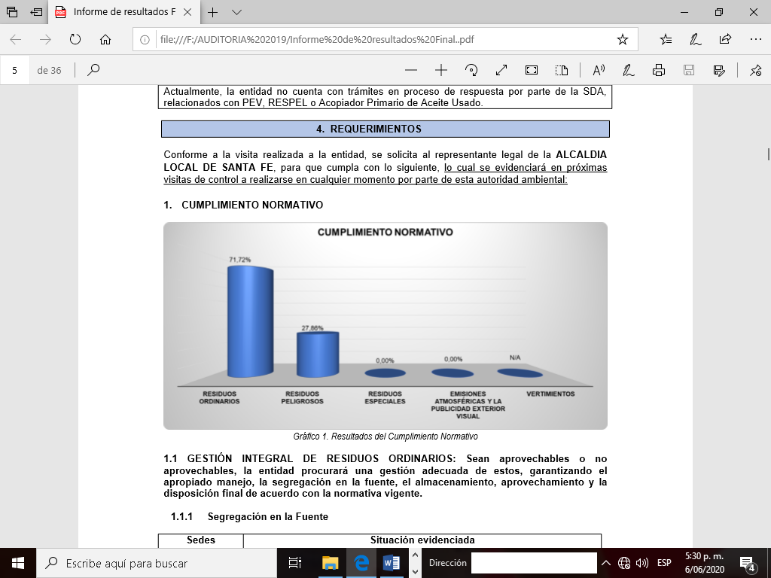

En el componente de cumplimiento normativo, podemos evidenciar mediante la gráfica que la alcaldía local de santa Fe, es responsable por el cumplimiento de los componentes de residuos ordinarios, aprovechables, peligrosos y especiales, los componentes de emisiones atmosféricas y vertimientos no son evaluados debido a que no se generan impactos relacionados a estos temas.

**1.1.2.** **Componente residuos ordinarios y aprovechables:**

Se obtuvo una puntuación del 71.72%, puntaje obtenido debido a que se evidencio en la auditoria, que no se llevan las bitácoras de seguimiento en cuanto a la generación de residuos ordinarios por mes y adicional a esto se evidencia una mala segregación de residuos en la fuente y acumulación de residuos especiales en los puntos de acopio.

**Plan de acción:**

Con el objetivo de lograr un cumplimiento del 100% en el componente de residuos ordinarios y aprovechables, en el 2020 se han gestionado diferentes actividades como la limpieza, señalización y adecuación del punto de acopio de los residuos ordinarios y aprovechables. Adicional a esto se retomó la medición diaria en cuanto a la generación de residuos ordinarios mediante la bitácora de seguimiento mes a mes.

Para el eficiente seguimiento y control de los residuos aprovechables se firmó el contrato de condiciones uniformes con la corporación de recicladores CHENHIS, contrato que está vigente desde el 3 de febrero del 2020 hasta el 31 de julio del 2020. Actualmente se cuentan con todos los certificados de recolección y disposición final al día.

Por otra parte, se realizó la capacitación en el manejo integral de los residuos ordinarios. aprovechables y peligrosos el día viernes 5 de junio, capacitación que busca fortalecer la cultura ambiental de los colaboradores de la alcaldía de Santa Fe y dar cumplimiento al ciclo de capacitaciones que se deben desarrollar en el año.

**Antes:**

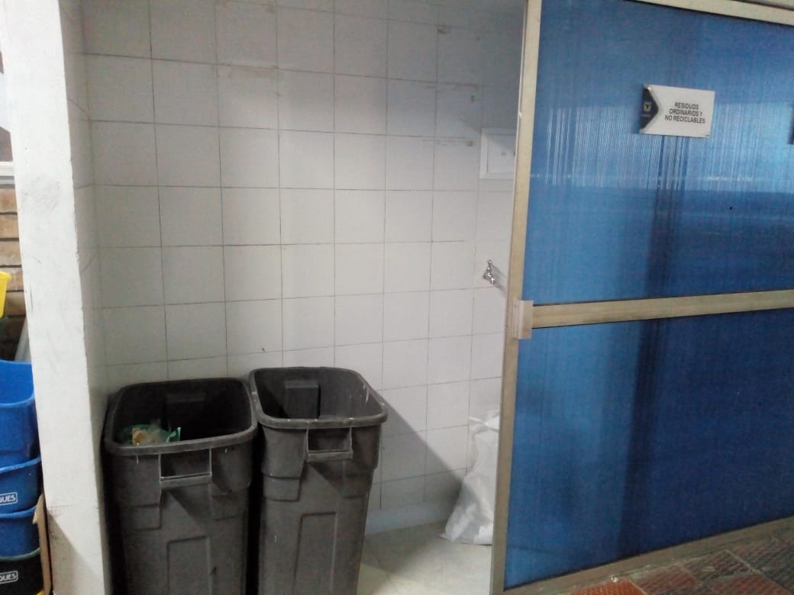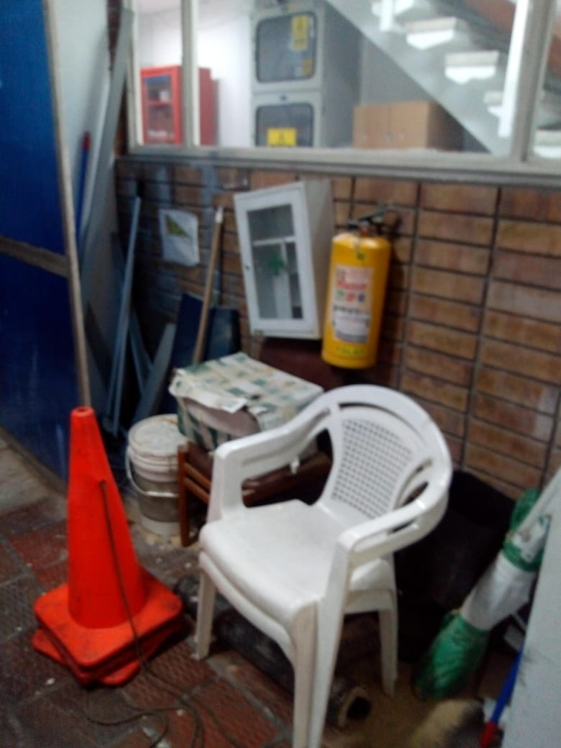

**Despues:**

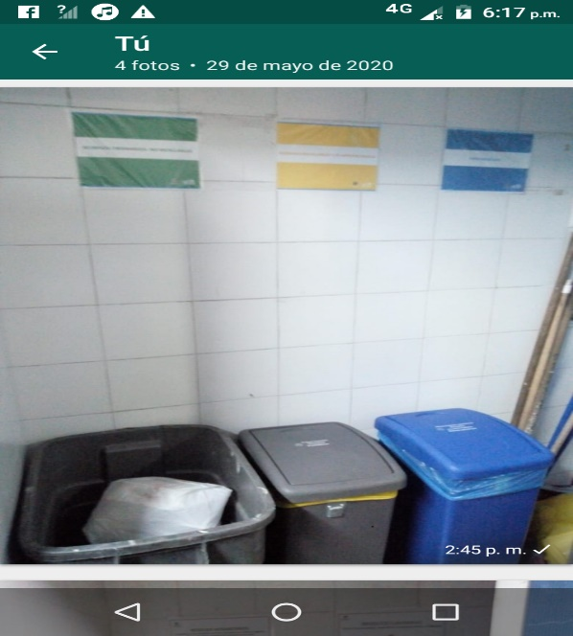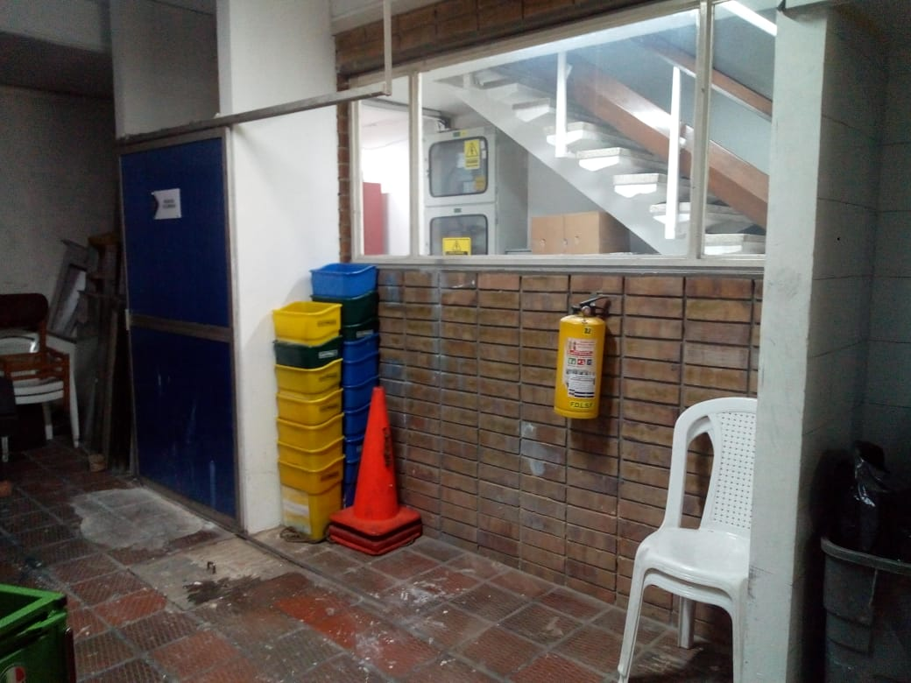

Capacitación:

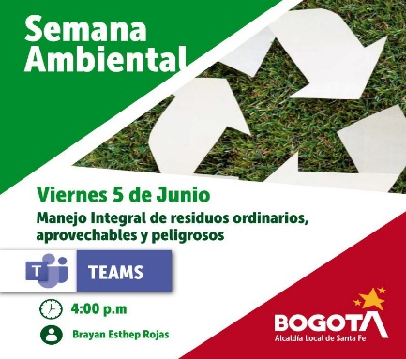

El objetivo principal es continuar con el control, seguimiento y capacitación, para lograr el 100% de cumplimiento.

**1.1.3.** **Componente residuos peligrosos:**

Se obtuvo una puntuación del 27.66% puntaje obtenido debido a que se evidencio en la auditoria, que no se llevan las bitácoras de seguimiento en cuanto a la generación de residuos peligrosos por mes, no se cuenta con certificados de disposición final, no se han realizado capacitaciones ni simulacros en el tema de RESPEL, no se utiliza el punto de acopio correspondiente para el almacenamiento temporal de los residuos peligrosos y finalmente el plan integral de residuos peligrosos esta desactualizado y no registra la media móvil anual.

**Plan de acción:**

Con el objetivo de lograr un cumplimiento del 100% en el componente de residuos peligrosos, en el 2020 se han gestionado diferentes actividades como la limpieza, señalización y adecuación del punto de acopio de los residuos peligrosos para dar cumplimiento a las obligaciones estipuladas en el protocolo de bioseguridad 018 de 2020, adicionalmente se realizó una capacitación en el manejo integral de los RESPEL realizada el viernes 5 de junio mediante la plataforma Teams

.

* Está pendiente por actualizar el PGIRESPEL.
* Está pendiente contratar el gestor para la disposición final de los residuos Biosanitarios,
* Está pendiente por realizarse un simulacro de emergencias para residuos peligrosos, la cual está programada para el 26 de junio del 2020.

**Antes:**

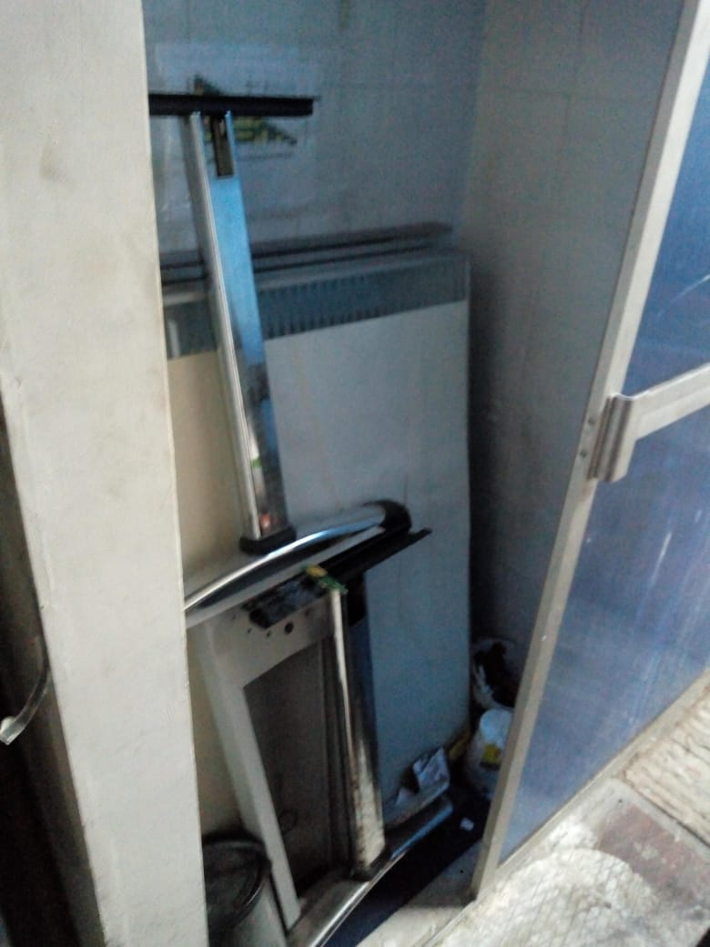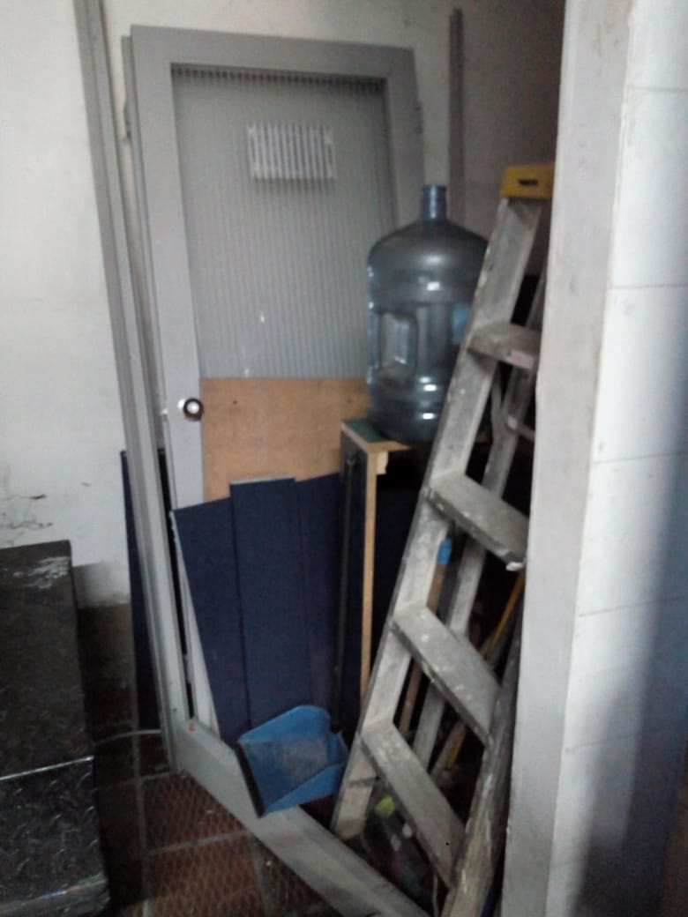

**Después:**

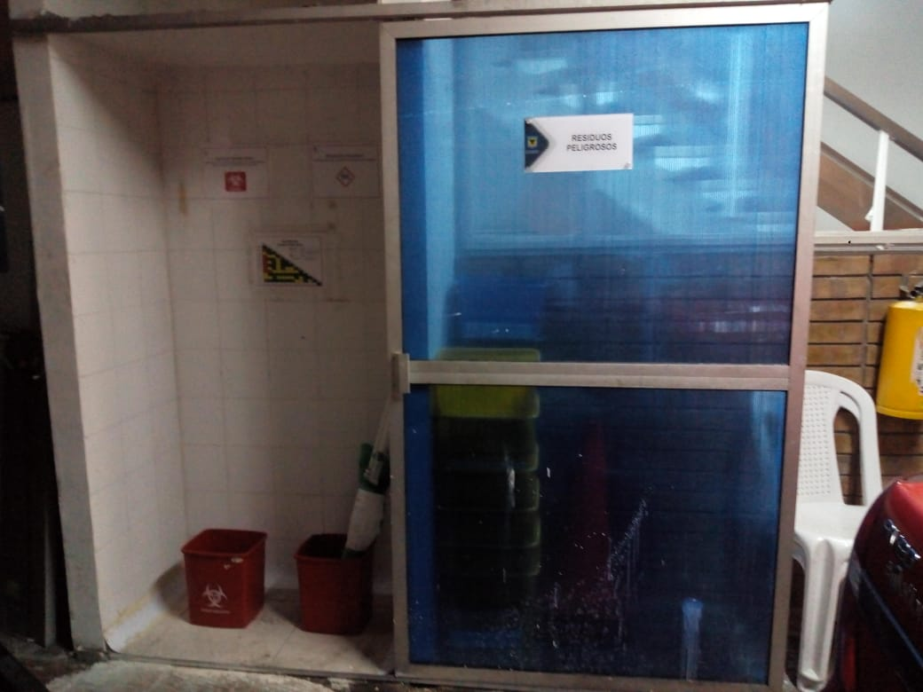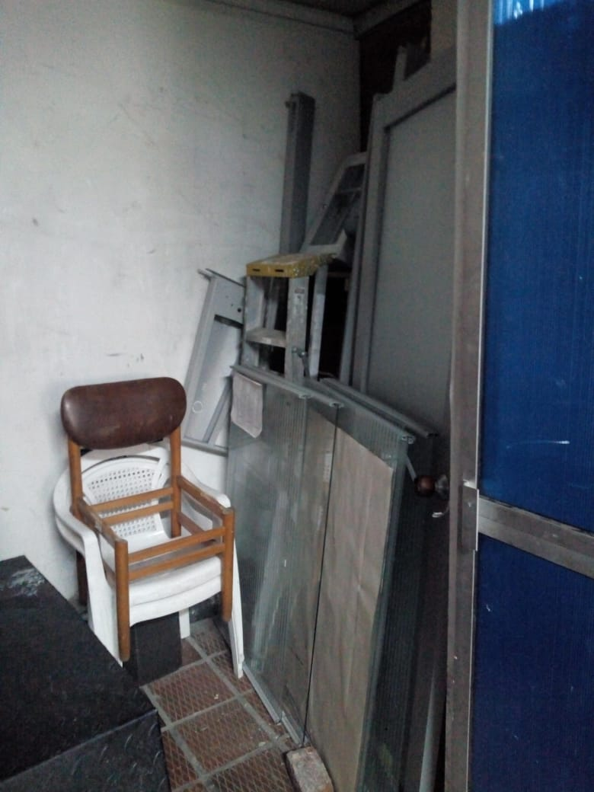

Capacitación:



El objetivo principal es continuar con el control, seguimiento y capacitación, para lograr el 100% de cumplimiento.

**1.1.4.** **Componente residuos especiales:**

En este componente no se obtuvo porcentaje de cumplimiento debido a que hacen falta los cargues y pines correspondientes a las obras desarrolladas en el 2019.

En el 2020 se ha participado en las diferentes capacitaciones realizadas por la secretaria distrital de ambiente, con el objetivo de conocer los plazos de cumplimiento y los pasos a seguir para cargar los pines de las obras de forma eficiente.

**Plan de acción:**

* Realizar los cargues correspondientes a los RCD generados por mes mediante el contrato de obra pública COP-146-2019.
* Ya se le solicito al contratista el plan de manejo de RCDS y los correspondientes documentos de generación mensual.

**1.1.5. Vehículos de la alcaldía local de Santa Fe:**

La alcaldía local de Santa Fe actualmente cuenta con cuatro vehículos, los cuales cumplen con sus respectivas técnico mecánicas y se les realiza un continuo seguimiento a los mantenimientos preventivos mediante el área de almacén, el seguimiento a estas actividades se reportan en la matriz de austeridad mensual.

**1.1.6. Plantas eléctricas:**

La alcaldía local de Santa Fe actualmente cuenta con dos plantas eléctricas, una fija y una móvil. En el mes de enero se les realizo el mantenimiento preventivo anual. Se cuenta con los respectivos soportes de mantenimiento Y funcionamiento.

1. **Componente gestor ambiental, referente PIGA, comité de gestión ambiental, documento PIGA y política ambiental**

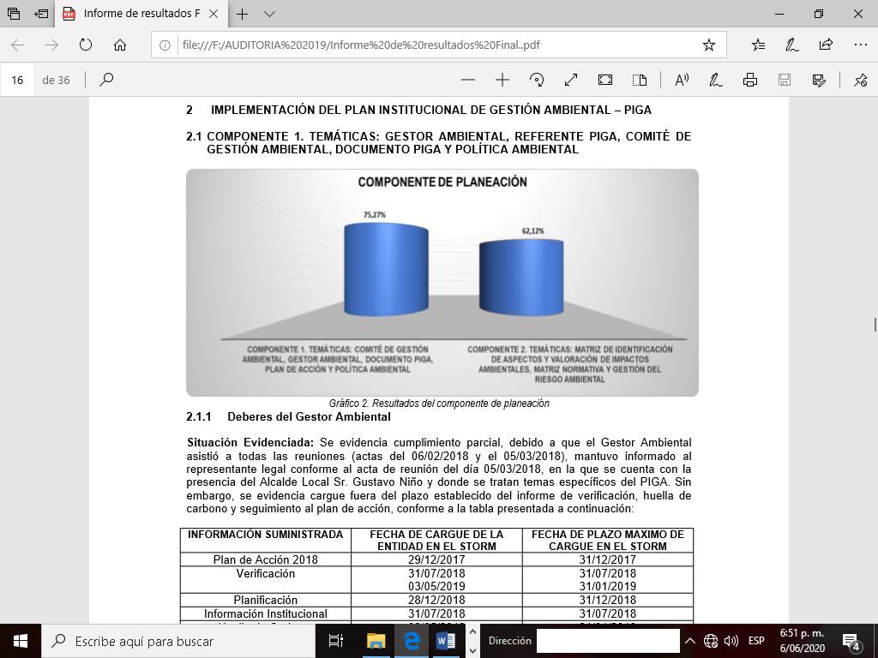

Como se evidencia en la gráfica el componente uno, obtuvo un porcentaje de cumplimiento del 75.27%, debido a que se realizaron los cargues de verificación, huella de carbono y seguimiento al plan de acción fuera del plazo establecido, sin embargo, se presentaron los soportes correspondientes a las reuniones del comité PIGA.

En el 2020 se ha realizado una reunión del comité PIGA en el mes de enero, se tiene proyectado realizar la segunda reunión del comité PIGA a mediados del mes de junio con el objetivo de dar a conocer los avances y el plan de acción para dar cumplimiento a las observaciones obtenidas en la auditoria del 2019.

Como se evidencia en la gráfica el componente dos obtuvo un porcentaje de cumplimiento del 62.12%, debido a que a pesar de que se realizaron los cargues correspondientes, hace falta actualizar la información.

**Plan de acción:**

* Actualizar la matriz de aspectos e impactos ambientales agregando los impactos positivos generados de la gestión ambiental interna.
* Actualizar la matriz legal con la normatividad vigente.
* Hacer el cargue de la información institucional en el mes de julio.
  1. **Cargues realizados en el 2020:**

|  |  |  |  |
| --- | --- | --- | --- |
| **INFORMACIÓN SUMINISTRADA** | **FECHA DE CARGUE DE LA ENTIDAD** | **ENTIDAD** | **FECHA DE PLAZO MAXIMO DE CARGUE** |
| **Reporte trimestral RCD** | **3 de abril del 2020** | **SDG** | **3 de abril del 2020** |
| **Reporte trimestral consumo de papel** | **14 de abril del 2020** | **SDG** | **14 de abril del 2020** |
| **Información de seguimiento PIGA** | **14 de abril del 2020** | **SDG** | **14 de abril del 2020** |
| **Rally ambiental** | **30 de abril del 2020** | **SDG** | **30 de abril del 2020** |

De acuerdo a la tabla anterior se ha dado cumplimiento a todas las actividades estipuladas por la secretaria distrital de gobierno, está pendiente por realizar el cargue de las siguientes actividades:

|  |  |  |
| --- | --- | --- |
| **INFORMACIÓN SUMINISTRADA** | **PERIODICIDAD** | **FECHA DE PLAZO MAXIMO DE CARGUE** |
| **Verificación PIGA** | **Semestral** | **31 de julio del 2020** |
| **Seguimiento plan de acción** | **Semestral** | **31 de julio del 2020** |

* 1. **Rally ambiental:**

En esta actividad ambiental establecida por la secretaria distrital de gobierno, la alcaldía local de Santa Fe obtuvo un puntaje de 26.53 puntos de 33 posibles, resultado que nos otorga una puntuación de 10 sobre 10 en este criterio, debido a que las alcaldías que obtuvieran más de 25 puntos tendrían la calificación más alta. Lo anterior nos demuestra el compromiso y conocimiento de nuestros colaboradores de la alcaldía en temas ambientales.

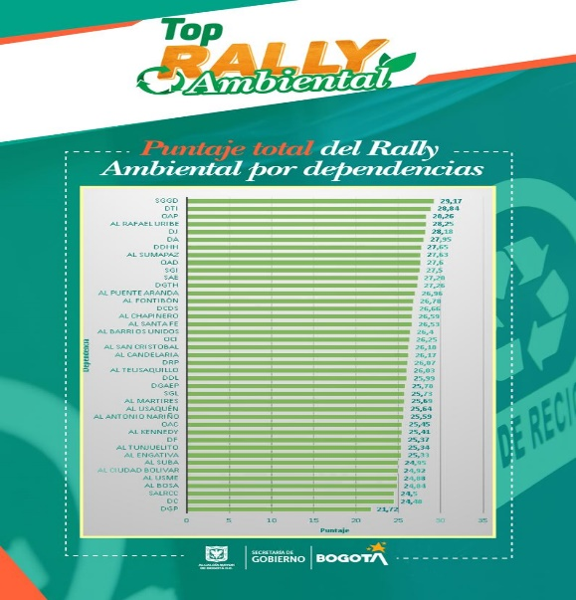

1. **Programas ambientales:**

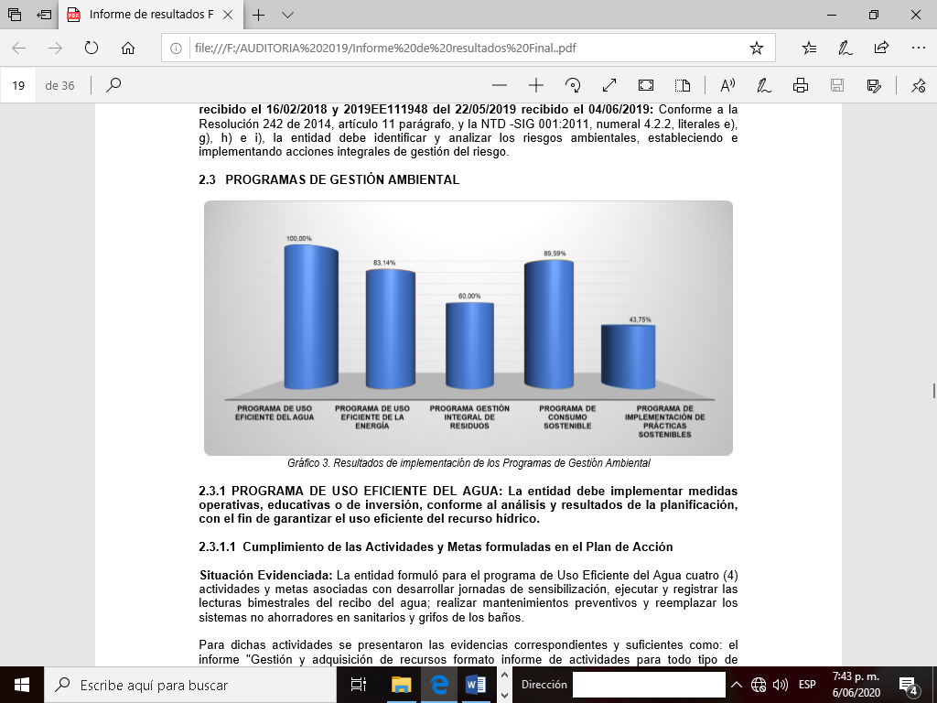

Actualmente se maneja una meta de ahorro para el componente de agua, energía y residuos del 2% con respecto al año anterior, como se observa en la imagen el programa de uso eficiente de agua presenta un cumplimiento a la fecha del 100% el componente energía presenta un cumplimiento del 83.14%, el componente residuos presenta un cumplimiento del 60%, el componente consumo sostenible presente un cumplimiento del 89.59% y el componente de prácticas sostenibles presenta un cumplimiento del 43.75%.

* 1. **Plan de acción 2020 programa uso eficiente agua:**
* Capacitación uso eficiente del agua proyectada para el 1 de julio del 2020.
* Mantenimiento de sanitarios, orinales y pocetas (junio).
* Seguimiento y control recibos del agua (Durante todo el año).
  1. **Plan de acción 2020 programa uso eficiente energía:**
* Inventario luminarias alcaldía de Santa Fe. (junio)
* Solicitud al alcalde para cambio de luminarias convencionales por luminarias ahorradoras. (Durante todo el año)
* Capacitación uso eficiente de la energía proyectada 1 de julio del 2020.
  1. **Plan de acción 2020 programa gestión integral de residuos.**
* Capacitación manejo integral de residuos ordinarios, aprovechables y peligrosos ( 5 de junio).
* Adecuación puntos de acopio (actividad realizada).
* Simulacro ambiental RESPEL (26 de junio).
* Seguimiento y control generación de residuos (en proceso).
* Contratación gestora para el manejo de residuos biosanitarios (junio).
* Entrega de residuos peligroso campañas de consumo sostenible SDA.
* Almacenamiento actas de disposición final residuos aprovechables y peligrosos.
  1. **Plan de acción 2020 programa consumo sostenible:**
* Fortalecimiento de la campaña consumo cero.
* Capacitación en consumo sostenible (julio).
* Seguimiento al consumo de papel y de insumos mediante el reporte de austeridad mensual.
  1. **Plan de acción 2020 programa practicas sostenibles:**
* Presentar una propuesta para la adaptación de un sistema de aprovechamiento de energía solar o agua lluvia en la alcaldía local de Santa Fe.
* Mantenimiento de plántulas en la fachada.
* Capacitación en prácticas sostenibles (julio).

1. **Semana ambiental:**

Para el desarrollo de la semana ambiental 2020, se realizaron diversas actividades que tenían como objetivo fomentar la cultura ambiental en los colaboradores de la alcaldía, debido a la contingencia del Covid 19 se plantearon las siguientes actividades virtuales y presenciales.

* 1. **Cronograma de la semana ambiental 2020:**

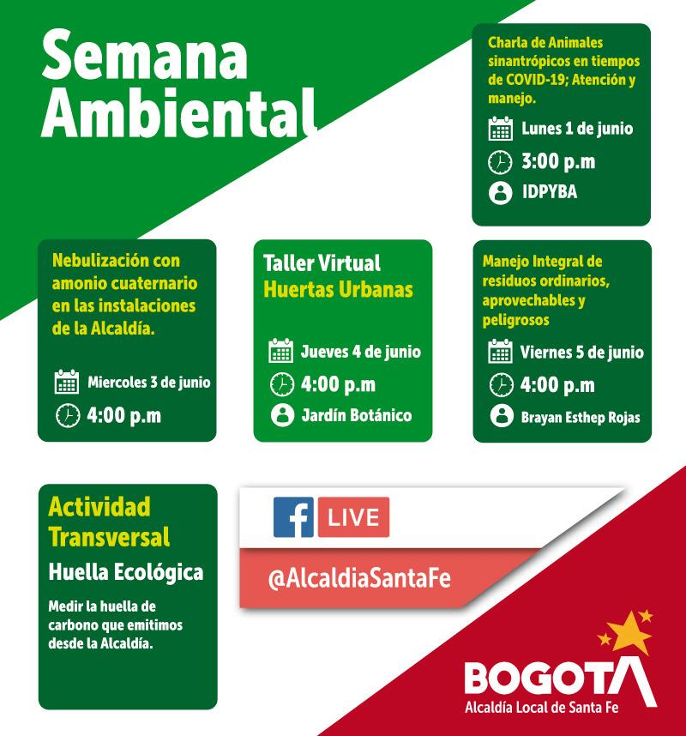

1. **Tendencia implementación del PIGA a través de los años:**

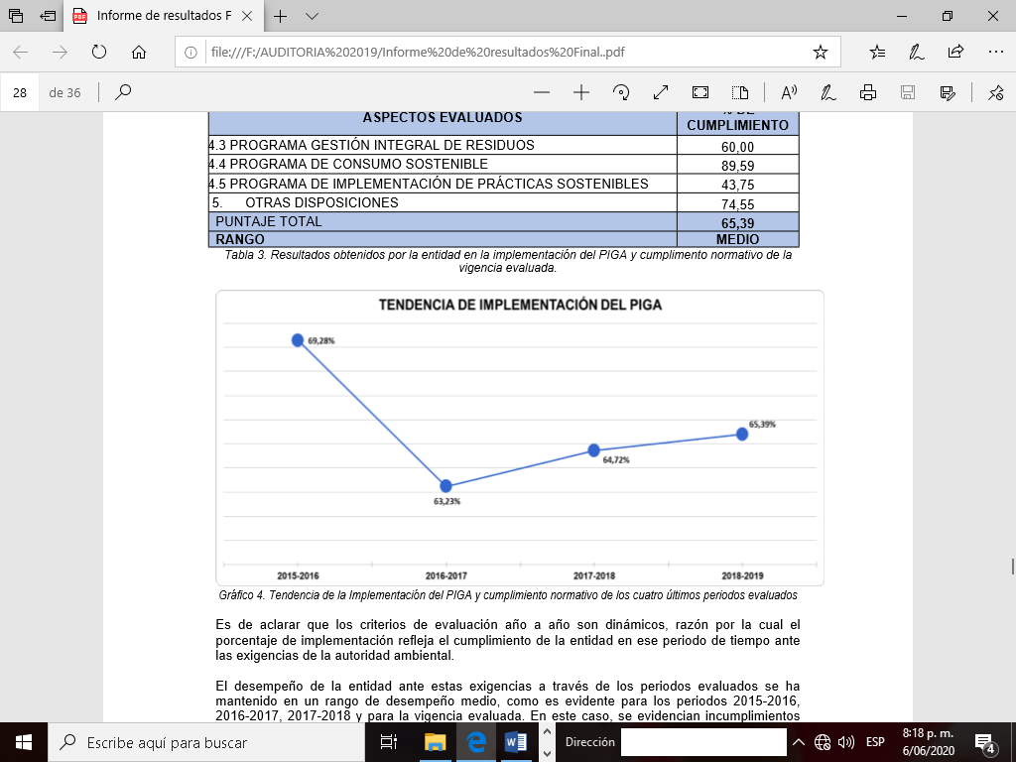

Como podemos evidenciar en la gráfica anterior la tendencia de implementación del PIGA en la alcaldía de Santa Fe no ha sido progresiva, esto puede deberse a que su control puede cambiar cada cuatro meses dependiendo de la contratación de los profesionales ambientales, dejando en espacios de tiempo el seguimiento y control del PIGA detenido, provocando incumplimientos en las actividades planteadas en el año.

1. **Articulación PIGA, protocolo de bioseguridad alcaldía local de Santa FE.**

Desde el 12 de mayo del 2020, se han estado implementado las medidas preventivas estipuladas en el protocolo de bioseguridad contra el Covid 19 (circular 018). A continuación, se darán a conocer las actividades que se han desarrollado hasta la fecha.

* Seguimiento e identificación de los factores de riesgo de cada uno de los colaboradores de la alcaldía local de santa fe. Se le ha solicitado a cada uno de los jefes de cada área, que reporte las condiciones de salud de las personas a su cargo, su lugar de vivienda y si deben asistir a la alcaldía a realizar sus actividades laborales o si por el contrario pueden continuar con la metodología del teletrabajo.
* Se ha capacitado al personal de seguridad y servicios generales dándoles a conocer el protocolo de bioseguridad.
* Desinfección de pies y manos a la entrada de la alcaldía.
* Adecuación del punto de acopio para los residuos biosanitarios (guantes y tapa bocas).
* Entrega de tapa bocas a los funcionarios.
* Señalización del ascensor para su uso seguro.
* Demarcación de distanciamiento social a la entrada de la alcaldía.
* Nebulización de desinfección.
* Capacitación manejo de residuos biosanitarios.
  1. **Actividades en proceso de implementación:**
* Adquisición de termómetros para toma de temperatura del personal que labora en la alcaldía.
* Capacitación ARL
* Control diario de entrega de insumos y muestreo de síntomas.
* Contratación gestor para la disposición final de residuos biosanitarios.

1. **Plan integral de movilidad sostenible:**

El plan integral de movilidad sostenible de la alcaldía local de santa fe, está en proceso se formulación. Actualmente se están gestionando las encuestas de muestreo para iniciar con la elaboración del documento.

El plazo máximo para presentar este PIMS ante la secretaria distrital de movilidad es el 31 de julio del 2020.

1. **Casa de la participación:**

El PIGA, regula las actividades realizadas en la casa de la participación, actualmente esta sede permanece vacía, sin embrago se realizan las respectivas jornadas de seguimiento en cuanto al consumo de servicios públicos y la generación de residuos.

Está pendiente por incluir en el PGIRESPEL la media móvil correspondiente a la casa de la participación.

**Componente Flexible**

“Este componente contiene un grupo de inversiones que se podrán adelantar por parte de las Alcaldías Locales que así lo requieran. La priorización de los recursos de este componente estará a cargo de la Alcaldía Local. Los conceptos de gasto que a continuación se presentan son indicativos para contar con insumos para orientar las discusiones al interior de cada Alcaldía".

**Tabla No. 3. Componente flexible 5%**

|  |  |  |  |  |  |
| --- | --- | --- | --- | --- | --- |
| **Línea de Inversión** | | **Concepto de gasto** | | **Sector** | |
|  | | Fortalecimiento de organizaciones sociales, comunitarias, | |  | |
|  | | comunales, propiedad horizontal e instancias y mecanismos | |  | |
| **Participación Ciudadana y construcción de**  **confianza.** | | de participación, con énfasis en jóvenes y asociatividad productiva. | | Gobierno | |
| Transparencia, control social y rendición de cuentas del Gobierno Local | |
|  | | Escuelas y procesos de formación para la participación | |  | |
|  | | ciudadana y/u organizaciones para los presupuestos | |  | |
|  | | participativos. | |  | |
| **Otras líneas Condiciones de salud** | Dispositivos de Asistencia Personal - DAP - Ayudas Técnicas a personas con discapacidad (no incluidas en el POS). | | Salud | |
| Acciones complementarias para personas en condición de discapacidad y cuidadores. | |
| Acciones de cuidado y protección para madres gestantes, niños y niñas migrantes. | |
| Reconocimiento de los saberes ancestrales en medicina. | |
| Co-inversión en la estrategia territorial de salud. | |
| Prevención del embarazo en adolescentes. | |
| Acciones para la disminución de los factores de riesgo frente al consumo de sustancias psicoactivas. | |

**Diagnóstico Participación Ciudadana responsable**

Estado Actual

Al comenzar el año 2020, uno de los objetivos del Equipo de Participación fue lograr la consolidación de una dinámica organizativa que permitiera realizar un trabajo cercano a las instancias de participación y a la comunidad en general, logrando una mirada del contexto actual que permitiera elaborar una hoja de ruta clara respecto.

En el primer periodo de 2020 se consolidaron herramientas de trabajo, bases de datos, diagnósticos locales y herramientas de análisis que permiten tener una visión de la localidad y generar insumos para la formulación del Plan de Desarrollo Local -PDL- de Santa Fe 2021-2024.

La conformación del Consejo de Planeación Local -CPL-, el trabajo en la definición de las acciones y metodología a ser desarrolladas en el proceso de cumplimiento de la Ruta Metodológica de Presupuestos Participativos, el desarrollo de mecanismos de información y comunicación con las comunidades, el trabajo interinstitucional, la producción y divulgación de herramientas de trabajo y análisis de la localidad, el trabajo de pedagogía en el territorio sobre el desarrollo de los procesos de participación de la actual vigencia, fueron el marco de acciones priorizadas por la Entidad.

En la Localidad de Santa Fe según la Encuesta Multipropósito el porcentaje de personas mayores de 10 años que hacen parte de organizaciones sociales es del 11,5%, ubicándose en la posición 15 entre las demás localidades. Es decir, existe un amplio margen de población que no participa en procesos de organización social y en la que pueden existir diversas razones: dificultad en el acceso a la información, desencanto o desinterés respecto a la toma de decisiones públicas, falta de tiempo y dificultades de tipo familiar, entre otras.

Los procesos a través de las instancias locales de participación en articulación al proyecto de participación y a las diferentes áreas de la Alcaldía Local y de los Sectores Distritales, han venido tejiendo formas de reconocimiento e intervención colectiva del territorio. Existen más de 40 instancias locales de participación y se encuentran en proceso de instalación otras como el Consejo Local de Juventud, el Consejo Local LBGTI, el Consejo Consultivo de Comunidades Negras, Afrodescendientes, Raizales y Palenqueras, el Consejo Local de la Bicicleta.

La atomización de instancias requiere un análisis juicioso a nivel distrital para que se consolide un proceso de reconocimiento a nivel de política pública que nutra el existente Sistema Distrital de Participación sin generar un exceso de escenarios que no resultan siendo operativizados, que dispersan la toma de decisiones y que no logran involucrar a mayores ciudadanos y ciudadanas.

El fortalecimiento a los procesos desarrollados por las Juntas de Acción Comunal como organizaciones fundamentales en lo territorial se convierte en una prioridad.

**ENCUENTROS CIUDADANOS Y PRESUPUESTOS PARTICIPATIVOS**

De acuerdo con la Circular 002 de 22 de abril de 2020 la Administración Distrital consideró necesario modificar la metodología y el cronograma para la realización de los Encuentros Ciudadanos con miras a garantizar el derecho a la participación a partir del contexto complejo generado por la pandemia del COVID-19.

En estos la población incidirá en la forma de invertir el 50% de los recursos de las Alcaldía Locales, a través de la priorización de conceptos de gasto en el marco de los presupuestos participativos, la formulación y sanción de los Planes de Desarrollo 2020- 2023.

El Equipo de Participación realizó una pedagogía de inscripción y un trabajo de sistematización y cargue en la plataforma de inscripción a encuentros ciudadanos.

A partir de la nueva circular se garantiza la participación de los ciudadanos, incluyendo aquellos que no cuenten con conectividad a internet y adultos mayores. Se contempla realizar encuestas casa a casa y llamadas telefónicas entre otras actividades.

De acuerdo con registro del portal bogota.gov.co al 1 de junio se lograron consolidar 1.084 inscritos a los encuentros en la localidad de Santa Fe, las inscripciones permanecerán abiertas hasta el cierre de los encuentros.

**INSTANCIAS DE PARTICIPACIÓN**

**CONSEJO LOCAL DE PLANEACIÓN -CPL-**

Partiendo de la importancia que tiene la planeación del territorio de manera concertada, coordinada y estratégica con las diferentes poblaciones que lo habitan, reconocen y aportan a su crecimiento y mejoramiento. Siendo el CPL la principal instancia que deberá ser consultada por las entidades con las entidades administrativas a nivel local, entre estas la Junta Administradora Local y la Alcaldía Local; y en cumplimiento con el Artículo 5 del acuerdo 13 del año 2000 y acogiendo lo establecido en la Circular 002 de enero de 2020 por medio de la cual se establece el proceso de elección de lo miembros del CPL. Se da inicio a la convocatoria para su conformación el 5 de Enero del año 2020, en el transcurso del mes se realizaron las inscripciones, la divulgación se realizó por medio de las diferentes redes sociales y el envío de correos a las base de datos de la localidad. El ejercicio se adelantó de manera articulada con el IDPAC, organizaciones sociales, secretarías técnicas de las diferentes instancias de participación, entre otras. Se presentaron un total de 70 a 74 inscritos y/o pendientes de designar a la conformación del CPL y una vez surtido el proceso de conformación quedaron instalados 27 representantes ciudadanos.

**Comité de Participación Comunitaria en Salud -COPACOS-**

En el transcurso del año 2019 se realizaron diferentes capacitaciones a la ciudadanía por parte del comité del COPACOS a través del proyecto de participación 1327 Voz para Todos, en las que se promovió la visibilización de la instancia y la Política Pública en Salud del Distrito y sus competencias en el plano local, se capacitó e informó a la comunidad acerca de los deberes y derechos que tienen como ciudadanos en temas de salud y se brindó información acerca de los diferentes medios y canales de comunicación por medio de los que se puede obtener información. Por medio de los talleres y capacitaciones se alcanzaron a vincular 200 personas.

En la vigencia del año 2020 se vienen realizando las sesiones de los comités participativos los días 19 de cada mes, el desarrollo de las sesiones se ha hecho de manera presencial y virtual, acogiendo las medidas y protocolos de seguridad establecidas por la contingencia generada por la pandemia de Covid-19.

**Comisión de Movilidad**

En el año 2019 se articuló con el comité de movilidad, por medio de la participación en reuniones en las que donde se lograron establecer acuerdo para el desarrollo de las intervenciones compartidas, entre ellas las señalizaciones programadas en barrios como Girardot y el colegio los Pinos ubicado en el barrio los Laches. Para la vigencia del año 2020 aún no se logrado programar sesiones, por la contingencia de la pandemia de COVID 19 y los procesos de contratación en las entidades que participan el Comité.

**Comité Local de Defensa, protección y promoción de los Derechos Humanos**

Esta instancia ha venido avanzando, en la fluidez de sus procesos desde marzo de 2020, sin embargo desde la ampliación del Decreto 455 de 2018, se generaron dificultades en la evolución del mismo. La instancia logró obtener el 6to puesto en el Concurso de las Alcaldías Locales Vives los DDHH.

En el primer periodo del año 2020 se ha tratado de articular el comité y su dinámica, tratando de avanzar en su estabilidad, sin embargo desde la secretaría técnica existe una rotación en los delegados de esta instancia lo que no ha permitido una fluidez en el proceso.

El comité se realiza el segundo viernes de cada mes. La próxima sesión está convocada para el día 12 de junio en donde se evaluará el plan de trabajo del segundo periodo 2020.

Se pretende lograr que la instancia trabaje conforme a la naturaleza de la misma, ya que actualmente los ciudadanos intervienen con demandas que resultan estar más asociadas a lo inmediato de las necesidades barriales, más allá de la concepción del sistema de DDHH y de lo local.

**Comité Local de Infancia y Adolescencia**

La instancia se encuentra articulada con los instituciones y sectores. En el año 2019 se realizaron diferentes apoyos por parte de la Alcaldía Local en eventos que permitieron la pedagogía sobre la política social del Distrito y los procesos de toma de decisiones.

Este año el comité ha trabajado en una hoja de ruta que permita seguir con el trabajo dinámico que hasta hoy se ha venido realizando y gestionar el apoyo para seguir convocando a las entidades para su participación en las sesiones del CCLONNA.

Esta instancia sesiona mensualmente. La próxima reunión se realiza el 11 de junio y se pretende hacer una validación el Plan de Acción COLIA 2020, seguimiento y socialización acciones y actividades para la conmemoración del día contra el trabajo infantil entre otros temas.

**Comité Local de Seguridad Alimentaria y Nutricional**

Esta es una instancia mixta que sesiona mensualmente. Se regula en el Decreto 508 de 2007. En éste comité se articulan y coordinan la gestión de la Política de seguridad alimentaria y nutricional de Bogotá. Este comité ha avanzado en crear estrategias para la promoción de hábitos saludables en la localidad de Santa Fe.

A partir del plan de acción Distrital se debe retomar el plan local, haciendo la diferenciación acorde a cada localidad. La secretaría técnica del espacio ha brindado sugerencias de participación como en el caso de adopción de hábitos saludables.

Como parte de los compromisos concernientes a la última sesión de acordó con las instituciones participantes, informar si requiere articular acciones con las profesionales de políticas Públicas de infancia, salud oral, ambiente, SAN y trabajo de la Subred Centro Oriente para fortalecimientos virtuales a las profesionales, docentes y personas participantes de los programas nutricionales y alimentarios que a la fecha están funcionando.

**Comité Operativo de Familia**

El Comité realizó diferentes actividades con el objetivo de dar a conocer la Política Pública para las Familias desde un sujeto colectivo de derechos. Se realizó el foro sobre el documento de aproximación a las realidades de las familias de la localidad de Santa Fe. Debido al cambio de administración se pretende realizar una próxima mesa este mes previa convocatoria.

**Comité Operativo Local de Juventud**

Uno de los comités operativos que tuvo uno de los planes más ambiciosos y con alto nivel de cumplimiento. A partir de la definición de la agenda pública de juventud local se ha participado de dicho instrumento para la articulación y priorización de acciones y estrategias institucionales y comunitarias. Se llevó a cabo el cumplimiento de la agenda local de juventud 2018.

En el año 2019 se hizo acompañamiento al Segundo Festival ABC Hip Hop. Desde el comité se realizaron apoyos a procesos organizativos juveniles que promuevan la cultura, el arte, el emprendimiento, el deporte y la sana convivencia.

Se realizó el evento Joven Aprópiate del Parque - COLJ. Evento realizado en el parque Santander con el objetivo de sensibilizar sobre el buen uso del espacio público, la pertinencia de escenarios para la práctica del skateboarding, con muestra de graffiti y artistas musicales, para lograr la firma de un pacto por el buen uso del espacio por parte de los actores involucrados y las entidades que lo circundan.

Se vincula a la ruralidad de manera constante y transversal. Se logra una alta participación de iniciativas ciudadanas juveniles en el proyecto de participación 1327 Voz para Todos. Se realizaron tres sesiones de política pública de Juventud en CLOPS en la administración 2016-2019. Se logró la articulación exitosa y ejemplar entre la administración local, las universidades y los colegios, uno de los casos de éxito fue el Festival n_n.

Como parte del fortalecimiento, la agrupación Latin Fury participó en el Freestyle Session 2019, en donde la agrupación logró el primer puesto individuales con la participación del BBoy Tachuela. Iniciativa ciudadana que hacía parte del proyecto 1327 Fase 2.

Este año la instancia ha desarrollado su Plan de Trabajo consolidando procesos anteriores. Se firmó el Pacto Intersectorial Santa Fe - Candelaria, producto de 3 años de diálogos participativos entre diferentes instituciones y universidades.

La última sesión del operativo de juventud se realizó el 28 de mayo y estamos atentos a la próxima convocatoria de este mes con el fin de planear una hoja de ruta para el cumplimiento del pacto y la agenda local.

**Comité Operativo de Mujer y Género**

Debido a las medidas adoptadas por la Administración Distrital en el marco de la declaratoria de calamidad pública efectuada mediante Decreto Distrital 087 de 2020, las reuniones se han desarrollado de manera virtual. Las líneas de atención en caso de violencia hacia las mujeres es línea púrpura 24 horas 018000112137 o por WhatsApp 3007551846.

Este comité sesiona mensualmente, en el momento el Plan de Desarrollo para las mujeres un nuevo contrato social, da cara al propósito de transversalización y territorialización de la política pública de mujer y equidad de género para la reducción de la feminización pobreza extrema y la implementación del enfoque de género en el distrito, por ejemplo la implementación de los centros integrales para atención en salud para las mujeres con enfoque de género y diferencial, en Santa Fe se inauguró uno en el barrio la Perseverancia, siendo muy similares a los servicios saludables para las mujeres, a los que se brindaban en el hospital del Guavio.

Se busca fortalecer las Casa de Igualdad de Oportunidades para las Mujeres con temas financieros y asesorías en finanzas tales como creación de empresas y alianzas con los sectores, creación del sistema distrital del cuidado y las manzanas del cuidado identificando jardines, colegios universidades, hospitales, centros de desarrollo comunitario. Por otra parte se ha pensado en la creación de lavanderías públicas, fortalecimiento de las estrategias de justicia de género ampliando las casas refugio y una rural, fortalecer la línea púrpura y atención en 3 URIS y en 7 casas de justicia, atención en tripletas abogada (psicóloga y trabajadora social) fortalecer el OMEG para tener datos verídicos y que ayuden a evaluar la efectividad de los servicios no solo como cifras (Datos cuantitativos y cualitativos). El CCM presentó un documento emitido al CTDPD Consejo Territorial de Planeación Distrital, donde se realizan sugerencia al plan de desarrollo con base a la agenda ciudadana de las mujeres y se manifestó la preocupación por la participación de las mujeres en los escenarios virtuales. Bajo el actual contexto generado por la emergencia generada a partir de la pandemia del Covid-19. Se han realizado traslados presupuestales para atención por medio de la estrategia Bogotá solidaria.

El pasado 5 de junio se realizó un encuentro distrital de las mujeres diversas para hacer recomendaciones sobre los encuentros ciudadanos. Se espera hacer una reunión del Consejo Consultivo ampliado con los demás sectores y con la Alcaldesa Mayor.

Por su parte, la agenda local es una herramienta para posicionar las problemáticas de las mujeres en los encuentros ciudadanos, de una forma focalizada e incidente teniendo en cuenta las funciones de la Alcaldía. La matriz del Plan se proyectó cruzando la matriz en las agendas políticas que hicieron las mujeres teniendo en cuenta problemáticas y posibles soluciones para cada derecho de los 8 derechos de la PPMYEG, y se cruzó componentes del plan de acción, líneas de inversión y con las competencias de las Alcaldía Local (art 5 y 11 del Acuerdo 740 de 2019).

**Consejo Consultivo de Política Educativa**

Se logró articular una metodología acorde a la dinámica administrativa en el territorio. En materia de coordinación interinstitucional debe hacerse un esfuerzo para articular los diferentes sistemas de participación.

Este año se realizó la primera sesión de la vigencia 2020 de Consejo Consultivo Interlocal de Políticas Educativas Santa Fe - La Candelaria. En el desarrollo de la sesión se realizó un diagnóstico sobre educación en la localidad, y la priorización del Plan de Trabajo, de acuerdo al Plan de Desarrollo Local que sea aprobado teniendo en cuenta que la Educación es un componente inflexible.

Es importante trabajar en la construcción de herramientas que permitan a los hogares de la ruralidad acceder a educación de calidad y que se adapte a la contingencia actual, tomando también como tema prioritario la priorización del trabajo con jóvenes NINI (jóvenes que no estudian, no trabajan).

Se realizó la firma del Pacto Intersectorial Santa Fe - Candelaria, un trabajo colectivo entre diferentes instituciones donde se pretende fortalecer el acceso a educación de calidad y oportunidades para los jóvenes de las localidades de Santa Fe y La Candelaria.

Estas estrategias buscan promover la participación de organizaciones, colectivos y actores que tienen relación directa con la población a impactar y generar un verdadero pacto intersectorial por la educación.

Se debe tener en cuenta dentro de las líneas de inversión y presupuestos participativos recursos para acceder a la educación superior y creación de iniciativas juveniles además de gestionar convenios que permitan el acceso a herramientas virtuales.

**Consejo Local de Comunidades Negras y Palenqueras**

En cumplimiento del Decreto 474 de 2019, el Consejo Local Afro y la Alcaldía Local de Santa Fe concertaron la primera sesión del espacio para el año 2020, la cual se realizó de manera virtual el día 19 mayo. La secretaría técnica de esta instancia está a cargo de la Gerencia de Etnias del Instituto Distrital para la Participación y Acción Comunal - IDPAC, tal cual como lo ordena el Decreto 248 de 2015, es su artículo número 2.

**Consejo Local de Discapacidad**

En el Consejo se ha venido trabajando fuertemente por el fortalecimiento de procesos de visibilización de los consejeros, así como en la intervención en comunidad con ferias de servicios, ruedas de empleabilidad, procesos de asesoramiento y capacitación en temas de estado y formulación de proyectos. Debido a la naturaleza de la instancia esta requiere un alto acompañamiento institucional.

Las sesiones se realizan mensualmente, debido a la contingencia ha sido difícil la interlocución, sin embargo se está trabajando en un plan de trabajo que permita mantener y sostener el proceso, así como fortalecer las elecciones de los nuevos consejos locales y trazar una hoja de ruta para estos.

Por su parte, en medio de la emergencia presentada por la pandemia del Covid-19, en articulación con el Consejo y la Alcaldía Local se entregaron 16 mercados a las personas con discapacidad que no habían recibido ningún tipo de subsidio.

**Consejo Local de Gobierno**

De acuerdo al Decreto 199 de 2019: “*Los Consejos Locales de Gobierno son la principal instancia de coordinación y articulación del Alcalde Local y los Sectores Administrativos de Coordinación del Distrito en la Localidad, para atender las necesidades de la comunidad y cumplir con las competencias propias de los asuntos del territorio local.*

Teniendo en cuenta que el Consejo Local de Gobierno tiene las funciones de: definir, priorizar y hacer seguimiento a la atención de las problemáticas locales, liderar el proceso de articulación distrital y local de las instancias de coordinación y participación en las Localidades del Distrito Capital, el Alcalde Local Encargado, Leonel Sánchez convocó a la primera reunión de Consejo Local de Gobierno el 22 de mayo en la presente vigencia, en dicha sesión asistieron referentes de las entidades distritales del sector central y descentralizados convocadas a fin de articular y llevar a cabo estrategias interinstitucionales derivados de la contingencia del COVID- 19 en la localidad, particularmente para la de equipar la sala situacional o sala de crisis debido al diagnóstico realizado por la Alcaldía y el cual mostró una problemática social extensa tales como: Paga-Diarios, San Victorino, carrera séptima, entre otros.

En este espacio se gestionaron actividades que tuvieron como objetivo mitigar las acciones negativas de la emergencia sanitaria por el COVID -19 en la localidad, informa que lo ideal es la instalación de la sala de crisis para poder transformar esas situaciones negativas que se han diagnosticado para abordar la problemática por la que el Distrito, el país y el mundo atraviesa y es por eso que se vuelve en uno de los puntos de atención urgente en la sesión.

**Consejo Local de Juventud**

Se tenían previstas las instalaciones del Consejo Local de Juventud, se conformó el Comité Organizador Elecciones Consejos Juventud el cual dirige la Registraduría Local y preside la Alcaldía Local. Sin embargo por la contingencia actual la Registraduría Nacional decidió cancelar las elecciones del Consejo Local de Juventud 2020 previstas inicialmente para el 8 de noviembre de 2020 y después para el mayo de 2021, hasta nuevo aviso.

**Consejo Local de Niños, Niñas y Adolescentes**

En 2019 se cumplió el proyecto de la vigencia y las sesiones del consejo, como parte de las acciones adelantadas en el proyecto formulado por los niños y niñas del Consejo, se logró la composición de una canción y la realización de un producto audiovisual.

La sesión del primer Consejo Local de Niños, Niñas y Adolescentes dela vigencia 2020, se realizará a finales de junio tras previa convocatoria, esta sesión pretende dar lineamientos de para la realización del Plan de Trabajo 2020.

**Consejo Local de Política Social CLOPS**

Según el Decreto 460 de 2008, los Consejos Locales de Política Social, como parte de la estructura del Consejo Distrital de Política Social, tienen por objeto servir de instancias de participación y consulta en el proceso de construcción de la política social del Distrito Capital en su territorio, por medio de la canalización y análisis de las demandas sociales locales en la perspectiva de la gestión social integral. estos consejos locales deben ser conformados y presididos por los alcaldes(as) locales, dentro de su jurisdicción.

La Alcaldía Local ha apoyado la puesta en marcha de los diferentes CLOPS en el territorio. En el año 2019, acompañó los procesos de formulación de las metodologías, buscando y aportando herramientas para que estas fueran dinámicas, participativas y con la adición de expresiones artísticas (como exitosamente ocurrió en el CLOPS de adulto mayor (2017) y de Niños, Niñas y Adolescentes (2018). A su vez, ha acompañado todas las sesiones, se ha contribuido con la toma de relatorías y diferentes aspectos logísticos contribuyendo al buen desarrollo de los Consejos realizados.

La distribución temática de los CLOPS ha sido importante y asertiva. Al cierre del año 2019 se realizó una evaluación del cumplimiento de los compromisos generados desde dicha instancia máxima local en temas sociales y poblacionales.

**Mesa Comunal Ampliada**

El año 2019 se realizaron diferentes encuentros con las JAC para tratar temas de participación entre ellas el día comunal donde los representantes de las JAC tuvieron una salida pedagógica y recreativa para celebrar. Se realizó una visita a cada uno de los salones comunales donde se revisó los insumos de equipos de tecnología e inmuebles que reposan en estos espacios a través de la figura de comodato, según las necesidades de cada uno de estos salones y comunidades se elabora un informe, presentado al área de contratación, infraestructura y jurídica para evaluar cuales son los insumos que deben ser cambiados o reemplazados.

En el año 2020 se realiza una reunión con los comunales para manifestarles que en el trayecto de este año se realizará un contrato para realizar la dotación a cada uno de los salones comunales según la necesidad identificada.

**Mesa de Concertación las Cruces**

la cual se articula con diferentes secretarías técnicas donde en julio del año 2019 se realizó el festival de Arte y Cultura en las Calles que tuvo una gran respuesta por parte de la comunidad, se empezó un recorrido por las calles 1 con cr 7 y calles 6 en la cual se reúnen todos los grupos participativos realizando encuentro y apertura del evento en el parque de Las Cruces, que cuenta con diferentes actividades y presentaciones culturales donde participaron grupos de niños, niñas, adolescentes y adulto mayor.

Esta mesa sesiona dos jueves al mes, sin embargo en lo corrido del vigente año aún no se ha sesionado, principalmente por el estado de contratación de las diferentes entidades.

**Mesa Interinstitucional LGTBI**

El objetivo de este espacio es promover el ejercicio y goce pleno de los derechos de las personas de los sectores de lesbianas, gays, bisexuales, transgeneristas e intersexuales de la localidad de Santa Fe, mediante la generación de respuestas institucionales integrales y diferenciales en los territorios del Distrito Capital, aportando a la lucha contra los distintos tipos de discriminación por orientación sexual e identidad de género.

Actualmente la gestión interinstitucional de esta mesa, se encuentra desarrollando la caracterización de la población LGBTI de la localidad, identificando identidad de género y orientación sexual de la población, por lo cual se tiene programada una visita en conjunto con las entidades que hacen parte de la mesa y la Personería Local, a fin de evidenciar la problemática social y programar las acciones requeridas en el marco del programa Bogotá Solidaria. La periodicidad de sesiones de este espacio es mensual.

**Mesa Local de Grafiti**

La Mesa Local de Grafiti es uno de los procesos que ha evidenciado mayor fortalecimiento organizativo, al ser una instancia de participación no reglamentada por la normatividad local ni distrital, bajo lo que establece el Decreto 529 de 2015 en términos de representatividad ante el Comité Distrital para la Práctica Responsable del Grafiti. La Mesa Local de Grafiti ha hecho parte del Proyecto de Participación 1327 Voz Para Todos, por medio del cual se han adelantado diferentes acciones en la localidad que promueven la práctica responsable y concertada del grafiti con las comunidades y diferentes sectores de la localidad.

**Mesa Local de Participación Efectiva de las Víctimas**

La dinámica de la mesa de víctimas ha venido avanzando, durante el año 2019 se realizó la instalación de la nueva mesa y aprobación del reglamento del siguiente periodo, además se logró llevar a cabo un evento de conmemoración por las víctimas del conflicto armado del 9 de abril en la Plazoleta de la Universidad Jorge Tadeo Lozano en apoyo de la Personería y la Mesa Local de Grafiti.

Se debe seguir trabajando en la dinámica de la Mesa. La contingencia ha ocasionado problemas para la realización de las sesiones mensuales, Por su parte los integrantes han expresado falta de acompañamiento por parte del referente local de la Alta Consejería Para las víctimas. Por otro lado se registra que en el mes de mayo se realizaron 800 entregas de ayudas por parte de la Alta Consejería Para Las Víctimas en la localidad de Santa Fe con acompañamiento de la Alcaldía Local de Santa Fe y Personería. Esta instancia sesiona mensualmente.

**Plataforma Locas de las Juventudes**

La Plataforma de Juventud es una instancia de carácter autónomo. Si bien en la actualidad se presentan dificultades para consolidarse como un espacio de coordinación de las juventudes en la localidad. Se resalta que por medio de la Asamblea Local de Juventud realizada en el mes de junio del año 2018; se ha venido adelantando el proceso para darle cumplimiento y viabilidad a la Agenda Local de Juventud, resultado del desarrollo de la Asamblea. Como una de las necesidades identificadas respecto al fortalecimiento de este espacio, se requiere, en articulación con la Personería Local y las dependencias con competencia en el tema de juventud, adelantar el proceso de actualización, dinamizar el espacio por medio de la convocatoria de organizaciones juveniles y continuar en el ejercicio de trabajo articulado con la Alcaldía Local.

**Comité Local de Libertad Religiosa**

Es una instancia de carácter mixta que busca promover el diálogo interreligioso para la defensa de la libertad religiosa, de cultos y conciencia en la localidad, desarrollar estrategias en conjunto con las instituciones concernidas, para el reconocimiento, promoción, protección y respeto de las libertades de religión y de conciencia, a partir de los lineamientos estratégicos establecidos en la política pública distrital de libertad religiosa de cultos y de conciencia, diseñar un plan de acción que promueva la convivencia con respeto, la tolerancia y el respeto por las libertades fundamentales de todas las confesiones religiosas, entre la ciudadanía y las iglesias, y entre las mismas iglesias, desde el diálogo interreligioso, brindar asesoría a las entidades y organizaciones del sector religioso cuando encuentren vulnerados sus derechos y libertades.

Esta mesa no ha sesionado durante la vigencia 2020. La Secretaría Técnica la ejerce la Secretaría Distrital de Gobierno. Es una instancia inactiva.

**DIAGNÓSTICO LOCAL Y HERRAMIENTAS DE TRABAJO**

Con el fin de realizar un diagnóstico local que nos permita determinar los insumos para la construcción del PDL se elaboró un formulario diagnóstico, una herramienta que permite consolidar una mirada general de la visión de la ciudadanía de la localidad.

Se elaboró un formulario de caracterización con el fin de sistematizar las propuestas y observaciones ciudadanas para el mejoramiento continuo de la localidad por medio de 9 preguntas sobre el uso los presupuestos participativos.

**PROBLEMÁTICAS IDENTIFICADAS**

La pandemia actual ha permitido identificar varias problemáticas que dificultan el ejercicio de participación ciudadana en la localidad tercera de Bogotá. El acceso a herramientas virtuales en diferentes barrios ha dificultado el desarrollo de agendas y procesos y la consolidación de diferentes instancias de participación.

La localidad cuenta con 3.280 hectáreas de ruralidad, esta zona de la localidad no cuenta con fácil acceso a internet, lo que dificulta la participación ciudadana y desencadena otros problemas para sus habitantes. Desde el Equipo de Participación y las diferentes instancias se deben seguir abordando estrategias que permitan conectar a la ruralidad de Santa Fe y garantizar la participación de su comunidad en los procesos de elección y encuentros ciudadanos.

A pesar de los esfuerzos comunicacionales por difundir la oferta institucional y los espacios de participación ciudadana, la dinámica actual dificulta la asistencia de los ciudadanos y su participación en escenarios de participación.

Las instancias de participación en la localidad se encuentran desarticuladas. La principal dificultad obedece a la ausencia total de elementos de gobernabilidad, es decir existe una gran lejanía entre la administración local y sus habitantes. No hay elementos de comunicación efectiva.

La participación incidente en las decisiones locales tieden a confundirse con la contratación de los fondos de desarrollo local. Para el común de los habitantes la participación obedece a que se entreguen directamente los recursos de manera líquida, sin agotar los procesos de selección legislativo determinados por la legislación colombiana.

**ESTRATEGIAS DE ABORDAJE**

Desde el Equipo de Participación ciudadana se plantea la necesidad de continuar fortaleciendo los procesos comunitarios y participativos de los diferentes sectores de la localidad. Se requiere seguir fortaleciendo las labores de pedagogía y la coordinación interinstitucional y comunitaria.

El contexto actual nos enmarca una hoja de ruta, donde debemos fortalecer los sistemas de información y el gobierno abierto. Se propone trabajar en estrategias de comunicación que vayan mucho más allá de lo digital, que permitan difundir la oferta institucional, la participación, la toma de decisiones y la retroalimentación ciudadana.

Se debe seguir trabajando en acompañamiento de la ruralidad, el acceso a herramientas que permita un trabajo mancomunado y cercano. Generar programas con emprendimiento y generación de ingresos pospandemia y que puedan ser gestionadas desde el ámbito local.

Y finalmente se debe mantener el esfuerzo continuo y el trabajo de coordinación para involucrar a la comunidad en la planeación y en la ejecución de los recursos que constituyen el presupuesto local.

**Diagnóstico Salud y Discapacidad**

**Estado Actual**

En primer lugar, para realizar un buen diagnóstico situacional referente al sector salud, se debe tener claro los determinantes que le aplican a la población a quien en donde se va a recolectar la información, para ello articulamos datos emitidos en el Documento De Análisis de Situación de Salud (ASIS). Emitido por la Secretaria Distrital de salud el cual fue actualizado en el año 2019.

Los Análisis de Situación de Salud –ASIS-, se definen como los procesos para “caracterizar, medir y explicar el perfil de salud-enfermedad de una población, incluyendo los daños y problemas de salud, así como sus determinantes. Estos análisis facilitan la identificación de necesidades y prioridades en salud, ayudan a orientar las intervenciones apropiadas y permiten evaluar su impacto. La finalidad de estos análisis es ser usados por los diferentes actores de gobierno y comunitarios en distintos niveles de planificación, ejecución y evaluación de política, para mejorar las condiciones de vida y salud de la población del Distrito.

El ASIS 2019 se realizó con la información disponible en las bases oficiales gestionadas y puestas en disponibilidad para consulta por el Ministerio de Salud y Protección Social, usando información propia del sistema de salud y de otras entidades de interés como el Departamento Administrativo Nacional de Estadística (DANE). Sin embargo, para algunos indicadores, en los que se consideró que era necesario desagregar a las escalas territoriales propias del ordenamiento de la ciudad de Bogotá, se utilizaron como fuentes las bases de datos propias de la Secretaría Distrital de Salud de Bogotá o de las diferentes secretarias que hacen parte de la estructura organizacional de la capital.

Volviendo a los determinantes de salud en el distrito se reflejan varios de ellos como lo son las condiciones de vida, acceso a servicios públicos, seguridad alimentaria, nutrición de las madres gestantes, condiciones de trabajo y salud, consumo de bebidas alcohólicas y/o sustancias psicoactivas, violencia intrafamiliar, sistema sanitario y de salud, entre otros; En estos determinantes se basa el análisis de la situación en salud a nivel distrital por ello a continuación se especifican Empresas Sociales del Estado (E.S.E.) en salud que tiene Bogotá D.C.

Durante el actual plan territorial de salud, la ciudad ha sido agrupada en 4 subredes de atención así:

• Subred Norte conformada para la atención de las localidades de Engativá, Suba, Usaquén, Chapinero, Barrios Unidos y Teusaquillo.

• Subred Centro Oriente conformada para la atención de las localidades de La Candelaria, Los Mártires, Santa Fe, Rafael Uribe Uribe y San Cristóbal.

• Subred Sur conformada para la atención de las localidades de Ciudad Bolívar, Bosa, Usme y Tunjuelito.

• Subred Sur occidente conformada para atención de las localidades de Bosa, Kennedy, Fontibón y Puente Aranda.

A nivel socioeconómico se debe resaltar que la pobreza como condición refleja la limitación en el acceso a las condiciones fundamentales de la población, incidiendo en su calidad de vida, bienestar y desarrollo humano.

La localidad de Santa fe tiene en cuenta los mismos determinantes de salud ya mencionados, se demuestra que en la localidad predominan los estratos 1 y 2, en donde la mayoría de determinantes se agudizan creando un cuadro de decaimiento en salud por diferentes condiciones de vida, refiriéndose a que en dichos estratos se complejiza el acceso a servicios públicos, de salud, educación de calidad, así como la seguridad alimentaria y buenas condiciones de trabajo, es una de estas las razones por la cual la localidad tiene un índice alto de necesidades en salud.

Actualmente la localidad de Santa Fe cuenta con 5 centros asistenciales, dentro de los cuales hay centros de atención primaria en salud (CAPS), unidades de servicios de salud (USS) y centro de servicios especializados (UMHES).

**Cifras de apoyo**

En cuanto a la accesibilidad a los servicios de salud en la localidad de Santa Fe en el año 2019 presento las siguientes cifras en las diferentes problemáticas para acceder a los servicios de salud:

|  |  |  |  |  |  |  |  |  |  |  |  |  |  |
| --- | --- | --- | --- | --- | --- | --- | --- | --- | --- | --- | --- | --- | --- |
| **PRINCIPALES PROBLEMATICAS EN EL ACCESO A LOS SERVICIOS DE SALUD**  **AÑO 2016** | | | | | | | | | | | | | |
| **Localidad** | **Atención deshumanizada** | **Dificultad accesibilidad administrativa** | **Dificultad Alto Costo** | **Dificultad Tutelas** | **Inconsistencias sistemas de información- aseguramiento** | **Incumplimiento Portabilidad Nacional** | **Negación Servicios** | **No oportunidad servicios** | **No Suministro Medicamen tos** | **Presunto evento adverso (seguridad- pertinencia)** | **Problemas recursos económicos** | **Total general** |
| **Antonio Nariño** | 2 | 35 | 1 | 5 | 11 |  | 7 | 16 | 2 |  | 7 | 86 |
| **Barrios Unidos** | 2 | 19 |  | 1 | 6 | 2 | 1 | 5 | 3 |  | 8 | 47 |
| **Bosa** | 5 | 237 | 5 | 13 | 85 | 3 | 12 | 70 | 18 | 1 | 12 | 461 |
| **Chapinero** | 3 | 56 | 1 | 4 | 25 | 3 | 13 | 38 | 11 |  | 12 | 166 |
| **Ciudad Bolivar** | 12 | 529 |  | 21 | 157 | 5 | 24 | 138 | 85 | 2 | 41 | 1014 |
| **Engativá** | 19 | 223 | 6 | 10 | 136 | 5 | 51 | 109 | 33 | 3 | 129 | 724 |
| **Fontibón** | 22 | 524 | 5 | 14 | 50 | 2 | 22 | 57 | 17 |  | 19 | 732 |
| **Fuera de Bogotá** |  | 31 | 3 | 1 | 6 |  | 2 | 8 | 2 |  | 1 | 54 |
| **Kennedy** | 5 | 478 | 6 | 15 | 173 | 2 | 39 | 153 | 46 | 2 | 37 | 956 |
| **La Candelaria** | 5 | 41 |  | 2 | 8 |  | 11 | 5 | 2 | 1 | 3 | 78 |
| **Mártires** | 6 | 149 | 1 | 4 | 27 | 3 | 8 | 131 | 4 | 1 | 9 | 343 |
| **Puente Aranda** | 1 | 101 | 1 | 4 | 14 |  | 15 | 61 | 11 |  | 20 | 228 |
| **Rafael Uribe Uribe** | 11 | 167 | 3 | 27 | 102 | 3 | 16 | 81 | 26 |  | 11 | 447 |
| **San Cristobal** | 96 | 146 | 1 | 17 | 80 | 2 | 23 | 63 | 21 | 1 | 24 | 474 |
| **Santa fé** | 4 | 54 | 1 | 4 | 22 | 1 | 5 | 38 | 3 | 2 | 9 | 143 |
| **Suba** | 74 | 431 | 2 | 11 | 204 | 36 | 40 | 86 | 63 | 3 | 79 | 1029 |
| **Sumapaz** |  | 2 |  | 1 | 5 |  |  | 3 | 2 |  | 2 | 15 |
| **Teusaquillo** | 4 | 8 |  | 2 | 11 |  |  | 14 | 2 | 1 | 9 | 51 |
| **Tunjuelito** | 5 | 121 |  | 11 | 30 | 3 | 18 | 102 | 31 | 3 | 7 | 331 |
| **Usaquén** | 14 | 66 | 2 | 5 | 46 | 2 | 4 | 9 | 17 | 1 | 6 | 172 |
| **Usme** | 11 | 274 | 4 | 42 | 482 | 11 | 45 | 315 | 81 | 3 | 57 | 1325 |
| **No registra** |  | 2 | 1 | 3 | 2 |  | 1 | 6 | 1 |  |  | 16 |
| **Total general** | **301** | **3694** | **43** | **217** | **1682** | **83** | **357** | **1508** | **481** | **24** | **502** | **8892** |
| **Porcentajes** | **3,4** | **41,5** | **0,5** | **2,4** | **18,9** | **0,93** | **4,01** | **17,0** | **5,41** | **0,27** | **5,65** | **100,0** |

Fuente: SIDMA – SDS.

Según Salud Data De Secretaria Distrital De Salud (instrumento creado para brindar información acerca de salud en el distrito capital) la tasa bruta de mortalidad en la localidad de Santa Fe ha aumentado en los últimos años como se puede observar en la siguiente tabla.

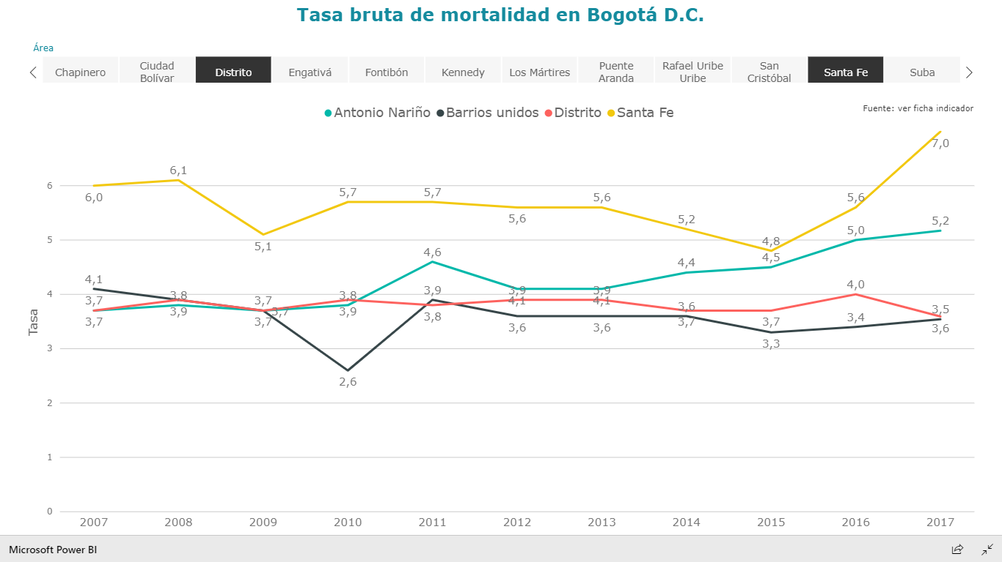

La tasa bruta de mortalidad en el Distrito, se muestra estable entre los años 2007 y 2017 evidenciando un cambio porcentual anual de 0,19%). En el año 2017, según datos definitivos, se presentaron 3,6 muertes por cada mil habitantes. De las 20 localidades de la ciudad, 12 presentaron tasas superiores a la estimada para el Distrito; en Candelaria, Santa Fe, Chapinero, Mártires, Teusaquillo y Puente Aranda se observaron las tasas de mortalidad más altas.(Tabla e información tomadas de <http://saludata.saludcapital.gov.co/osb/index.php/datos-de-salud/demografia/tm-bruta/>)

En cuanto a las causas por las cuales ha venido aumentando la tasa de mortalidad se presenta enfermedades crónicas del corazón, respiratorias, violencia, VIH y accidentes de transito.

De cada 100 personas en la localidad 97 mueren por enfermedades isquémicas del corazón, 64 por enfermedades respiratorias, 40 por violencia (homicidios, agresiones y secuelas de ellas), 37 por enfermedades cerebro vasculares, 20 por neumonía, 18 por VIH y 15 por accidentes de transporte de motor.

Lo anterior se puede ver reflejado en la siguiente tabla:

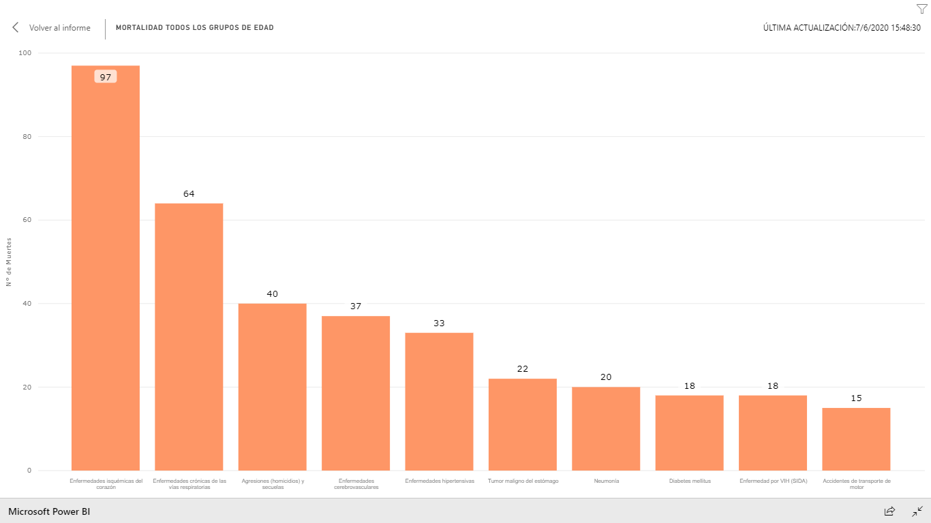

Tomada de : <http://saludata.saludcapital.gov.co/osb/index.php/datos-de-salud/demografia/causasmortalidad2017/>

Por lo anterior se demuestra que la localidad de Santa Fe tiene altos índices de necesidades de atención en salud, del ASIS 2019, se presenta un ejercicio de priorización de las localidades que presentan mayor índice de necesidad en salud, este insumo servirá para la toma de decisiones frente a las intervenciones de salud pública de la localidad.

Se categorizó el índice en quintiles para representarlo en un mapa. Se pudo observar que las localidades de Usaquén, Chapinero y Usme tuvieron los mejores valores del índice de necesidades en salud, mientras que las localidades de Santa Fe, San Cristóbal, Tunjuelito y Barrios Unidos presentaron los índices más desfavorables.

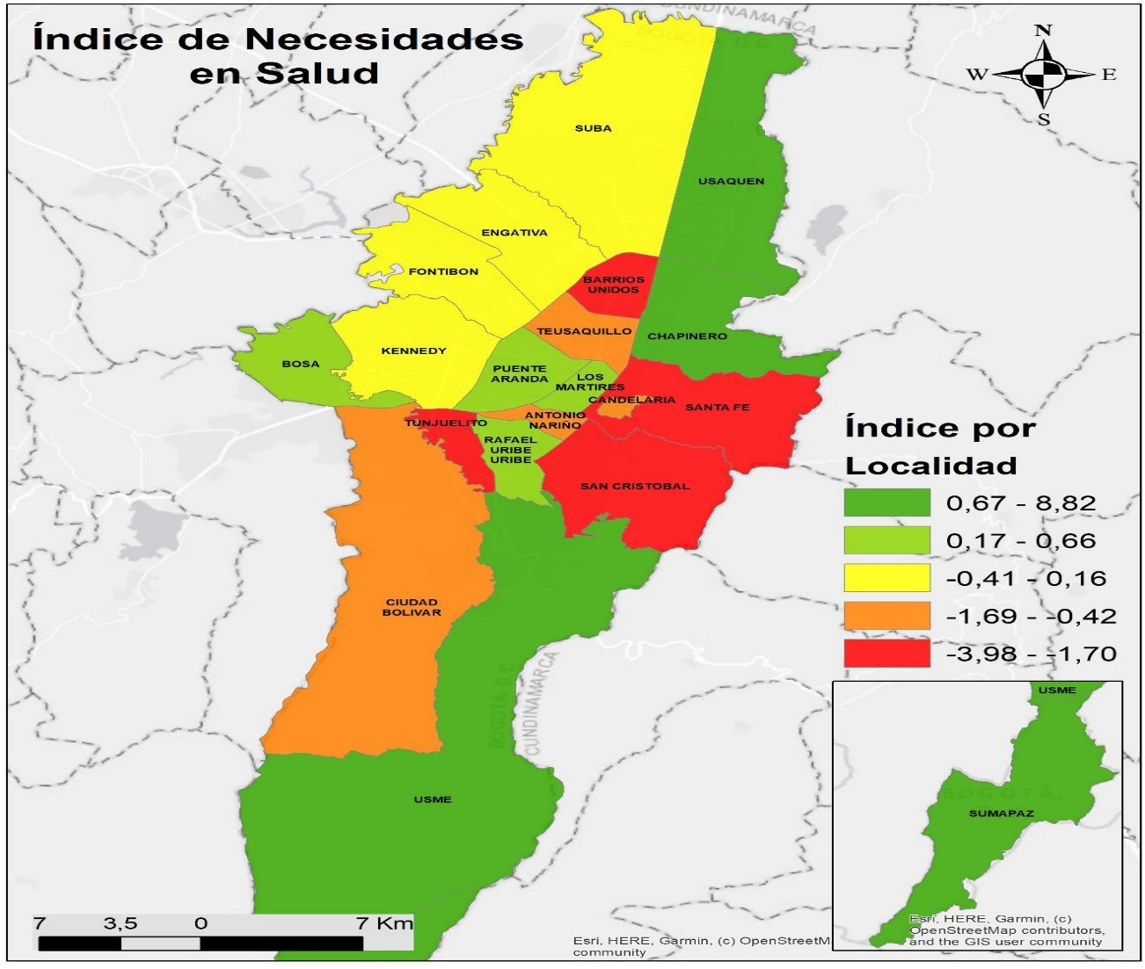

En cuanto a personas con discapacidad en la localidad de Santa Fe se tiene un total de 5837 Pcd, según el Ministerio De Protección Social En Salud.

|  |  |  |  |  |  |  |
| --- | --- | --- | --- | --- | --- | --- |
| **Sexo** | | | | | | |
|  |  |  |  |  | **Total** | |
| **Localidad** | **Hombre** | | **Mujer** | |  |  |
|  | **Pcd** | **%** | **Pcd** | **%** | **Pcd** | **%** |
| **Usaquén** | 5830 | 40,8% | 8442 | 59,2% | 14272 | 5,8% |
| **Chapinero** | 1758 | 45,4% | 2111 | 54,6% | 3869 | 1,6% |
| **Santa Fe** | 2744 | 47,0% | 3093 | 53,0% | 5837 | 2,4% |
| **San Cristóbal** | 7808 | 45,5% | 9339 | 54,5% | 17147 | 7,0% |
| **Usme** | 6036 | 43,9% | 7708 | 56,1% | 13744 | 5,6% |
| **Tunjuelito** | 3727 | 42,0% | 5148 | 58,0% | 8875 | 3,6% |
| **Bosa** | 10196 | 41,4% | 14430 | 58,6% | 24626 | 10,1% |
| **Kennedy** | 13451 | 41,0% | 19394 | 59,0% | 32845 | 13,4% |
| **Fontibón** | 5157 | 42,5% | 6978 | 57,5% | 12135 | 5,0% |
| **Engativá** | 7980 | 47,1% | 8967 | 52,9% | 16947 | 6,9% |

Fuente: Registro para la Localización y Caracterización de Personas con Discapacidad; Ministerio de Salud y Protección Social, Secretaría Distrital de Salud (información preliminar). Última fecha de actualización 12 de noviembre de 2019. Base de datos Registros de Licencias de Inhumación, expedidas por la Secretaría Distrital de Salud con corte a 31 de octubre de 2019.

**Problemáticas identificadas**

Aunque Santa Fe evidencia buenos niveles de escolaridad y acceso a servicios públicos, lo cual aplica en términos de habitabilidad e infraestructura, no reconoce el ámbito social que lo rodea, pues como parte de los procesos migratorios, previamente expuestos, generados a lo largo de la historia, esta localidad ha sido lugar de residencia de población en situación de vulnerabilidad social y económica, por ello encontramos con mayor frecuencia las siguientes problemáticas identificadas son:

En la población sin enfoque diferencial se encuentra que las principales causas de morbilidad son:

* Enfermedades de la visión (astigmatismo, presbicia, miopía)
* Enfermedades orales (gingivitis crónica, caries en esmalte, caries en dentina)
* Enfermedades gastrointestinales (diarrea, vomito)
* Enfermedades cardio vasculares (insuficiencia cardiaca hipertensión)
* Enfermedades de la tiroides (hipotiroidismo y hipertiroidismo)
* Enfermedades respiratorias (bronquitis neumonía, rinofaringitis)
* VIH (Sida)

En cuanto a la población con enfoque diferencial se presentan otras causas:

* Problemas de salud oral (gingivitis, caries)
* Sexualidad temprana
* Problemas de salud mental
* Tuberculosis
* Alcoholismo
* Problemas respiratorios
* Desnutrición

En lo relacionado llama la atención que tanto en la morbilidad general como en la desagregada por curso de vida las demás enfermedades y los síntomas, signos y afecciones mal definidas son las que ocupan los primeros lugares desde el grupo de edad de 1 a 5 años; siendo este grupo poblacional y el ubicado entre los 12 y 17 años los que más diagnósticos relacionados con estas causas reflejan. Lo anterior, posiblemente se deba a una inadecuada adherencia a las guías de práctica clínica, protocolos y manuales de diagnóstico. Respecto al comportamiento de la morbilidad general, las afecciones por problemas en salud oral y de la visión son las principales causas presenten en la población atendida; cabe anotar que algunas de estas patologías son el reflejo de situaciones de salud que al haber sido tratadas de manera preventiva pudieron evitar la presencia de otras de las morbilidades presentes, tales como la caries, gingivitis y alteraciones de la posición del diente o pérdidas prematuras de los mismos.

Por otra parte encontramos problemáticas relacionadas con la sociedad y los determinantes de salud como lo son los altos índice de consumo de bebidas alcohólicas y consumo de sustancias psicoactivas (SPA), que se presentan en la localidad así como el hacinamiento en paga diarios, la presencia de trabajadoras sexuales, la alta habitabilidad de personas en situación de calle y los bajos niveles de ingresos en los grandes grupos familiares todo esto es causante de un alto riesgo a la salud individual y publica.

Frente a los embarazos en adolescentes, el análisis de determinantes da cuenta de eventos relacionados con inequidades sociales y económicas como la falta de oportunidades académicas y laborales impiden que los adolescentes y jóvenes ocupen su Análisis de condiciones, calidad de vida, salud y enfermedad, tiempo de manera adecuada. Este hecho se refuerza con los medios de comunicación quienes inciden en la reproducción de imaginarios sobre sexualidad y maternidad temprana, y potencian a la vez el desconocimiento de los derechos sexuales y reproductivos en el marco del ejercicio de la ciudadanía.

Por último y no menos importante se presentan una gran parte de población de personas con discapacidad, con los mismos determinantes de salud ya mencionados, en donde su acceso a un dispositivo de asistencia personal es nulo, por ello se dificulta su calidad de vida y mejoramiento de salud física y mental, lo que hace que las Pcd vivan en un presidio y no sean útiles para sí mismos, no pudiendo fomentar su independencia.

De esta manera quedan claras las diferentes problemáticas que presenta la localidad de Santa Fe.

Informacion tomada de: <http://www.saludcapital.gov.co/DSP/Diagnsticos%20distritales%20y%20locales/Local/2016-2018/03%20ACCVSyE_SANTA%20FE.pdf>

**Estrategia de Abordaje a las Problemáticas**

La salud ocupa uno de los aspectos más importantes sobre los cuales la administración local debe enfocar los esfuerzos y recursos, dando complementariedad a las acciones de promoción y prevención en salud financiadas por el Distrito en el Plan de Intervenciones Colectivas (PIC), cuyo propósito es avanzar en la garantía y efectividad de los derechos de ciudadanas y ciudadanos, mejorando la calidad de vida a través del desarrollo de políticas públicas y acciones integrales que permitan la materialización de los derechos fundamentales, en términos de disponibilidad, acceso, permanencia, calidad y pertinencia en los servicios de: salud, educación, nutrición, y seguridad alimentaria, ambiente, bienestar e inclusión social, con énfasis en las personas más vulnerables y en las minorías.

En la búsqueda de una planeación estratégica para el área de salud en la localidad de Santa Fe y teniendo en cuenta las líneas de inversión que se plantean en el plan de desarrollo Distrital en curso, es importante continuar con el proyecto de Banco de ayudas técnicas para fortalecer la autonomía de las personas con discapacidad, dándole un valor agregado con acciones complementarias para cuidadores.

Así como implementar proyectos dirigidos a la promoción y prevención de las enfermedades que se presentan principalmente en la localidad, como lo son los de salud oral e integral donde se debe orientar a la población a una lógica de autocuidado y no esperar que la salud se encuentre deteriorada para acudir a una atención, cumpliendo ello con acciones para la disminución de los factores de riesgo al consumo de sustancias psicoactivas, todo ello articulado con el plan de intervenciones colectivas, para no incurrir en una duplicación de las actividades ya encaminadas por ellos.

Se debe hacer énfasis en la construcción y/o fortalecimiento del proyecto de vida, ya que se asume como una categoría de intervención, correspondiente a la prevención del embarazo en adolescentes y para las acciones de cuidado y protección para madres gestantes y niños y niñas migrantes.

1. Secretaría Distrital de Integración Social – Subdirección para la Vejez, noviembre 2014. Línea de Base Política Pública Social para el Envejecimiento y la Vejez en el Distrito Capital 2010 – 2025, Trabajo. Bogotá
2. Ídem. Dimensión Vivir Bien en la Vejez. Bogotá

   3. Ministerio de salud y la protección social oficina promoción social 2018 -Sala situacional de la población adulta mayor

   4. Secretaria de Planeacion-2020
3. HUMANIUM, *“Declaración de los Derechos del Niño, 1959”*
4. https://www.humanium.org/es/colombia/
5. http://saludata.saludcapital.gov.co/osb/index.php/datos-de-salud/salud-mental/tasaviolenciaintrafamiliar/
6. https://www.integracionsocial.gov.co/index.php/noticias/95-noticias-familia/3677-las-mujeres-siguen-siendo-las-que-mas-sufren-de-violencia-intrafamiliar-en-bogota
7. Estudio de Valor Agregado, Pobreza Oculta Multidimencional de Bogotá 2019
8. Plan de Manejo Reserva Forestal Protectora Bosque Oriental de Bogotá-CAR.
9. Resolución 1766 de 2016